项目名称：省港航管理局港航综合管理与信息服务云平台建设项目采购

项目编号：ZZCG2015S-GK-104

**技**

**术**

**文**

**件**

供应商全称（公章）：嘉兴东芯兰电子科技有限公司

地 址：

时 间：

目录

1. 对本项目的技术服务类总体要求的理解 5

1.1. 项目背景 5

1.2. 建设目标 6

1.2.1. 总体目标 6

1.2.2. 本期建设目标 6

1.3. 项目建设内容 7

1.4. 项目需求分析 9

1.4.1. 用户分析 9

1.4.2. 系统性能需求 10

1.4.3. 系统总体业务及功能需求 11

1.4.4. 其他要求 34

2. 项目总体架构及技术解决方案 36

2.1. 项目建设原则 36

2.2. 系统总体架构 37

2.3. 系统总体应用结构 41

2.4. 系统物理架构 43

2.5. 浙江港航云服务应用集成标准规范 44

2.5.1. 接口功能描述 45

2.5.2. 平台接口规范 46

2.5.3. 服务接口规范 48

2.6. 面向服务的港航应用框架设计 52

2.6.1. 面向服务的港航应用框架 52

2.6.2. 面向服务的港航应用功能设计 53

2.7. 港航“一站式”应用集成与服务系统开发 69

2.7.1. 系统集成的平台与系统 69

2.7.2. 需要改造升级的平台与系统 69

2.7.3. 需要接入的平台与系统 69

2.7.4. 作为第三方支持的平台与系统 70

2.7.5. 内网业务整合 70

2.7.6. 外网服务功能设计 72

2.8. 船舶智慧监管系统功能设计 74

2.8.1. 升级现有船舶综合监管系统 74

2.8.2. 电子报告与电子巡航 75

2.8.3. 升级规费稽征业务管理系统 76

2.9. 水上交通视频综合平台建设 80

2.9.1. 平台建设思路 80

2.9.2. 关键应用技术 81

2.9.3. 开发技术路线 82

2.9.4. 平台综合性能 83

2.9.5. 视频整合接入示意图 85

2.9.6. 其功能主用户界面 85

2.9.7. 视频巡逻 89

2.9.8. 报警中心 102

2.9.9. 备份录像 105

2.9.10. 日志管理 105

2.10. 第三方数据中心服务购买 111

3. 设备配置清单 114

4. 原厂出厂配置表及原厂中文使用说明书 119

5. 技术响应表 120

6. 保证工期的施工组织方案及人力资源安排 123

6.1. 进度控制计划 123

6.1.1. 项目总体进度 123

6.1.2. 项目进度控制 123

6.1.3. 项目建设的监督与内审 125

6.1.4. 可行性的实施计划 126

6.2. 项目组织方法 126

6.3. 项目施工总进度计划 127

6.4. 工程进度保证措施 127

6.4.1. 施工进度管理 127

6.4.2. 进度计划的实施 128

6.4.3. 工程进度计划保证措施 128

6.4.4. 主要资源供应计划及保证措施 128

6.4.5. 公司对施工工期保证的管理措施 129

6.5. 人力资源安排 130

7. 项目实施人员一览表 131

7.1. 董军 132

7.2. 陈国溶 135

7.3. 周文超 137

7.4. 姚奕锋 139

7.5. 周剑 143

7.6. 许小芳 146

8. 工程量、人工费清单 148

9. 技术服务、技术培训、售后服务的内容和措施 150

9.1. 售后服务承诺 150

9.2. 质保期后的售后维护 151

9.3. 技术服务 152

9.4. 系统培训方案 153

9.4.1. 培训流程 153

9.4.2. 培训安排 154

9.4.3. 系统培训计划 154

9.4.4. 技术培训承诺及建议 155

9.5. 售后服务方案 156

9.5.1. 售后服务期内方案 156

9.5.2. 售后服务期外响应方案 161

9.5.3. 日常的运维管理制度 162

10. 选配件、专用耗材、售后服务优惠表（若有） 164

11. 联合投标协议书 165

12. 联合投标授权委托书 166

13. 投标人需要说明的其他文件和说明 167

# 对本项目的技术服务类总体要求的理解

## 项目背景

为顺应工业化、信息化、城市化、城乡一体化发展的新趋势，“十二五”期间，国家交通运输部启动了国家“船联网”示范工程，浙江省港航局是试点单位之一。浙江省智慧城市建设示范试点工作全面启动，“智慧高速”、“智慧交通”和“智慧千岛湖”作为浙江省智慧城市建设试点项目全面开展规划、设计和建设。在国家“船联网”示范工程实施方案、浙江省“智慧港航”顶层设计中，都明确提出要建设浙江港航综合管理与信息服务平台。同时，根据浙江省人民政府《关于启动云工程与云服务产业培育工作的若干意见》、《关于建设信息化和工业化深度融合国家示范区的实施意见》、《关于加快发展信息经济的指导意见》有关要求，应大力推进大数据、云计算、移动互联等新一代信息技术在港航系统广泛应用。

本项目既是国家“船联网”示范工程的重要建设内容，又是全面落实浙江省智慧港航顶层设计要求，充分利用云计算、云服务、移动互联等新一代信息网络技术，创新港航管理和服务手段，构建更高效、更智能的浙江港航综合管理与信息服务环境，提升港航综合监管服务能力，为企业和船户提供公共信息服务，促进浙江“智慧港航”的发展。

## 建设目标

### 总体目标

围绕国家促进内河航运与物联网发展两大战略，依托国家船联网应用示范工程，结合浙江省智慧港航顶层设计，基于实现航运管理精细化、行业服务全面化、公众体验人性化的目标，开展浙江智慧港航建设，重点突破跨部门、跨地区的信息资源整合与综合利用，全省统一的电子报告平台、电子巡航、电子执法、智能监控、数据挖掘、智能应急、智能预警、智慧物流等方面的应用。通过实施，将大大地提升浙江港航现代化管理水平、信息服务产业化能力以及物流服务专业化品质，每年可节省港航行政管理直接成本，减少该航区船舶燃油消耗，降低CO2排放，实现社会经济效益和绿色交通效益的双赢。

### 本期建设目标

通过本期项目实施，初步形成浙江港航综合管理与信息服务的基本框架，具体目标包括：

1）在交通内网建立统一的基于“一站式”港航业务协同管理的总体框架和应用系统；在互联网建立全省港航公共信息平台（网站、APP），提升水路交通部门监管、服务和决策水平。

2）结合实际业务流程，依托港航移动业务综合管理平台、船舶综合监管、综合数据平台、智能感知平台、GIS平台等，升级完善船舶综合监管系统和港航规费稽征业务管理系统，开发集成电子报告、电子巡航等系统，提高水运协同管理及综合服务质量。

3）整合省市多级视频监控平台，并基于GIS平台进行主题式、可视化访问，从而大大提升港航视频监控的应用水平。

4）通过向第三方购买数据中心机房设备及其服务，保障浙江港航信息化系统能够在2~3年内平滑过渡到政务云。

## 项目建设内容

本项目建设内容包括以下几个部分：

1. **制定浙江港航应用集成标准规范。**

通过业务系统的集成应用服务接口的标准化封装，为实现浙江港航海事、船检、运政、港政、稽征等业务系统在云应用级的集成和港航跨部门业务协同体系建设奠定基础。

1. **面向服务的港航领域应用框架建设。**

本项目需要实现一种基于WEB的港航领域应用框架，并为框架设计一些通用的系统级功能及可插拔的基础服务，使软件开发人员可以在统一框架基础上进行具体的系统开发，从而保障浙江港航信息化建设按照“顶层设计”要求分步实施，并避免产生新的信息孤岛。

本期项目应用框架建设内容包括：①通过对当前常用应用框架的分析比较，选型并整合形成浙江港航的应用框架；②开发港航统一用户管理（权限、角色、菜单、单点登录管理等）、机构管理等功能；③开发港航信息发布系统（支持可变情报板、网站、短信、邮件、智能终端）；④统一接口管理，对港航GIS平台、综合数据平台、移动业务平台、智能感知平台的访问操作进行统一封装。

1. **港航业务“一站式”应用与服务系统。**

基于“一站式”浙江港航应用总体框架及浙江省港航“四合一”管理体制，整合海事、船检、运政、港政、稽征等业务管理信息系统及港航公共服务信息资源，实现“一站式”港航业务协同管理及全省统一的港航信息服务平台。本期项目主要实现“一个入口”下的海事、船检、运政、港政、稽征等业务应用系统整合、基于GIS平台的视频查看、实时监测、综合查询与统计分析，以及基于手机、网站的港航综合信息服务。

1. **船舶智慧监管系统建设。**

基于现有船舶综合监管、船舶动态管理、水上移动执法、稽征业务管理、港航智能感知平台、GIS平台等系统，升级完善船舶综合监管系统和港航规费稽征业务管理系统，开发并集成船舶电子报告、电子巡航系统，及时掌握内河航道交通现状、船舶通行动态。

1. **水上交通视频综合平台建设。**

本期项目视频综合平台建设需接入全省12个地市港航局的航道、码头、应急指挥海事艇、办事大厅、窗口等视频资源，并提供SDK二次开发包。作为各地市港航局视频平台的上级级联平台，视频综合平台必须满足与各地市港航局视频平台无缝对接，实现水上交通视频信息的共享及按需调用控制，同时需具备平台可扩展性。

1. **第三方服务购买。**

向第三方IDC服务商购买数据中心计算与存储服务，包括线路租用。

## 项目需求分析

### 用户分析

根据前期调研与分析，浙江港航综合管理与信息服务云平台的主要用户分为三类，分别是港航管理部门、航运企业和船民、货主。三类用户对应用系统功能有着不同的需求。

#### 港航管理部门的需求

港航管理部门是水路交通运输行业的直接管理者，需要全面的水路交通基础数据和业务数据以及现场动态数据来提高优化工作流程，提高管理水平、提升服务能力，同时也可以提供各类服务信息，主要需求如下：

（1）能够实时获取航道基础设施状态和通航状况分析等信息，提高为广大航运企业和船民服务能力；

（2）能够得到重点航区、桥梁、危险品码头、船闸、重点水上水下作业区的视频图像智能分析服务；

（3）能够将业务系统数据提取、汇聚，形成综合数据统计分析，全面展示航道管理现状，以图形化、数据化的展现模式表达综合管理信息，为领导层提供一体化、全盘化、直观化的统计分析支持。

（4）能够对各类航道信息、感知设备运营状态信息和船舶运行的动态信息综合显示，以任意的视角漫游，使管理部门获得船联网动态感知元素的直观体验。

（5）能够对航行中的船舶进行全程监管，能够获取进入本省水域的船舶的相关信息，提高船舶监管能力；

（6）能够及时得到船舶异常停驶、船舶航向异常、船舶状态异常、船舶搁浅、船舶事故、航道入侵、航道破坏、航道内违章行为、航道设施异常的预警信息，提高水上交通安全预警能力；

（7）港航管理处（所）能够在海巡艇上进行移动执法。

#### 航运企业和船户的需求

航运企业和船户是水路运输利益相关者，包括港口企业、运输企业、运输人员、物流企业、货主企业、货源企业等类型，这些企业或个人是服务信息的接收者，是管理部门服务水平的受益者，主要需求如下：

（1）能够通过手机、互联网网站及时得到航行通告、航行警告、航道通航状况等信息；

（2）能够实现通过船载设备、互联网网站、手机等方式，办理船舶进出港报告/报港(不停靠)；

（3）能够实现船载设备、手机等方式，进行过闸报告和及时得到过闸计划；

（4）能够实时掌握航道服务区、锚地、码头泊位等公共服务信息；

（5）航运企业能够实时掌握船舶所在位置信息。

#### 货运物流的需求

货运物流市场需要获得及时有效的运力运价、水运市场发展状况、水路运输政策等信息服务，引导适合于水路运输的货物转向水路运输，主要需求如下：

（1）能够实时提供运力供需信息、港口装卸收费标准、货物供需信息、船员供需信息、船舶买卖需求信息、航运参考运价等综合物流信息；

（2）能够实现物流供需双方利用手机等移动终端通过互联网实时发布/查询物流综合信息；

（3）能够提供船舶与货物定位查询服务、货物跟踪服务，实现物流过程信息全透明；

（4）能够提高企业之间的信息交换和共享水平，增强对信息资源的查询和分析能力；

（5）能够支持与在线支付平台的对接，实现货运物流的线上交易；

（6）能够通过物流服务评价机制，对供需双方信誉评级，不断提高物流服务水平。

### 系统性能需求

#### 应用服务性能要求

* 并发用户数

支持并发用户数（客户端登陆数）2000以上。

* 精度

要求屏幕刷新之间的衔接及查询切换之间的时间控制在5秒内。

* 时间特性要求

在软件方面，响应时间、更新处理时间、数据传送和转换时间、处理和解决问题时间，都比较迅速，能满足用户要求。

* 灵活性

对软件的灵活性的要求，即当需求发生某些变化时，该软件对这些变化的适应能力，包括：

* + 系统不固定操作流程，可以适应业务云化要求；
  + 系统基于J2EE架构，具有跨平台的特性；
  + 系统提供XML的业务数据输出接口；
  + 系统应采用先进的、成熟的主流技术;
  + 系统应采用多层架构的体系结构；
  + 系统应采用关系型数据库，政务云平滑迁移；
  + 系统应采用模块化设计，具有较强的扩展性；
  + 系统应支持针对不同技术架构的数据存取，采用规范的数据交换接口，推荐采用XML格式；
* 安全稳定性

系统应提供7天×24小时的连续运行，平均年故障时间：小于1天，平均故障修复时间：小于30分钟。

系统应采用完善的安全管理，并能提供安全备份。

#### 移动终端客户端性能要求

* 支持android4.0手机终端和iOS 6.0版本手机终端（公众版），满足不同屏幕分辨率要求

支持GPRS、CDMA、3G、4G、Wifi网络接入，在GPRS和CDMA接入情况下，客户端请求有较好的响应。

### 系统总体业务及功能需求

#### 需要制定浙江港航云服务应用集成标准规范

目前，浙江省港航信息化建设大部分都是按照各业务线对应用进行独立规划的，缺乏对统一架构和基础服务的统一规划。每个应用按照自己的建设内容及需求来配置资源，最终得到的是一个个烟囱式IT应用。

随着港航信息化的深入扩展，这种应用系统独立建设模式一方面难免出现系统功能重复、系统环境封闭、基础框架各异并且几乎每个应用系统都是孤岛，边际效益很低。另一方面，各应用系统独立建设模式也使得各应用系统在建设、部署、维护、管理上自成体系，对于那些支撑应用的基础组件也各自开发设计，随着应用系统的逐渐增多将产生大量重复建设的基础性组件。

针对上述情况，本项目需要结合政务云的技术体系制定浙江港航云服务应用集成标准规范，包括接口功能描述、平台接口规范、服务接口规范、管理标准规范、业务标准规范等，实现浙江港航业务系统在云计算环境下应用级的集成，为港航业务系统全面、统一“云计算”奠定基础。

#### 需要建设面向服务的港航应用框架

基于浙江港航信息资源云服务标准规范体系，开发浙江港航面向服务的港航应用框架，并通过业务系统的集成应用服务接口的封装及基础性组件的统一建设，对外提供统一的基础性服务并且在合适的权限控制范围内对第三方应用提供标准的访问服务接口，从根本上改变IT资源建设与使用的传统封闭模式到共建共享的云服务开放模式，实现各应用系统在建设、部署、维护、管理上一体化和流程化。

本期项目应用框架建设内容包括：

1）通过对当前开源常用应用框架的分析比较，选型并整合形成浙江港航的应用框架；

2）开发港航统一用户管理（权限、角色、菜单、单点登录管理等）、机构管理等功能；

3）开发港航信息发布系统（支持可变情报板、网站、短信、邮件、智能终端）；

4）统一接口管理，对港航GIS平台、综合数据平台、移动业务平台、智能感知平台的访问操作进行统一封装。

本期项目建设的港航应用框架应能够实现：

1）已开发系统通过外链方式在统一视图层提供统一的入口，或者已开发系统通过升级改造使之成为整个平台的组件之一。本项目需要在现有的业务系统基础上通过整合海事、船检、运政、港政、稽征等业务管理及港航公共服务信息资源，形成浙江港航云服务基本框架。

2）新开发系统完全按照此应用框架提供的基础功能进行开发。

3）“一账通”：一个账号登录后能访问多个已授权应用系统。

4）统一的港航信息发布功能。

5）统一的港航机构信息维护。

6）统一资源共享访问接口。

##### 统一视图层

统一视图层提供统一的视图层运行框架，所有组件都必须符合该运行框架的要求。

* **基础组件**

提供基础视图层基础功能，包括WEB开发组件、BI组件、GIS组件。开发人员可在此基础组件中添加更多可扩展的基础组件，以丰富基础组件并将其共享给他人。

* **平台管理功能组件**
* 统一接口管理

提供对平台接口及第三方应用系统接口的管理功能，以实现接口共享。

* 统一视图组件管理

提供对平台基础组件的统一管理功能，以方便扩展平台视图层功能。

* 统一用户管理

提供对平台用户及用户权限的统一管理功能。

* **第三方业务组件**

基于平台视图层设计要求开发的第三方业务组件。

##### 统一控制层

提供控制层统一运行框架。任何基于此平台的系统需要基于此运行框架实现具体的业务逻辑。

* **基础组件**
* 统一视图管理

提供与视图层组件管理对应的功能逻辑控制层组件。

* 统一接口管理

提供与视图层统一接口管理对应的功能逻辑控制层组件、提供第三方应用在控制层对接口共享等需求。

* 统一用户管理

提供对视图层统一用户管理对应的功能逻辑控制层组件、提供第三方应用在控制层对统一用户的需求。

* 统一数据共享管理

提供第三方应用对综合数据平台及其它数据的统一共享功能。包括数据的管理、及数据的共享。

* **视图组件依赖控制层**
* GIS组件

提供与视图层GIS层对应的控制层组件。

* BI组件

提供与视图层BI对应的控制层组件。

* **第三方控制组件**

基于控制层基础组件与统一控制层运行框架进行开发的第三方业务组件。

##### 统一持久层

提供对综合数据库的统一访问接口、安全机制、权限机制。统一控制层任何对数据库的访问需按照此标准接口进行。

* 数据权限管理

基于统一用户提供对数据访问的权限管理。

* 数据安全组件

提供对数据访问的安全性保障，包括数据库加密、数据传输加密等。

* 数据管理组件

提供对数据维护管理功能，包括数据更新、数据添加等功能。

* 数据共享组件

提供对数据共享查询的功能。

#### 港航“一站式”应用集成与服务系统开发

##### 需要开发“一站式”集成应用功能

港航综合管理平台的“一站式”应用与服务系统是浙江省港航局推进信息化应用系统集成整合、提高应用系统一体化程度的重要手段。该平台以“一站式应用”为目标，整合现有系统和新建系统，集成在统一的应用界面中，形成能全方位、立体化、可视化的浙江港航监管与服务平台。该平台分为内网和外网二个子入口，将内网首页分成工作区、新闻区和公告区，实现数据中心、业务系统、办公平台菜单可配置和主要应用系统的单点登陆；新增工作日程设置和分享功能，可个性化制定协同流程，针对部门总结及各类模板进行文档管理；一个外网入口包含网站、APP服务等。

本项目需要集成的系统见下表2-1，其中的数据信息大都是在浙江省船舶综合数据库中。对于现存或者新建系统的数据没有在船舶综合数据库中的，我们可以通过浙江省港航数据交换平台接口获取本次项目需要的数据。

表2-1 需升级或集成的系统

|  |  |  |
| --- | --- | --- |
| 编号 | 系统名称 | 说明 |
| 1 | 省级感知平台 | 统一接口管理 |
| 2 | 省级船舶综合数据平台 | 统一接口管理 |
| 3 | 省级GIS公共服务平台 | 统一接口管理 |
| 4 | 移动业务综合管理平台 | 统一接口管理 |
| 5 | 省级船舶综合监管平台 | 部分改造 |
| 6 | 船舶动态监控系统 | 集成 |
| 7 | 港航视频监控系统 | 集成 |
| 8 | 船舶检验系统 | 链接、统一入口 |
| 9 | 运输管理系统 | 链接、统一入口 |
| 10 | 船员管理系统 | 链接、统一入口 |
| 11 | 港口管理系统 | 链接、统一入口 |
| 12 | 航道管理系统 | 集成 |
| 13 | 稽征管理系统 | 升级改造 |
| 14 | 海事业务报表系统 | 链接、统一入口 |
| 15 | 浙江省港航局门户网站 | 升级改造 |

根据浙江省港航局的实际情况及省政府推进云工程的要求，本项目的内网应用服务部署在政务云（暂第三方IDC托管）服务器上，外网服务部署在阿里云上，通过浙江省交通厅的“政务云-阿里云”之间的安全网关实现必要的数据交换。

##### 内网应用功能的需求

（一）实时监控

通过对整合的各类业务、感知、视频等信息资源的综合分析，结合各种图形统计报表、信息列表以及电子航道图等展现手段辅助，实现面向船舶、航道等管理对象的实时分析监测。辅助港航管理部门实时准确的掌握各类管理对象的当前现状，辅助港航各管理部门进行管理，提高管理效率。

船舶实时监管

实现对浙江辖区内各类船舶运行态势的实时监测。对各类问题船舶形成监控信息列表，同时在GIS界面中实时显示这类船舶的实际位置；对违停船舶进行实时监控与预警。

航道实时监管

实现在GIS图上实时显示全省重要航道的利用率和繁忙程度，实现航道流量监管。

船舶黑名单

对进入浙江辖区内的船舶进行黑名单管理。

（二）电子航道图及视频监控

基于电子航道图和GIS平台，实现航道展现及视频监控等功能。

基于浙江省港航GIS平台展现电子航道图；

基于浙江省港航GIS平台实现全省视频的分类搜索与查看；

（三）综合查询统计

集成船舶综合监管、激光流量、船舶综合数据库等，实现提供面向行业的综合数据查询与报表统计功能，满足安全监管的查询需求。

信息查询

实现对船舶基本信息、船舶证书信息等与船舶有关的综合信息的查询船舶综合信息查询;实现对航运企业信息等信息的查询;实现对航道、港口、港口设施、港口作业等综合信息的查询。实现船舶和相关企业的违章信息。

报表统计

实现对船舶管理、船舶作业、危险品作业、船舶检验、客货运输、海事事故、航运企业、行政许可、船舶营运等相关信息的统计。

##### 外网服务功能的需求

主要是港航综合信息服务平台，它以数据开放和数据开发的服务理念，面向船舶驾驶员、航运企业、公众提供丰富的航运信息服务，是本次工程建设与用户交互的平台，必须具备较好的可扩展性和交互友好性。

本期项目完成港航网站的升级和手机APP的统一。具体开发内容包括：

1）开发船舶安全监督管理信息公开模块。

实现向社会公开船舶基本情况、船舶安全状况、航运公司和船舶安全信用状况、船舶检验质量等船舶安全监督管理信息，除部分依法不宜公开的信息以外，其它内网已有信息能通过互联网查询。

2）开发船舶进出港报告模块。

实现船舶通过互联网、手机APP等方式向海事管理机构报告船舶进出港信息，相关信息可经海事管理机构确认后导入内网；船舶进出港报告的确认信息在完成导入或录入后可通过互联网、短信等方式实时反馈船舶。

3）开发船舶动态信息查询模块。

实现可通过互联网查询船舶基本情况、实时船位及货物装载情况。

4）开发对船舶警示模块。

船舶进出港报告信息由外网导入内网或在内网直接录入时，实现对船舶配员、船舶安全状况、航运公司和船舶安全信用状况等数据的自动比对，船舶相关负面信息能在内网突出显示，并可通过互联网、短信等方式告知船舶。

#### 船舶智慧监管系统建设需求

##### 船舶监管流程

###### 船舶电子报告

船舶经营人使用港航APP进行业务查询、进出港电子报告，并自行完成规费缴纳、船舶检验、保障证书有效性等工作。

###### 远程智能化监管

船舶监管以非现场监管为主，主要由一线站点实施。站点监控人员综合应用船联网船舶动态监管系统（电子巡航）、船舶进出港自动核查系统（船舶进出港免停靠监管系统）、移动巡航系统等对特定航段、辖区的航行船舶进行自动化逐艘检查鉴别，对航经辖区的船舶逐艘检查其报告、证书、规费、违章等动态信息记录。

###### 现场检查与电子执法

现场执法小组根据远程智能化监管提供的信息，或者根据智能应用提供的信息，依法管控区域船舶进行针对性的登船检查，发现问题即通过系统提交违章处理或开展立案执法程序。需现场执法小组独立监管的，则由现场执法小组利用移动平台执法版智能应用APP，进行船舶信息查询和记录,判断附近船舶的遵纪守法情况，并将处理意见通过违章处理流程系统上报。检查过程中管理用艇应开启船载移动视频监控系统，执法人员佩戴单兵执法记录仪，执法结束后将视频数据导入采集站。

###### 综合处理与响应

各局执法部门通过港航综合管理系统对全航区通航状况进行监测，对特定航段进行扎口式流量记录、船舶远程智慧监管日志、现场登船检查记录，形成船舶综合监控实时数据库，对比现场检查数据、通航监测数据，进行任务管理和派发，对通航应急事件应进行通报，协调处置。同时，定期生成各类报表，并根据任务执行的反馈情况，完成对现场执法小组及一线执法单位的目标考核。

###### 智慧管理与决策

智慧监管形成的各类数据，可供各级管理部门使用，也可供各业务系统使用。（+预案管理）如船舶流量感知数据，可以供海事部门对通航状况进行“预测、预知、预控”。船舶报告与稽征监管数据，可供运政、稽征、港口与航道部门进行统计分析，输出各类报表。智慧监管过程产生的通航监测、现场检查、行政处罚、管理监督等数据，可为各局领导班子服务，支撑航区通航管控、站点设置、人力物力投入等方面的智慧决策。

##### 智慧监管的功能需求

根据上述对船舶智慧监管的流程要求，本期项目建设的功能需求如下：

###### 现有船舶综合监管系统升级

修改船舶安全检查模块

增加对船旗国监督检查信息的录入功能，建立检查缺陷及处理意见、纠正情况数据库，实现对船舶《船旗国监督检查记录》及对应的《船旗国监督检查报告》的录入、查询、统计，以及对船舶安全缺陷纠正情况的录入、查询。实现可按海事管理机构辖区统计、生成交通运输部《海事统计报表制度》中的“海船舶08表”。

船舶专项安全检查信息模块，实现对兄弟省市相关专项安全检查项目表的接收和查询、显示。

开发船舶现场监督模块

增加对船舶现场监督信息的录入功能，建立船舶现场监督信息数据库，实现对完成船舶现场监督后所签发的《船舶现场监督报告》中，船舶存在缺陷或者水上交通安全违法行为以及现场处置、调查处理情况的录入、查询。实现可按检查实施单位统计船舶现场监督工作量。

开发船员现场监管模块

增加船员任解职签注和任职表现的信息录入功能，实现对船员的违法记分、清分管理，以及对船员的安全记录、累计记分情况和违法情况的查询；增加船舶配员检查功能，实现以船员注册号码为统一识别码，比对同一船员是否有同时在多船任职的信息。

开发船舶安全信用管理模块

增加船舶安全状况（船舶安全与防污染管理情况、水上交通事故险情情况）信息的录入、查询功能；增加航运公司和船舶安全信用状况（信用良好或者信用不良的记录、航运公司和船舶违法情况）信息的录入、查询功能。

修改船舶进出港签证模块为船舶进出港报告模块

实现对船舶进出港报告信息的确认导入、人工录入、查询；实现可按海事管理机构辖区统计、生成交通运输部《海事统计报表制度》中的“海船舶01表”、“海船舶03表”、“海船舶04表”、“海船舶05表”、“海船舶06表”、“海危防03表”。

修改船舶综合检查模块

实现对辖区水域实施船舶动态监管，对进出辖区水域的船舶，可在电子航道图或其它电子地图上进行识别，并显示船舶AIS、GPS船位和基本情况（船名、种类、尺度等）、实时动态，船舶基本情况如不完整、不准确可在核实后录入、修改；船舶在导入、录入进出港报告信息，以及在经过特定区域，或者在被实施船舶安全监督的海事管理人员查询时，能实现对船舶配员、船舶安全状况、航运公司和船舶安全信用状况等数据的自动比对，船舶负面信息能由系统自动比对后突出显示。

开发重点船舶跟踪模块

实现对辖区水域重点船舶的实时、连续跟踪，相关电子监控数据可与管理规定和航行规则进行比对，对违规行为自动识别、记录和报警；对辖区水域各类目标进行记录保存，并实现历史查询、记录回放和证据存储；实现对电子巡航的相关数据的统计和分析。

开发水上交通管制及流量控制功能模块

实现对辖区重点水域、敏感区域或重要目标进行实时、连续观察监管；实现水上交通管制及流量控制信息通过系统发布，对辖区水域船舶及其行为提供各类服务或给予指令或调度要求，实现省内海事管理机构实时共享。

船舶安全监督管理信息和船舶进出港报告

对船舶安全监督管理信息和船舶进出港报告信息，实现与全国海事管理机构间实时交换和共享。

###### 电子报告与电子巡航

电子报告与电子巡航是船舶智慧监管的主要信息源。本项目基于港航数据交换平台集成扩展浙江省移动业务综合管理平台实现电子报告功能模块，要求在原有杭、嘉、湖、舟山电子报告APP推广的基础上能够适应其他地市的要求。

1）通过港航数据交换平台实现与船舶动态监控系统电子巡航功能模块接口获得船舶现场信息；

2）通过港航数据交换平台实现与移动业务平台中的移动巡航功能模块接口获得船舶现场信息；

###### 规费稽征业务管理系统升级

支付平台

在稽征系统现有收款模式的基础上，开发新型支付平台，统一提供各类支付方式接入及管理。

缴款单生成

支付平台按照船舶吨位，功率等情况，由操作员选择收费方式，系统根据收费方式下的收费项目组合，按照船舶各收费参数及费率计算公司计算各收费项目金额及本次缴款金额，生成缴款单。

缴款单管理

缴款单按照统一规则由省财政非税收入系统进行编号，缴款单信息主要包括：行政区划、执收单位代码、执收单位名称、执收项目代码、执收项目名称、执收金额以及缴款期限。支付平台自动对生成的缴款单进行管理。

缴款方式选择

缴款人可选择相应的支付结算渠道（如银联MIS-POS、网上缴款服务平台缴费，现金缴费，银行代扣）实施在线支付。在支付结算渠道选择确定后，网上缴款服务平台调用相应的支付渠道，进行支付。

网上缴款服务平台接入

如缴款人选择网上缴款服务平台进行支付，则系统通过网上缴款服务平台接口将缴款金额，缴款项目等信息接入网上缴款服务平台

实施支付后，接受由网上缴款平台发送资金支付摘要信息，交易流水号等结果信息。

银行代扣统一接口

参照现有的和多家银行代扣交易接口的基础上，提供银行代扣统一接口，支付平台按照船舶吨位，功率等情况，由操作员选择收费方式，系统根据收费方式下的收费项目组合，按照船舶各收费参数及费率计算公司计算各收费项目金额及本次缴款金额，生成缴款依据，通过银行代扣统一接口对相应银行发起扣款。

银联MIS-POS刷卡模块

开发并嵌入Activex模式的基于收款机的银行卡受理驻留程序，通过该程序调用银联POS机发起交易，实现刷卡缴费。

另外，将POS机识别号和电脑IP地址绑定，防止用户错刷POS机。

对账清算

从网上缴款服务平台下载对账文件，系统进行逐笔勾对，针对单边业务进行补单；

根据接口协议，从银行代扣平台实时发起对账操作，系统进行逐笔勾对，针对单边业务进行补单；

根据接口协议，从银联卡MIS-POS刷卡主机实时发起对账操作，系统与本机的刷卡交易进行逐笔勾对，针对单边业务进行补单；

日志记录

操作日志：记录针对支付平台的重要操作的ip地址，时间，操作人等信息，以供查询

错误日志：在系统运行过程中，将各种程序内部错误及接口错误计入操作系统日志，由操作系统的事件查看器进行查看和分析。

查询统计

交易查询

系统向网上缴款服务平台、银行等各单位提供联机查询接口，由用户根据业务需要发起单笔缴款单查询。

2）资金汇缴管理平台

省财政非税收入开票数据交互

系统开具非税收入统一票据并进行收款后，所开具的统一票据进行结报，然后定期汇总到非税收入缴款书进行集中汇缴，即进行非税收入缴款书开具业务中的集中汇缴业务。，票据信息包括：

票据种类

票据号码

开票单位编码（GUID）

所属行政区划码

开票日期

缴款人全称

缴款人账号（可为空）

缴款人开户银行（可为空）

合计金额

收款方式

开票员用户编码（GUID）

开票员用户名称

执收码（本条及以下为多条）

计量单位

收费标准

数量

单条金额

系统除了票据的正常开具操作外，还可以对票据进行作错与作废操作。

票据作错操作是指执收单位开具并保存票据后，发现所开具票据中填开的内容错误，且票据尚未缴款，此时需要对填开错误的票据进行作错处理。

票据作废操作是指执收单位购领的票据尚未填开，或者填开后尚未保存，由于发生票据污损或换版等情况，导致票据无法使用，此时需要对这些票据进行作废处理。

省财政非税收入缴款书网上汇缴

建立缴款书管理流程，在各级单位对已结报票据进行汇总，在本系统中开具非税收入缴款书后需将缴款书票面信息按约定的格式发送至财政非税收入征管系统，此时系统发起非税收入缴款书交易。

非税收入缴款书作错交易：本系统中开具非税收入缴款书并保存后，若用户发现填开内容错误，则需在系统中将该缴款书作为错票并将错票信息按约定格式发送至财政部门，此时需发起非税收入缴款书作错交易。

查询统计

提供省市县各级单位查询统计功能。对票据及各级单位缴款书进行查询，对资金进行动态监管。

3）新版票据出票平台

二维码生成

纸质财政票据票面上打印网上查验渠道、查询码等相关信息，同时系统将财政票据号码、缴款单号、查询码等通过统一算法生成并在纸质财政票据上打印二维码。相应纸质财政票据开票信息同步上传至省政府非税收入网上缴款服务平台。

新版票据模板配置

根据新版票据业务需求，将票据打印的各个变量提取出来，统一编制xml格式的票据模板配置文件，可由管理人员在模板中对票据打印格式进行配置，立刻生效。

出票管理

另外，通过省政府非税收入网上缴款服务平台或者银行统一代扣方式进行缴费的票据，系统生成没有票据号码的扣款依据信息，系统对扣款依据进行查询，管理。如果缴款人需要纸质财政票据的，系统根据扣款依据信息进行纸质票据出票，并修改扣款依据为已出票状态。

#### 水上交通视频综合平台建设

目前省港航各地市大多已经完成视频监控中心建设，且采用的平台基本为海康威视平台产品。本期项目视频综合平台作为各地市港航局视频平台的上级级联平台，必须满足与上述平台的无缝对接，实现水上交通视频信息的共享及按需调用控制，同时需具备平台可扩展性。

视频接入系统需接入全省12个地市港航局的航道、码头、应急指挥海事艇、办事大厅、窗口等视频资源，并提供SDK二次开发包。另外，根据未来发展，将进一步整合如下港航相关的视频信息，主要包括三部分：

1）集成船闸（电站）相关单位的视频监控数据。

2）接入水利、旅游等相关单位的视频数据。

视频综合平台的功能和接口应符合《浙江省港航视频监控标准规范》，至少包含1000路视频监控接入许可，且应具备如下功能：

##### 视频监控

1）采用B/S架构，能够对画面进行单画面或多画面（1、4、6、8、9、13、16、25、36）显示实时视频图像；

2）浏览时可以对视频进行亮度、对比度、饱和度的调节；

3）具备主码流子码流切换功能，能够进行主码流子码流的切换。

4）具备视频自动复位功能，可对监控点的摄像机设定默认监视状态，正常状态下摄像机保持默认状态，在控制完成的可设定的时间段内恢复默认监视状态。

5）图像的电子放大功能：浏览图像时，可以对某区域的图像画面进行放大，放大到整个窗口以及全屏显示。

6）具备手动切换、自动画面切换功能；

7）具备通道名称、日期与时间等信息的文字显示功能；

##### 视频存储

1）能够对实时视频进行抓拍，抓拍的图像可以以JPG、BMP格式图片保存；

2）可对实时视频信息进行自动连续存储，实现手动录像；

3）可对实时视频信息进行自动连续存储，或根据设定的事件、时间、地点等条件进行存储，实现手动录像；

4）支持集中存储、分散存储、相对集中存储等模式，可以选择DAS、NAS或IP-SAN等存储方式；

5）可按照不同安全性等级，采用不同图像分辨率进行存储；

6）可对不同视频流分别设定存储空间，并支持循环存储。

##### 视频接入

1）能满足联网整体监控的要求；

2）能够对多个用户请求的同一路视频数据进行接入/转发；

3）支持系统同节点内多用户同时调看同一路视频图像；

4）支持不同管理节点用户同时调看同一路视频图像；

5）具备网络自适应能力，可根据网络状态进行自动降帧；

6）支持Qos管理，可根据流媒体接入/转发单元与前端设备（组）之间的网络带宽资源，对该设备（组）视频并发上行的路数进行限制；

7）支持用户和事件的优先级管理。

8）支持各种厂家DVR设备及IP Camera的接入（例如海康、大华、宇视、霍尼韦尔等）；

9）支持全景摄像机与跟踪摄像机同步，在全景摄像机区域点击或圈选，跟踪摄像机自动对准该区域并进行放大显示。

##### 视频查询

支持监控点的模糊查询，方便监控点的快速定位。

##### 视频轮巡

具备组内轮巡、分组轮巡、组合轮巡、分时轮巡等功能。

组内轮巡：在指定的组别内，以固定的画面，按照给定的时间进行轮巡显示；

分组轮巡：在选定的多个组别中，以固定的画面，按照给定的时间进行轮巡显示；

组合轮巡：在选定的多个组别中，以固定的画面，按照给定的时间，不同的策略进行轮巡显示；

分时轮巡：各轮循方案可作为单独的计划，在预定时间内轮巡；

每个用户可以根据自己的实际使用方式配置自己的轮巡方式并可保存和调用设定的方案。

##### 视频回放

可进行单画面、4画面、单进、单退、快进（1/2/4/8倍数）、剪辑、抓帧、下载等操作。支持回放功能。

1）即时回放：在预览画面时，发现有异常行为，值班人员可以立即回放刚才发生的情景录像；

2）常规回放：1、支持多通道同时回放；2、根据设定的回放录像日期和时间段进行回放；3、根据设定的录像类型进行回放；

3）分段回放：支持对同一路通道录像资料分为几个不同的时间片段来回放；

4）事件回放：支持根据事件进行录像查找，事件类型是监控点的各类报警或者设备的输入报警，如：移动侦测，视频遮挡，设备外接的红外探头等各类报警事件；

5）标签回放：支持对监控点的某段时间内录像数据添加标签，并对该段录像数据进行附加说明，并且可以对已经被标记的录像进行查询和回放。支持模糊查询录像数据标签信息，方便对重要视频信息的查找，同时支持对录像数据标签的删除功能。

##### 视频抓拍

1）具备单张抓拍（不同抓拍间隔）或者连续抓拍（按帧抓拍、按时间抓拍）功能；

2）具备抓图保存及查看功能；

3）可针对特定视频图像，进行临时抓录。

##### 视频质量诊断

可对前端设备的图像质量进行质量诊断分析，对视频图像的清晰度（图像模糊）、噪声干扰（雪花点、条纹、滚屏）、亮度异常（过亮、过暗）、偏色、画面冻结、视频丢失等常见摄像机故障进行检测。

##### 视频加密

1）对于个别特殊的监控画面，可以设定保密功能，只有经过特别授权和人员和局主管领导才能有权查看实时视频和录像资料或下载录像片断；

2）对于安装在某些场所的监控画面，可以设定隐私遮挡功能（需前端设备支持），未经授权遮挡区域将不能被查看显示。

##### 远程控制

1）能够实现对前端云台镜头的全功能远程控制，包括云台的旋转和自动扫描、镜头的变倍变焦、快球预置位的设置和启动、快球巡航轨迹的设定和启动；

2）可以对摄像机进行视角、方位、焦距、光圈等的调整，还可以对摄像机的雨刷，加热器等辅助设备进行控制，支持用鼠标拖曳的方式控制摄像机的监控方位、视角，实现快速拉近、推远、定焦被监控对象；

3）可以对摄像机设置长时间驻留的预置位，系统在用户对该摄像机控制操作结束后设定的时间段内，使摄像机回复到默认的监视位置；

4）支持使用USB游戏摇杆对云台与镜头进行各种控制；

5）支持电脑键盘快捷键控制，每个用户可根据自己的操作习惯设置相应的快捷键进行操作。

##### 告警管理

1）平台支持系统告警消息的接收，包括对I/O报警、外场视频设备故障报警、移动设备报警、智能分析报警等；

2）具备告警显示功能，对接受的报警信息按照接收到的时间从晚到早在列表中进行展示，同时收到多个报警信息时，能够按照警情级别优先显示；

3）具备告警联动功能，支持多种告警联动方式，联动动作包括：弹图像、地图闪烁、声音报警、报警文字视频叠加、对讲；

4）具备关联信息查看功能，可查看报警信息所关联的图片或关联录像，在回放录像时可以进行快进慢放，暂停，单帧前进，裁剪，抓图等操作；

5）具备告警处理功能，对于告警信息，值班人员可以输入处警信息、警情确认信息并保存，将已处理过的报警和未处理过的报警用颜色区分列出，未处理报警高亮显示；

6）具备告警信息管理功能，所有报警信息自动保存到数据库，可以统计、查询和打印，可以通过报警事件来检索录像资料。

##### 运维管理

具备系统管理功能，能够实现配置管理、故障管理、性能管理、安全管理和日志管理。

1）配置管理：实现对管理对象的定义、初始化、控制、鉴别和检测等功能，为系统其他单元提供资源配置的数据，应支持设备的远程配置。

2）故障管理：实现故障监测、故障告警、告警处理和信息查询统计等功能；

3）性能管理：实现设备性能的监视和分析，监测系统设备的运行情况，监视用户占用资源情况，实现对系统中重要性能参数和数据的测量统计；

4）安全管理：实现信息安全管理、网络安全、系统可靠性管理等功能。

5）日志管理：记录工作记录、远程设备日志和设备服务器历史状态，支持信息查询和报表制作等功能。

##### 用户管理功能

1）能够收集整理系统用户信息，保留用户登录信息并保存重要用户操作记录，可为不同级别的用户设定活动用户时间；

2）实现用户登录视频监控系统时的身份认证，合法用户在进行增加、修改、删除等操作时进行进一步的访问控制；

3）支持对所有用户进行统一的唯一标识；

4）能够对用户、用户组及其权限进行增加、删除、修改和查询；

5）管理用户能够为每个合法用户分配相应的权限。除管理用户外，任何用户不能擅自更改其权限，不能越权操作、不能将其权限转授给其他用户。

6）当同时对视频资源进行调看的用户数超过系统设定的用户数时，高优先级用户可以抢占低优先级用户所占用的资源；

7）对于同一节点内的用户优先级，可根据业务和管理需求进行分配和授权；

8）权限包括操作功能权限和数据资源权限，操作功能权限指定操作的功能，数据资源权限指定访问的对象，权限的粒度细化到摄像机，不同用户可以分别管理同一个设备下不同摄像枪的调度。

9）可设置用户权限控制优先级，优先级高的用户在控制云台时可把控制权从低权限用户中抢占控制权。

##### 操作日志管理

1、可根据用户登陆名、时间段来快速查询到操作日志，以便对系统使用情况进行追踪、监管。不输入用户登录名的话，根据开始时间和结束时间检索操作日志，输入了用户登录名之后则检索该用户在开始时间到结束时间内的操作日志。若输入用户名不正确或者不存在则会查不到任何信息。登陆期间的操作记录

##### 日志统计

可以根据日志按年月日统计每个用户的使用情况（登陆次数，使用时长等），可以统计总用户量及使用情况（登陆次数，使用时长等）。

##### 资产管理

1、对与视频监控有关的摄像机、云台、立杆、光端机、硬盘录像机、机箱、报警器、电源灯设备建立档案并进行管理，除了品牌、型号、类型、编号、参数等，还要有安装时间、地点及经纬度、照片、施工单位、所属单位、维修记录等。

2、设备档案的查询统计

可以按单位、类型、时间、品牌等进行查询统计

3、维修考核

可以分时段分类查询、统计现有报修情况、维修情况、维修时长、确认情况、完好率、维修费用等。

##### 设备故障管理

1、故障保修

操作人员发现设备出问题后进行故障保修。

2、等待派单

管理人员发现有报修，后进行派单，派相关维修人员进行维修

3、故障维修

维修人员进行维修后，将维修情况、内容等填入

4、维修验收

维修人员维修完成后由管理人员进行验收

5、查询统计

对维修情况进行查询统计

6、故障统计

对各设备进行查询统计，生成各种图表，判断经常坏的是哪些设备，哪些使用场所经常损坏，以便及时进行各种预判处理

##### 冗余备份

1）系统的服务功能单元（包括软件和硬件）应支持冗余备份机制，一旦有功能单元不能继续服务，应立即有备用单元自动接管提供服务；

2）备份模式建议是N+M备份模式，N是指可被冗余备份的服务单元数量，M是指可作为备份的服务单元数量。

##### 系统互联

1、能够提供同其他应用系统（如GIS等）交互的接口，实现系统间互联；对于与GIS的互联，能够实现监视与告警信息的显示：

可以在地图上定位采集点，并可以通过点击采集点播放实时图像；

2、支持GPS、AIS核查结果数据与视频显示，以及统计查询；

根据时间、点位查询统计核查情况，主要包括过往船只数、上行船只数、下行船只数、方向不明的船只数、船舶识别设备正常的船只数、船舶识别设备不正常的船只数等资料，作为各核查点绩效考核的参考数据，用图表形式展示出来；

查看到核查结果不正确的可以进行数据补录；

3、支持激光热成像自动跟踪系统视频以及数据的显示以及查询；

4、支持[基于多源技术融合的船舶识别](http://www.nj-strongit.com.cn/Column.shtml?p5=1063)及船名自动核查抓拍系统的图片数据核查结果及视频显示及查询。

包括抓拍的图片与船舶信息等数据的统计与查询，以及船名查询统计

5、支持视频录像索引系统生成的索引对视频进行查询、回放；

6、支持船舶违停抓拍系统的结果进行查询、显示；包括违停实况显示与违停历史记录显示

##### 移动终端浏览控制

可支持通过手机、平板电脑等移动终端进行音视频浏览与控制功能，可支持3G、4G。

#### 第三方数据中心服务购买

本期项目需要20台虚拟机，其中：政务外网13台，阿里云7台，形成浙江港航云服务的基本框架。

根据交通厅的统一部署，港航云服务暂按私有云设计，租赁第三方数据中心服务。

本项目需要租用4条裸光纤，其中：港航局到IDC机房2条，IDC机房到交通厅2条，信息传输量（带宽）暂定100M。

信息存储主要是港航感知平台中的AIS数据量比较大，按2万条船计算，采样间隔1分钟，信息长度256字节，那么1个月的存储量为：20000x256x60x24x30=221T。考虑其他业务信息的存储量，本项目按300T的存储量配置磁盘阵列。

本项目按政务云设计，暂时部署在第三方IDC机房，采用设备租赁和托管方式，采用刀片机和磁盘阵列构成浙江省港航的私有云。待条件成熟，可平滑迁移到政务云上。

（1）主要设备参数、数量

刀片机箱+2个刀片

|  |  |  |
| --- | --- | --- |
| 571956-B21 | 模块：10Gb/24-port 光模块 | 1 |
| 455883-B21 | 光电转换装备：c-Class 10G SFP+ LC SR 850nm 光电转换器 | 2 |
| AJ716B | 模块：8Gb多模光纤模块; | 2 |
| H5M70A | 机箱电源插座：7.3kVA 230 Volt IEC309 32A Input (24xC13/6xC19) INTL Basic PDU | 2 |
| 727029-B21 | 刀片服务器：标配1个Intel Xeon E5-2650 v3 (2.3GHz/10-core/25MB/9.6GT-s QPI/105W, DDR4-2133, HT, Turbo2)；标配32GB (2x 16GB) PC4-2133P-R (DDR4-1866 Registered DIMMs at 1.2V)内存；支持16个内存插槽；标配1个lexFabric 10Gb 2-port 536FLB FlexibleLOM和Smart Array P244br 控制器,1GB FBWC，支持RAID 0,1。支持2块热插拔SFF SAS/SATA/SDD硬盘。提供2个PCIe 3.0子卡扩展插槽，标配HP iLO管理引擎。半高，C3000机箱最大可支持8个。需提供3年有限质保，7*24*4响应级别，一站式无忧安装服务。 | 2 |
| 726991-B21 | 核心处理器CPU Intel Xeon E5-2650v3 (2.3GHz/10-core/25MB/105W) | 2 |
| 726719-B21 | 双通道16GB (1x16GB) x4 DDR4-2133 CAS-15-15-15内存条 | 28 |
| PN00000 |  |  |
| CTO |  |  |
|  |  |  |

磁盘阵列300T

|  |  |  |  |
| --- | --- | --- | --- |
|  | C8R15A | 磁盘阵列控制器：可扩展接口（电口、光口）双控存储；每个控制器4GB缓存；每个控制器有4个主机端口（标配无SFP光纤模块）；可支持1GbE/10GbE iSCSI和8Gb/16Gb FC SFP模块；最大支持64个主机；标配带有1个24SFF主机磁盘柜；最大支持7个扩展柜199个SFF硬盘；支持SAS、SSD固态硬盘混插；最大支持512个LUN；支持基于控制器的快照及复制（标配64个，最大支持512个，可选支持远程）；冗余电源风扇 | 1 |
| 扩展模块 | C8R18A | 双I/O模块磁盘扩展柜，可容纳12块3.5”硬盘(含2根0.5米迷你SAS线) | 4 |
|  | C8R23A | 8Gb 多模光纤 SFP+ 模块 (4个) | 2 |
| 硬盘 | J9F43A | 6T存储、SAS、7200转、3.5寸服务器级硬盘 | 51 |
|  |  |  |  |

（2）机柜与线路

|  |  |  |  |  |  |  |
| --- | --- | --- | --- | --- | --- | --- |
|  | | | | | 单位：元 | |
| 序号 | 机房 | 产品描述 | 单价/年 | 数量 | | 金额/年 |
| 1 | IDC机房  百兆独享 | 1柜42U |  | 1 | |  |
| 2 | IDC机房光纤线路 | 裸光纤IDC机房至港航局  裸光纤IDC机房至交通厅  MSTP链路备用 |  | 4 | |  |
|  |  |  |  |  | |  |

（3）阿里云服务

|  |  |  |  |  |
| --- | --- | --- | --- | --- |
| 序号 | 名称 | 技术要求 | 单位 | 数量 |
| 1 | 阿里云服务租用1年 | 4核CPU, 32G内存，200G硬盘，6M带宽，windows/Linux操作系统，MYSQL数据库（最大并发数300、10G存储空间） | 台 | 7 |

### 其他要求

#### 项目组织和人员要求

项目组人员要求熟悉港航管理业务，具有丰富的港航业务系统开发经验，投标人应列出详细项目组织机构与人员计划，包括人员姓名、经验、学历和在本项目中的职责分工。

#### 实施要求

（1）中标人应根据项目建设目标和要求，遵循国家有关法律法规，按照国家及行业相关标准和技术要求，按期、高质、高效、节约完成项目建设。

（2）中标人应在合同签订后1个月内完成项目设计报告并通过评审； 2个月内完成项目软件开发及系统集成；3个月内完成初步验收。通过初步验收后，系统连续正常运行3个月并提交采购人进行最终验收。

#### 测试、试运行、验收

提供合理的测试方案、试运行方案、验收方案。

#### 项目管理要求

提出完整的项目管理与保障方案，对工程管理的各个环节(包括但不限于进度控制、质量控制、文档管理、风险控制等)进行分析、评估，并提出相应的措施和解决方案。

#### 软件著作产权的要求

投标人须承诺：开发所涉及软件的知识产权为投标人合法所有或经合法授权；本系统开发的所有成果版权属于采购人所有，系统验收完成后，软件产品、源代码及所有文档资料须同时递交采购人。

投标人须承诺：如中标，本项目的开发及产品没有任何不能向采购人提交著作产权的内容和技术细节。

#### 对系统演示的要求

本项目招标设立现场讲解与系统演示环节，每个投标人的讲解与演示时间不超过15分钟。讲解的内容必须包含本次项目的业务理解、总体架构、技术实现思路等。本次招标系统演示内容着重于本次项目建设内容中的电子报告、电子巡航、规费稽征，以及基于港航智能感知平台、GIS平台、船舶综合监管系统的港航综合管理业务集成等。

# 项目总体架构及技术解决方案

## 项目建设原则

根据标书要求，本项目建设的基本原则是：“统一规划、相对独立、需求驱动、安全可靠”。

1.统一规划。

浙江港航综合管理与信息服务平台首先坚持统一规划、分阶段建设的原则，充分考虑政务云技术体系和标准规范要求，通过制定统一的服务规范和统一的终端接口规范，可以避免重复投资，降低接口的复杂性，有效实现数据中心、业务系统与智能终端之间的数据共享与数据交换，实现港航数据资源的互联互通，实现港航应用系统的协同，以及今后向政务云的平滑迁移。

2.相对独立。

根据港航综合管理与信息服务的功能定位，其建设和运作必须保持业务系统的相对独立性，采用松散耦合方式，按照港航服务标准规范接口要求，开发通用组件在业务系统统一配置接口实现数据资源的交互。

3.需求驱动。

港航综合管理与信息服务云平台是集约、高效、可靠、移动的信息化需求驱动的产物，项目功能设计始终要以满足业务管理的需要、业务监督的需要、领导决策的需要以及公众服务的需要为出发点。

4.安全可靠

尽管电子政务系统云化是必然趋势，但云化迁移需要一个过程，需要辩证处理好安全与云化的关系，既不限制系统建设和应用的进程，又确保信息安全、符合相关安全规范要求。由于该项目投入应用后，使用涉及面更广，要通过技术和管理手段，确保安全的可控可溯，特别要建立信息化系统运维管理的责任制，按照新理念，采用新办法，依靠新手段，加强信息系统的运营管理，完善安全措施，确保信息系统的安全运行和功能的充分发挥。

## 系统总体架构

根据标书要求以及项目的建设目标和任务，本工程在浙江省港航已建成的信息化应用及支撑系统的基础上，基于浙江省港航“四合一”管理体制，融合港航地理信息系统公共服务、智能感知平台、移动业务综合管理支撑平台，整合海事、船检、运政、港政、稽征等业务管理信息系统及港航公共服务信息资源，逐步实现“一站式”港航业务协同管理及全省统一的港航信息服务云平台，总体框架如图2-1所示，分为感知层、网络层、数据层、支撑层、应用层、表现层以及保障体系等七个部分。

图 2‑1总体框架图

**感知层**

实现对航道环境、助航设施状态、航道船舶等进行主动监测与智能控制，组成部分包括遥测航标、船舶智能终端AIS、GPS、RFID电子标签和阅读器、能见度监测仪、水文监测、摄像头、船舶交通量激光监测仪、雷达扫描终端、污水监测设备、船舶油耗检测设备等。

本期项目涉及的感知设备主要包括AIS /GPS、摄像头、激光监测仪等。

**网络层**

综合利用自组织网络、GPRS/CDMA/3G/4G及以上无线网络、有线光纤、卫星通信等技术，配置网络链路的路由器、交换机等重要节点设备，同时结合相关配套软件，保证整个网络层的安全和数据流的畅通，为整个工程提供通信服务。

本期项目涉及到3G/4G无线网络和有线光纤网。

**数据层**

数据层实现接收、转换和存储智能感知终端采集的数据以及各类应用服务系统中的数据，建设感知数据库、基础数据库、业务数据库和主题数据库，为港航综合管理与服务提供数据支撑。

本期项目需要从浙江省港航智能感知平台获得船舶AIS、GPS等实时感知数据。

**支撑层**

包括港航地理信息公共服务平台、综合数据平台、移动业务管理平台、安全认证系统以及虚拟化管理软件、数据挖掘工具等支撑软硬件，为应用系统和数据资源利用提供统一的支撑环境。

本期项目要使用的支撑平台主要有港航地理信息公共服务平台、综合数据平台、移动业务管理平台等。

**应用层**

根据管理业务和服务需求，开发港航综合管理与信息服务平台，政府、航运企业和公众综合利用平台中的各应用系统，提供行业监管、企业运行和公共服务功能。

本期项目的主要建设内容是在现有业务系统基础上，通过集成、升级改造或者新开发业务功能，实现浙江港航综合管理与信息服务平台。

**表现层**

面向港航管理部门、港航企业、运输船舶和社会公众等提供多种方式的信息服务，通过船载终端显示、广播、服务热线、智能手机、手机微信、网站等。

本期项目将：1）升级现有浙江省港航门户网站，开发船舶安全监督管理信息公开、船舶动态查询、船舶警示等模块；2）统一全省公众信息服务APP,开发船舶电子报告、船舶动态查询、船舶警示等功能。

**保障体系**

建设技术支撑、安全保障、标准规范和运维保障体系。依据技术规范和安全管理制度，保障系统可靠、安全、稳定运行。遵守各种国家、行业以及地方相关标准，为实现资源整合和系统拓展奠定基础。制订运维保障体系，保障系统长期稳定运行和可持续发展。

在保障体系层，本期项目制定浙江港航应用集成标准规范。

## 系统总体应用结构

根据浙江港航综合管理与公共信息服务云平台的建设目标和建设任务，实现应用系统整体架构如下图所示：

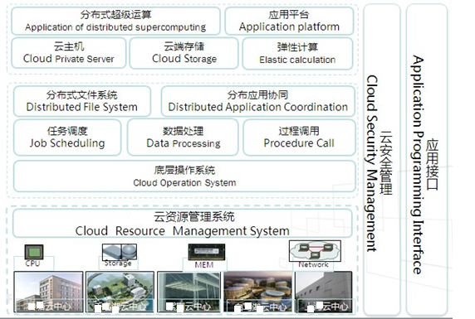

**图:港航政务云系统整体架构图**

浙江港航政务服务云平台包含云平台、云安全管理和应用接口三大类功能。其中整体云平台分为三层：资源层，功能层，应用层。资源层主要包含政务服务信息化建设所需的网络、计算能力、存储空间等底层资源；功能层主要包含承载信息化系统的底层操作系统、文件存储、应用协同、任务调度、数据处理、过程调度等功能管理层；应用层负责提供云主机、云存储、弹性计算、分布式超级运算等港航政务服务应用。云安全管理包含数据中心安全和政务云平台安全。应用接口主要负责信息化系统所需的各类资源调用接口。

与传统方式相比较，云服务的可用性可以达到99.9%，数据可靠性可以达到99.999%，在线率高达99.9%。

浙江港航综合管理与公共信息服务云平台的应用结构如下图：

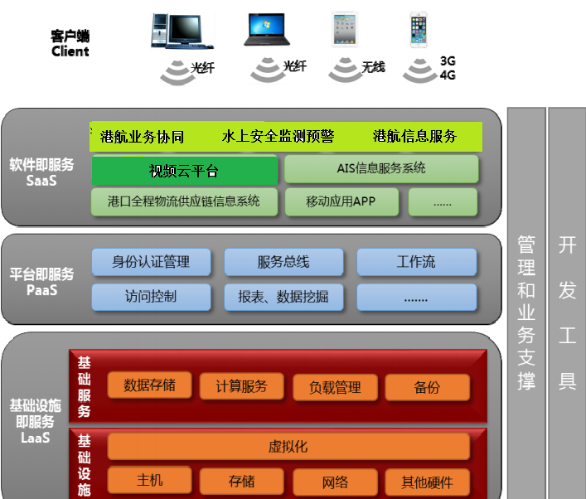

港航综合管理与公共信息云服务应用结构

## 系统物理架构

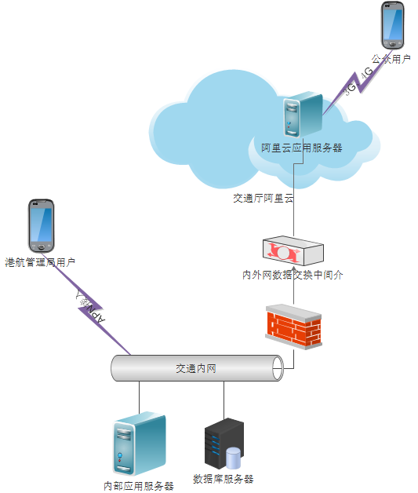

港航内部业务管理业务功能将部署在交通内网上，港航现场管理人员可通过智能手机、平板电脑、单兵系统等通过浙江省交通厅移动应用专网（APN, 目前支持联通和电信）进入交通内网进行移动业务协同、行政执法和业务查询。

涉及船舶电子报港、公众信息服务的功能部署在阿里云上，利用交通厅现有的阿里云与交通网之间的安全数据交换机制实现必要的内外网数据交换。港航企业、水运船户等港航相关从业人员可通过智能手机、平板电脑，通过互联网公众APP访问阿里云服务，实现电子报告、提交申报、信息查询等功能。

## 浙江港航云服务应用集成标准规范

电子政务云(E-government cloud)是属于政府云，结合了云计算技术的特点，对政府管理和服务职能进行精简、优化、整合，并通过信息化手段在政务上实现各种业务流程办理和职能服务，为政府各级部门提供可靠的基础IT服务平台。电子政务云通过统一标准不仅有利于各个政务云之间的互连互通，避免产生“信息孤岛”，也有利于避免重复建设，节约建设资金。

其平台体系结构如下图

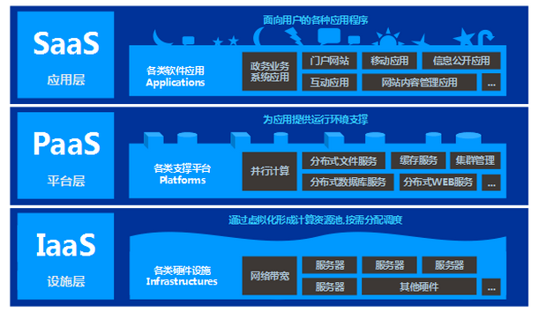



所提出的电子政务云平台由以下三个部分组成：

1、基础设施层（IaaS）

以虚拟服务器的方式向政府部门交付IaaS服务，它的技术实现本质是在云操作系统层将下层的云基础资源以虚拟机的方式进行组织，其中的关键技术包括服务器虚拟化及相关的资源管理技术。服务器虚拟化能够将一台物理服务器虚拟成多台虚拟服务器，供多个用户同时使用，并通过对虚拟化服务器进行隔离封装来保证其安全性。

2、平台支撑层（PaaS）

PaaS服务是为政府部门提供应用软件的开发、测试、部署和运行环境的服务。这里的“环境”即包括那些用于直接承载应用软件的运行平台（例如应用服务器），又包括支撑软件运行的辅助系统软件。支撑PaaS服务的技术主要是与分布式系统相关的关键技术。

3、应用软件层（SaaS）

SaaS是通过网络将“云”中运行的应用软件的功能交付给用户的服务，它的交付依赖于云计算架构下层的必要支持，支撑该服务的技术主要包括用于改善服务交付体验的多租户技术和Web呈现技术等。在使用SaaS服务时，大多数情况下用户无须对软件运行的各种细节（包括所用软件的运行软/硬件环境及软件自身）进行管理和控制，而只需要关心一些为方便用户应用而进行的应用配置。

### 接口功能描述

港航云服务平台应实现SOA集成项目中用户及权限管理、服务注册与管理、基础数据管理、日志信息的管理配置等基础平台所拥有的功能。因其在集成项目中处于基础应用环节，所以需要对外提供相应接口标准以便于其他模块应用，达到统一管理的要求。

对外接口的功能包括：

* 集成平台对用户、角色、资源、权限进行统一有效的管理：
* 集成平台对平台运行日志、审计日志进行统一管理；
* 集成平台为平台接入提供用户认证服务、用户权限判断安全服务、日志服务、服务查询等服务；

服务集成平台对外存在两种类型的接口，一种是由集成平台实现的供服务调用者调用的平台接口；另一种是由服务实现的供平台调用的服务接口。

平台接口和服务接口都支持Web Service和JMS调用，下面是不同的调用方式调用不同的接口时可采用的技术列表：

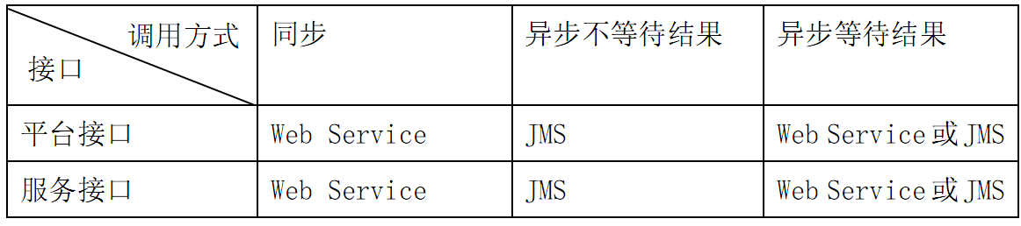

图表：平台接口规范技术支持列表

集成平台是作为服务调用者和服务提供者之间的桥梁，负责统一接收服务的调用请求。如下图所示：

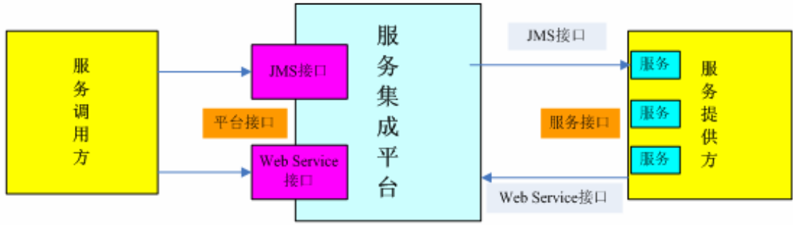

图：服务集成平台接入架构

### 平台接口规范

#### 技术约定

平台接口的Web Service 支持SOAP1.1和SOAP1.2协议；支持WSDL1.1；不支持SOAP Attachments；Operation采用Document-oriented和literal encoding，不采用RPC-oriented和SOAP encoding。平台接口的JMS消息服务支持JMS1.1规范版本，同步调用。

如下所示为服务集成平台接口同步调用过程示意图：

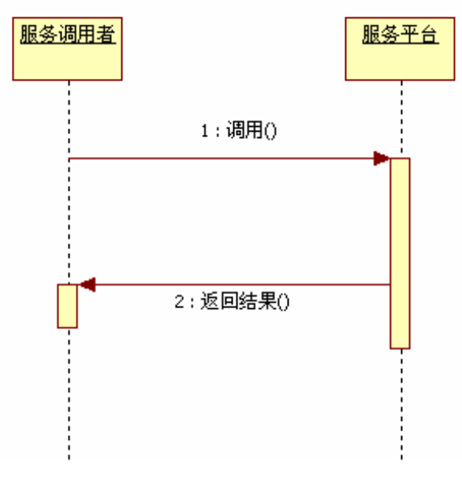

图 服务集成平台接入同步调用过程

对于同步调用，平台接口提供Web Service方式。如下为服务同步调用过程：

（1）服务调用者调用服务平台：

（2）服务平台返回结果给服务调用者。

#### 异步调用

1)异步不等待返回结果

如下所示为服务集成平台接口异步调用过程示意图：

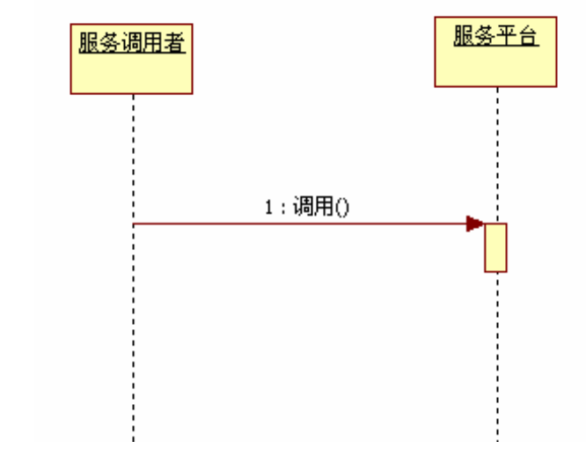

图： 服务集成平台接入异步不等待调用过程

对于异步不等待返回结果，平台接口提供JMS方式，由服务调用者调用服务平台。

2)异步等待返回结果

如下所示为服务集成平台接口异步调用过程示意图：

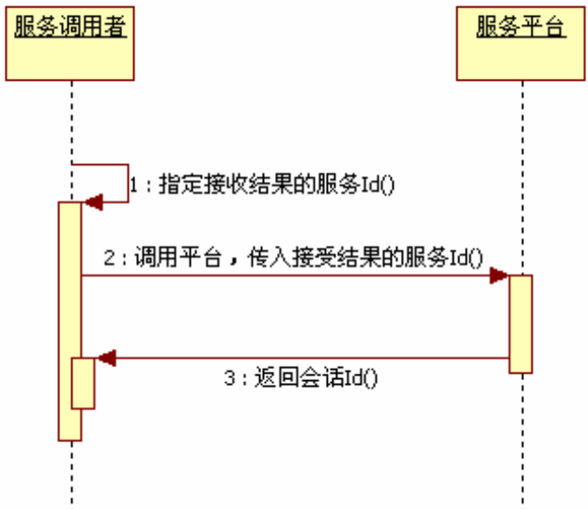

图：异步等待调用过程

对于异步需要等待结果，可采用Web Service方式。如下为服务同步调用过程：

1. 服务调用者指定接收结果的服务别名（调用者）
2. 服务调用者调用服务平台，传入接收结果的服务别名
3. 返回会话ID（如果采用JMS方式、服务平台不会返回会话ID）
4. 服务平台返回会话ID后，服务平台会把结果传给指定接收结果的服务，但是这和服务调用者已没有关系。

### 服务接口规范

1、技术约定

服务提供者提供的Web Service必须支持SOAP1.1或SOAP1.2协议；支持WSDL1.1；Operation采用Document-oriented和literal encoding，不采用RPC-oriented和SOAP encoding。

2、同步调用

如下所示为服务接口同步调用过程示意图：

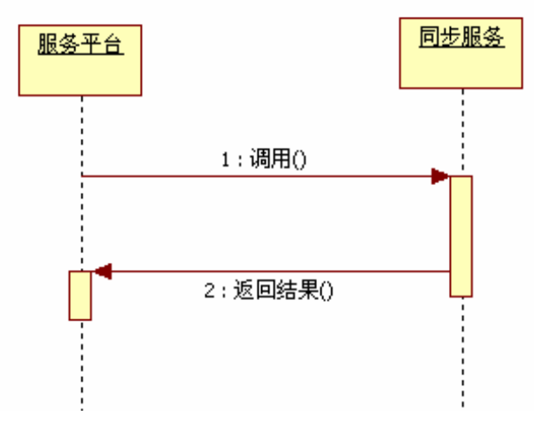

图：服务接口同步调用过程

对于同步调用，服务接口只能是Web Service方式。如下为服务同步调用过程：

1. 服务平台调用同步服务；
2. 同步服务返回结果。

**3、异步调用**

**1)异步不等待返回结果**

如下所示为服务异步接口异步调用过程示意图：

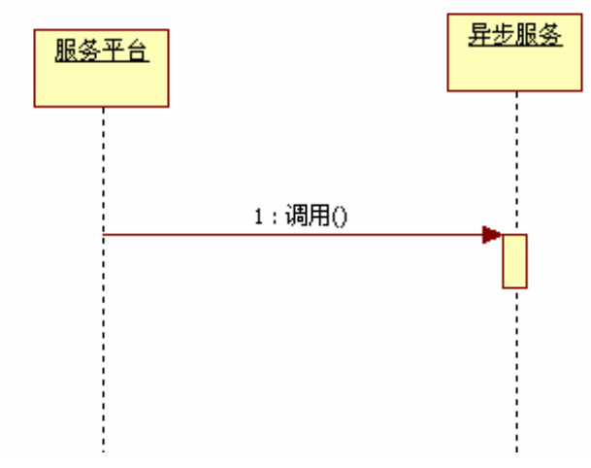

图：服务接口异步不等待调用过程

对于异步不等待返回结果，服务接口只能是JMS消息方式。服务同步调用过程：服务平台调用异步服务。

**2)异步等待返回结果**

如下所示为服务接口异步调用过程示意图：

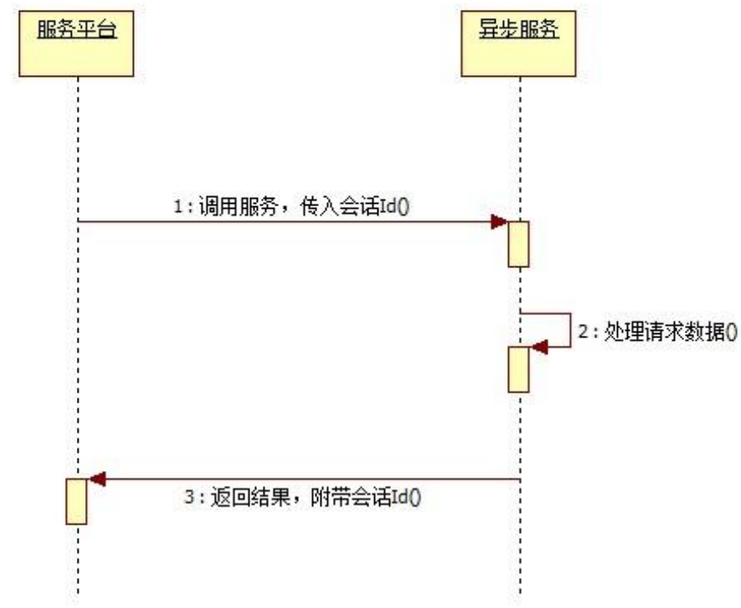

图：服务接口异步等待调用过程

对于异步等待结果，服务接口可以是Web Service或JMS方式。如下为服务同步调用过程：

1. 服务平台调用异步服务，传入会话ID
2. 异步服务处理请求数据
3. 异步服务处理完毕，调用服务平台本身的一个专门接收异步执行结果的服务，把结果和会话ID传给服务平台。

通过技术标准规范支持业务部门系统和数据共享交换平台之间的数据级和应用级整合，并提高业务系统之间的应用集成、互联互通的能力。

## 面向服务的港航应用框架设计

### 面向服务的港航应用框架

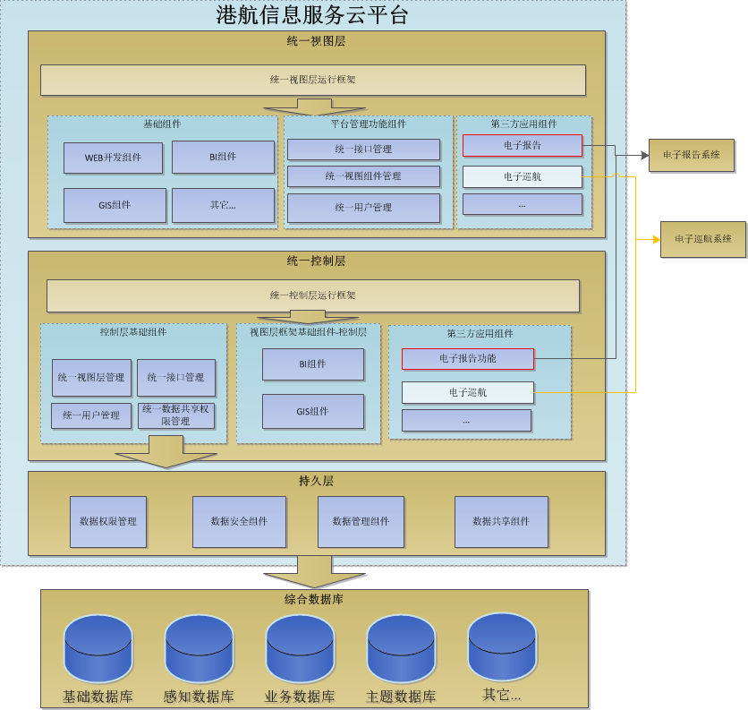

本项目以MVC（模型-视图-控制）的互利共享、高扩展性为设计准则，将港航应用框架整体架构分为视图-控制-持久三层。

### 面向服务的港航应用功能设计

#### 整合SSO



图表 4.1：整合SSO图

本权限系统默认整合了我们已有的KSSO单点登录产品，KSSO已经在多个项目中得到了应用，具有简单实效，快捷安全的特点。KSSO系统中有一个Passport服务器，若干个成员系统。成员系统的登录和检查登录状态的操作都要通过请求Passport的相应接口完成。



Passport Server负责完成对用户的认证工作，处理用户名 / 密码等凭证 (Ticket) ，提供一种灵活但同一的接口 / 实现分离的方式，凭证认证方式跟协议是分离的，认证的实现细节可以由用户自己定制和扩展。

Passport Server的应用主要有四个包组成：用户管理、Key管理、身份验证、URL转发和Cookie管理。



成员系统实际上是单点登录的客户端，当有对本地 Web 应用的受保护资源的访问请求，并且需要对请求方进行身份认证， Web 应用不再接受任何的用户名密码等类似的 验证 ，而是重定向到 Passport Server 进行认证。

目前， KSSO 支持包括 Java 、 .Net 、 Php 、 Ruby 、 VBScript 等客户端，几乎可以这样说。

另外本系统也可以整合IBM的ITIM和ITAM二大产品单点登录系统(SSO)主要功能，提供用户集中管理、身份统一认证，并实现用户的一次性认证登录，可直接访问各WEB应用系统的系统资源。

用户通过单点登录系统（SSO）请求访问WEB应用系统资源，由单点登录系统（SSO）进行用户身份统一认证。验证合法身份后，单点登录系统（SSO）根据用户的请求直接转向到各WEB应用系统，再由各应用系统根据用户相应的操作向权限管理系统提交权限认证的服务申请。权限管理系统依申请由Web Service接口作出相应的响应并还回权限认证结果给各应用系统，实现对用户权限的控制。

#### 统一接口平台

##### 接口平台架构

浙江港航综合管理与信息服务云平台各子业务系统通过统一接口层获取数据，不直接与外部系统接口打交道。统一接口层通过多种方式与外部系统联接、获取数据并向各子业务系统提供XML数据格式包，将外部系统有效地隔离在业务系统之外。第三方业务系统需要请求的外部接口需要在统一接口层注册，并生成配置文件；每次访问都会被有效地记录，实行监管。

系统统一接口平台实现构架如下

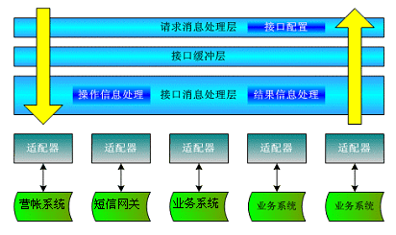

在统一接口平台中，接口层为港航业务系统提供接口访问支撑，提供统一的双向访问接口。应用逻辑层通过调用接口层与各外部系统进行交互，向其他系统传递数据并得到反馈。其他系统通过接口层主动访问电子渠道系统，并得到反馈。

##### 逻辑架构图

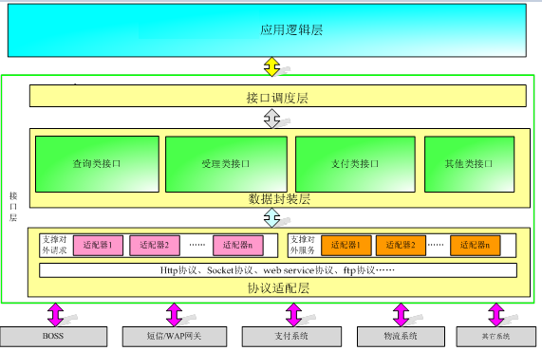

* 接口调度层主要的功能是根据外部业务系统的服务请求来进行接口调度管理。
* 数据封装层对接口协议进行适配，以达到接口层灵活的扩展新的外部接口；接口适配器中会根据配置规则的要求实现对外部接口调用超时以及重发的处理。
* 协议适配层的功能完成内部协议（外部系统和接口层之间的数据传输协议）到接口适配器协议的转换。

##### 功能模块图

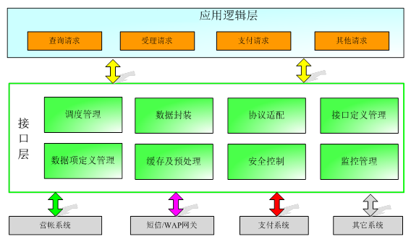

##### 实现方式及流程

接口主要分为两类：包括主动发起请求方式、被动接收请求方式接口；主动请求类接口主要是电子渠道接口平台向外围系统发起接口请求的，包括与BOSS的接口、银联接口、短信/WAP网关接口、第三方支付系统接口等；被动请求类接口主要是第三方外围系统向电子渠道发送的接口请求，包括业务查询、开户、办理、支付等请求。

接口层作为Client端主动发起服务请求时，要按照接收服务请求方的协议进行数据交互；作为Server端被动接收服务请求时，要承担服务请求端的协议适配功能。

以下以查询类业务为例，说明数据的交互流程。

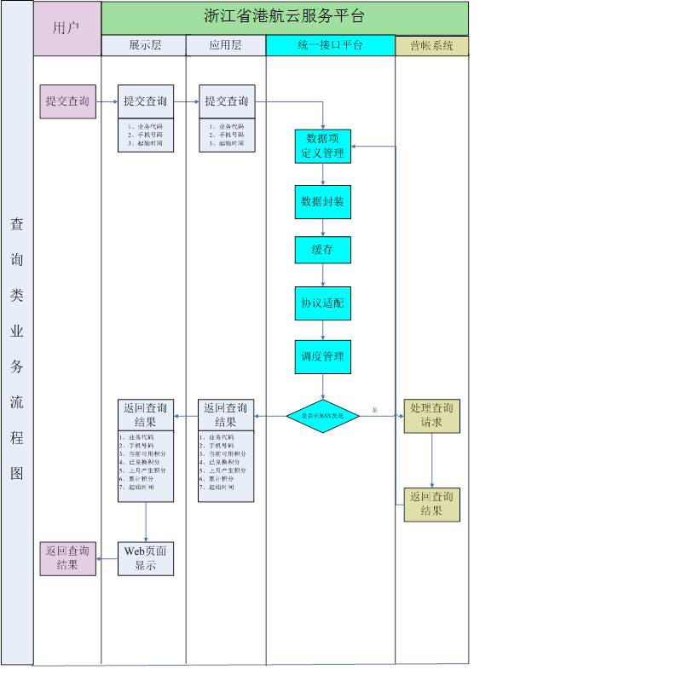

#### 统一用户管理平台

##### Webservice同步方式

统一用户管理系统根据第三方应用系统提供webservice接口生成客户端，调用接口将数据推送到第三方应用系统。此方式多用于接入已有应用系统

##### 接口定义

统一用户管理整个项目中的用户，各个应用系统中的用户和组织机构等基础数据通过webservices接口获得。

接口流程如下：



接口说明：

1．用户同步接口List<String> syncUsers(List<String> users，String actionName)

接口协议：SOAP

接口方式：push方式。

返回结果：List<String> 操作成功的用户ID数组

actionName：

|  |  |
| --- | --- |
| 值 | 动作 |
| A | 增加 |
| U | 修改 |
| D | 删除 |

List<String> users类型的单个用户数据信息结构示例如下：

{"createTime":"2012-03-30 10:49:24","dn":"cn=张三,ou=jetway,ou=org,o=e

ssp,c=cn","emailAddress":"zm123@jetway.cp","fullPath":"||瑞达||张三","id":"1333076

005632","loginName":"zm123","modifyTime":"2012-03-30 10:49:24","name":"张三","pa

rameters":{"cn":"张三","ESSPloginName":"zm123","ESSPuserSex":"0","ESSPuserDegree

":"本科","ESSPnation":"0","ESSPuserEmail":"zm123@wh.ahcp","ESSPpassword":"zm123"

},"parentDn":"ou=jetway,ou=org,o=essp,c=cn","parentFullPath":"||瑞达","parentId":"1330504872050","password":"zm123","realmId":"1330504872002","root":"ou=org,o=essp,c=cn","sortValue":"1333076005632","source":null,"sysFlag":"0","userType":"5"}

Uum中描述用户的所有信息如下表所示：

|  |  |  |
| --- | --- | --- |
| 属性名 | 属性代码 | 属性类型 |
| 用户id | id | String(20) |
| 根路径（LDAP根节点) | root | String(0-100) |
| 用户的DN（LDAP中的ID) | dn | String(0-100) |
| 父机构的DN（LDAP中的ID) | parentDn | String(0-100) |
| 用户的全路径 | fullPath | String(0-250) |
| 用户所在机构的全路径 | parentFullPath | String(0-200) |
| 用户名称 | name | String(50) |
| 用户所在机构id | parentId | String(20) |
| 创建用户时间 | createTime | String(20) |
| 修改用户时间 | modifyTime | String(20) |
| 用户类型 | userType | String(1)  6：系统管理员  9：系统安保员  10：系统审计员  11：部门管理员  12：部门安保员  5：一般用户  如需要别的，请将数据发过来 |
| 排序字段值 | sortValue | String(20) |
| **以下为扩展属性** | | |
| 登陆名 | ESSPloginName | String(0-40) |
| 用户姓名 | cn | String(0-40) |
| 登陆密码 | ESSPpassword | String(0-40) |
| 出生日期 | ESSPbirthDay | String(20) |
| 用户排序 | ESSPuserOrder | String(10) |
| 身份证号码 | ESSPidentiyCode | String(0-20) |
| 家庭电话 | ESSPfamilyTel | String(0-40) |
| 用户邮箱 | ESSPuserEmail | String(0-40) |
| 用户性别 | ESSPuserSex | String(1)  0：男  1：女 |
| 工作电话 | ESSPworkTel | String(0-40) |
| 民族 | ESSPnation | String(1)  0：汉族  1：回族  2：其它  如需要别的，请将数据发过来 |
| 婚否 | ESSPisMarry | String(1)  0：已婚  1：未婚 |
| 籍贯 | ESSPnative | String(20) |
| 用户学历 | ESSPuserDegree | String(10)  高中以下  专科  本科  硕士  博土  博士以上  如需要别的，请将数据发过来 |
| 密集标识 | ESSPuserMJ | String  000：非密级  100：秘密级  200：机密级 |
| 备注 | ESSPuserRemark | String(1-200) |

注：如需扩展用户信息，请反馈，我们加上该字段。

2．机构数据同步接口List<String> syncOrganizations(List<String>orgs,String actionName)

接口协议：SOAP

接口方式：push方式。

返回结果：List<String> 操作成功的机构ID数组

actionName :

|  |  |
| --- | --- |
| 值 | 动作 |
| A | 增加 |
| U | 修改 |
| D | 删除 |

List<String> orgs类型的单个机构信息示例如下：

{"createTime":"2012-03-29 13:28:02","dn":"ou=whrd,ou=瑞达,ou=org,o=essp,c=cn","f

ullPath":"||瑞达||whrd","id":"1332998997997","modifyTime":"2012-03-29 13:28:02","name":"whrd","parameters":{"ESSPorgAddress":"s","ESSPorgLevel":"01","ESSPorgArea":"华中","ou":"whrd","ESSPorgTitle":"dd","ESSPorgEmail":"12@q.com","ESSPorgType

":"1"},"parentDn":"ou=瑞达,ou=org,o=essp,c=cn","parentFullPath":"||瑞达","parent

Id":"1330504872050","realmId":"1330504872002","root":"ou=org,o=essp,c=cn","sortValue":"1332998997997","source":null,"wsspOrgId":""}

Uum中描述机构的所有信息如下：

|  |  |  |
| --- | --- | --- |
| 属性名称 | 属性代码 | 属性类型 |
| 机构id | id | String(20) |
| 根路径（LDAP根节点) | root | String(0-100) |
| 机构的DN（LDAP中的ID) | dn | String(0-100) |
| 父机构的DN（LDAP中的ID) | parentDn | String(0-100) |
| 机构全路径 | fullPath | String(0-250) |
| 父机构全路径 | parentFullPath | String(0-200) |
| 机构名称 | name | String(0-40) |
| 父机构id | parentId | String(20) |
| 创建机构时间 | createTime | String(10)  Format:yyyy-mm-dd |
| 修改机构时间 | modifyTime | String(10)  Format:yyyy-mm-dd |
| 排序字段值 | sortValue | String(20) |
| **以下为扩展属性** | | |
| 机构名称 | ou | String(40) |
| 机构地址 | ESSPorgAddress | String(0-200) |
| 机构标识 | ESSPorgTitle | String(20) |
| 机构级别 | ESSPorgLevel | String(1)  0-9 |
| 机构网址 | ESSPorgUrl | String(0-100) |
| 联系电话 | ESSPorgTel | String(0-20) |
| 城市 | ESSPorgCity | String(0-40) |
| 机构简称 | ESSPorgShortName | String(1-100) |
| 机构邮箱 | ESSPorgEmail | String(0-50) |
| 机构地区 | ESSPorgArea | String(10)  华中  华北  华东  如需要别的，请将数据发过来 |
| 联系电话2 | ESSPorgTel2 | String(0-20) |
| 机构邮编 | ESSPorgPostCode | String(20) |
| 机构省份 | ESSPorgProvince | String(0-40) |
| 机构类型 | ESSPorgType | String(1)  市直 1  中直 2  企事 3  如需要别的，请将数据发过来 |
| 排序 | ESSPorgOrder | String(10) |
| 机构网址2 | ESSPorgUrl2 | String(0-100) |
| 机构传真 | ESSPorgFax | String(0-50) |

注：如需要扩展机构信息，请反馈，我们加上该字段。

##### 应用系统接口开发说明

各个应用只需要按以上接口定义，实现接口服务，供统一用户管理系统调用，统一用户系统将数据传送到应用系统，然后，存入本地数据库就可以了。

接口开发及实现流程：

1. 通过接口定义文件wsdl，实现webservices服务。在生成的代码方法中syncUsers及syncOrganizations中，加上数据存储逻辑（将数据保存到本地库）即可，所需的数据从提供的List<String> users或List<String> orgs中读取。
2. 在本应用系统中发布服务，供统一用户访问就可以了。

如应用系统中，对于user或org信息中，有必须使用的，而结果中User和Organization字符串描述中没有定义到的字段，请反馈，我们加上该字段。

**注明：服务名必须为：UumService**

#### 统一应用及权限管理平台

##### 身份验证

用户登录一个应用系统时，当他提交登录表单后，应用系统调用本权限管理系统的身份验证服务来判断用户名和密码是否匹配。

参数列表：系统ID（所属应用系统），用户名，密码

返回结果：访问系统标志（0不可访问；1 可访问；）（，成功登录的TOKEN）

##### 获取用户权限列表

如果用户登录成功，应用系统再调用本权限管理系统提供的获取权限列表的服务得到该登录用户的权限列表保存到Session中，以便操作各个功能时，可以判断该用户是否有相应的操作权限。

参数列表：系统ID（所属应用系统），菜单ID（模块ID），用户名（，TOKEN）

返回结果：返回用户权限列表LIST

##### 获取菜单列表

进入用户主界面时，应用系统调用本权限管理系统的获取菜单列表的服务来获取该用户有权查看的权限列表，然后根据这个列表生成界面菜单。

参数列表：系统ID（所属应用系统），用户名（，TOKEN）

返回结果：返回系统菜单列表LIST

##### 权限管理

应用系统集权了本权限管理系统后，相应的权限管理和修改用户密码的操作都是直接通过超链接的方式跳转到权限管理系统来进行，因为用户登录应用系统时，也会登录到单点登录系统，所以访问权限管理系统的这些功能时无需再次登录。

##### 概念模型

* 一个用户对应多个系统
* 一个系统可以设置多个菜单功能
* 一个菜单功能可以设置一个权限
* 权限之间有上下关系
* 一个系统可以设置多个角色
* 一个用户可以设置多个角色
* 一个角色可以设置多个权限



图表 3.11：概念模型图

#### 统一信息发布平台

##### 资讯服务组件

###### 组件介绍

统一信息发布平台为全体港航从业人员提供了多种方式的资讯服务：

1. 页面内容抓取

通过信息采集工具，配置要抓取的页面，定时获取指定页面的内容，然后通过资讯服务组件为用户提供资讯服务。

1. IFRAME集成

通过IFRAME框架，把指定页面直接框进信息门户平台。

1. URL方式

通过URL集成，把指定页面或者内容的URL集成到门户平台。

###### 预置资讯服务

通过资讯服务组件，信息门户平台预置了一些应用，通过实际运用中的部署，无须再做程序开发，即可满足不同用户的需要。下面列举几个应用：

* 港航动态
* 通知公告
* 航行通告
* 日程安排

##### 消息集成组件

消息集成组件也可称作“个人应用集成组件”，主要包括以下几个插件：站内消息、邮箱、通讯录、消息、倒计时、日程安排、便签。

###### 站内消息

在门户平台中，用户可以互相发消息，系统管理员有什么通知也可以通过站内消息给用户发消息，用户登录门户平台中，如果有新的消息，系统会自动提示用户。

用户可以管理自己收件箱、发件箱中的消息。

###### 邮箱

通过邮箱集成插件，配置指定的邮箱，用户登录平台后，可以及时通过邮箱集成组件查看自己的未读邮件数、邮件总数，直接登录邮箱进行操作。

###### 通讯录

通过通讯录插件，用户可以管理自己好友的分组，保存好友的联系方式，包括：电话、Email、即时通讯号等信息。

###### 倒计时

通过配置倒计时插件，提醒用户，自己的某一项事务快要到期办理了。针对一些重大的事务，可以在门户平台首页设置公共的倒计时插件，例如：奥运会开幕倒计时。

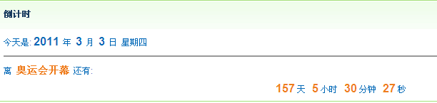

**倒计时插件**

###### 日程安排

通过日程安排，对自己的工作备忘，会议，出差等工作有一个提前的规划。

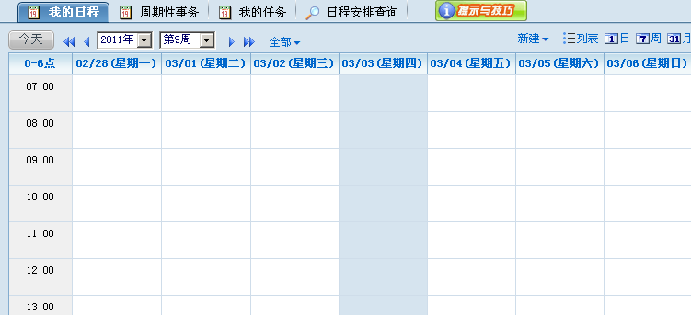

**日程安排插件**

## 港航“一站式”应用集成与服务系统开发

港航综合管理平台的“一站式”应用与服务系统是浙江省港航局推进信息化应用系统集成整合、提高应用系统一体化程度的重要手段。

该平台以“一站式应用”为目标，整合现有系统和新建系统，集成在统一的应用界面中，形成能全方位、立体化、可视化的浙江港航监管与服务平台。该平台分为内网和外网二个子入口，将内网首页分成工作区、新闻区和公告区，实现数据中心、业务系统、办公平台菜单可配置和主要应用系统的单点登陆；新增工作日程设置和分享功能，可个性化制定协同流程，针对部门总结及各类模板进行文档管理；一个外网入口包含网站、APP服务等。

根据浙江省港航局的实际情况及省政府推进云工程的要求，本项目的内网应用服务部署在政务云（暂第三方IDC托管）服务器上，外网服务部署在阿里云上，通过浙江省交通厅的“政务云-阿里云”之间的安全网关实现必要的数据交换。

港航“一站式”应用集成与服务系统主要分四类：

### 系统集成的平台与系统

|  |  |  |
| --- | --- | --- |
| 编号 | 系统名称 | 说明 |
| 1 | 船舶动态监控系统 | 集成 |
| 2 | 港航视频监控系统 | 集成 |
| 3 | 航道管理系统 | 集成 |

### 需要改造升级的平台与系统

|  |  |  |
| --- | --- | --- |
| 编号 | 系统名称 | 说明 |
| 1 | 省级船舶综合监管平台 | 部分改造 |
| 2 | 稽征管理系统 | 升级改造 |
| 3 | 浙江省港航局门户网站 | 升级改造 |

### 需要接入的平台与系统

|  |  |  |
| --- | --- | --- |
| 编号 | 系统名称 | 说明 |
| 1 | 船舶检验系统 | 链接、统一入口 |
| 2 | 运输管理系统 | 链接、统一入口 |
| 3 | 船员管理系统 | 链接、统一入口 |
| 4 | 港口管理系统 | 链接、统一入口 |
| 5 | 海事业务报表系统 | 链接、统一入口 |

### 作为第三方支持的平台与系统

|  |  |  |
| --- | --- | --- |
| 编号 | 系统名称 | 说明 |
| 1 | 省级感知平台 | 统一接口管理 |
| 2 | 省级船舶综合数据平台 | 统一接口管理 |
| 3 | 省级GIS公共服务平台 | 统一接口管理 |
| 4 | 移动业务综合管理平台 | 统一接口管理 |

### 内网业务整合

#### 个人办公助理

为满足港航内部信息互动、信息及时查看、外部客户沟通的需求而建立的首页，本首页中汇聚了所有业务系统中产生的新信息、定时定制发送、通知提醒、信息查询等功能，使得港航工作人员能够沟通更加快速、方便，既提高了工作效率，也降低了沟通成本。

#### 实时监控

通过对整合的各类业务、感知、视频等信息资源的综合分析，结合各种图形统计报表、信息列表以及电子航道图等展现手段辅助，实现面向船舶、航道等管理对象的实时分析监测。辅助港航管理部门实时准确的掌握各类管理对象的当前现状，辅助港航各管理部门进行管理，提高管理效率。

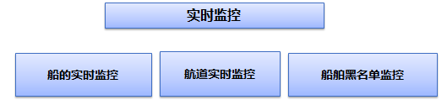

##### 船舶实时监管

实现对浙江辖区内各类船舶运行态势的实时监测。对各类问题船舶形成监控信息列表，同时在GIS界面中实时显示这类船舶的实际位置；对违停船舶进行实时监控与预警。

##### 航道实时监管

实现在GIS图上实时显示全省重要航道的利用率和繁忙程度，实现航道流量监管。

##### 船舶黑名单

对进入浙江辖区内的船舶进行黑名单管理，并重点跟踪。

#### 基于GIS的视频查看

基于省港航GIS平台，利用视频集成平台，在地图上标注视频点，点击标注点后，可以查看视频图像。

#### 综合查询与统计分析

集成船舶综合监管、激光流量、船舶综合数据库等，实现提供面向行业的综合数据查询与报表统计功能，满足安全监管的查询需求。

##### 信息查询

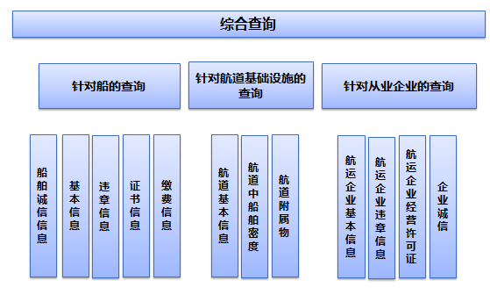

实现对船舶基本信息、船舶证书信息等与船舶有关的综合信息的查询船舶综合信息查询;实现对航运企业信息等信息的查询;实现对航道、港口、港口设施、港口作业等综合信息的查询。实现船舶和相关企业的违章信息。

##### 报表统计

实现对船舶管理、船舶作业、危险品作业、船舶检验、客货运输、海事事故、航运企业、行政许可、船舶营运等相关各类信息的统计、报表输出及打印。

#### 内网应用功能设计

### 外网服务功能设计

主要是港航综合公众信息服务平台，它以数据开放和数据开发的服务理念，面向船舶驾驶员、航运企业、公众提供丰富的航运信息服务，是本次工程建设与用户交互的平台。

本期项目完成港航网站的升级和手机APP的统一。主要功能结构如下：

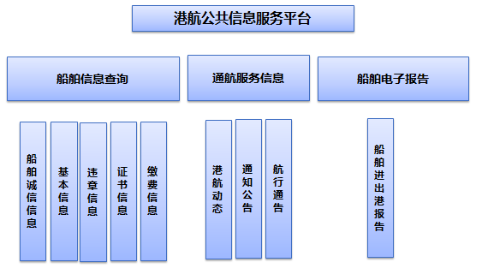

##### 船舶基本信息查询

公众用户可以查询船舶基本情况、船舶诚信、船舶违章、缴费等船舶安全监督管理信息。

##### 船舶电子报告

实现船舶通过互联网、手机APP等方式向海事管理机构报告船舶进出港信息，相关信息可经海事管理机构确认后导入内网；船舶进出港报告的确认信息在完成导入或录入后可通过互联网、短信等方式实时反馈船舶。

##### 船舶通航服务信息查询。

实现可通过互联网查询港航动态、通知公告、航行通告。

## 船舶智慧监管系统功能设计

### 升级现有船舶综合监管系统

##### 船舶安全检查模块

增加对船旗国监督检查信息的录入功能，建立检查缺陷及处理意见、纠正情况数据库，实现对船舶《船旗国监督检查记录》及对应的《船旗国监督检查报告》的录入、查询、统计，以及对船舶安全缺陷纠正情况的录入、查询。实现可按海事管理机构辖区统计、生成交通运输部《海事统计报表制度》中的“海船舶08表”。

船舶专项安全检查信息模块，实现对兄弟省市相关专项安全检查项目表的接收和查询、显示。

##### 船舶现场监督模块

增加对船舶现场监督信息的录入功能，建立船舶现场监督信息数据库，实现对完成船舶现场监督后所签发的《船舶现场监督报告》中，船舶存在缺陷或者水上交通安全违法行为以及现场处置、调查处理情况的录入、查询。实现可按检查实施单位统计船舶现场监督工作量。

##### 船员现场监管模块

增加船员任解职签注和任职表现的信息录入功能，实现对船员的违法记分、清分管理，以及对船员的安全记录、累计记分情况和违法情况的查询；增加船舶配员检查功能，实现以船员注册号码为统一识别码，比对同一船员是否有同时在多船任职的信息。

##### 船舶安全信用管理模块

增加船舶安全状况（船舶安全与防污染管理情况、水上交通事故险情情况）信息的录入、查询功能；增加航运公司和船舶安全信用状况（信用良好或者信用不良的记录、航运公司和船舶违法情况）信息的录入、查询功能。

##### 船舶进出港签证模块为船舶进出港报告模块

实现对船舶进出港报告信息的确认导入、人工录入、查询；实现可按海事管理机构辖区统计、生成交通运输部《海事统计报表制度》中的“海船舶01表”、“海船舶03表”、“海船舶04表”、“海船舶05表”、“海船舶06表”、“海危防03表”。

##### 船舶综合检查模块

实现对辖区水域实施船舶动态监管，对进出辖区水域的船舶，可在电子航道图或其它电子地图上进行识别，并显示船舶AIS、GPS船位和基本情况（船名、种类、尺度等）、实时动态，船舶基本情况如不完整、不准确可在核实后录入、修改；船舶在导入、录入进出港报告信息，以及在经过特定区域，或者在被实施船舶安全监督的海事管理人员查询时，能实现对船舶配员、船舶安全状况、航运公司和船舶安全信用状况等数据的自动比对，船舶负面信息能由系统自动比对后突出显示。

##### 重点船舶跟踪模块

实现对辖区水域重点船舶的实时、连续跟踪，相关电子监控数据可与管理规定和航行规则进行比对，对违规行为自动识别、记录和报警；对辖区水域各类目标进行记录保存，并实现历史查询、记录回放和证据存储；实现对电子巡航的相关数据的统计和分析。

##### 水上交通管制及流量控制功能模块

实现对辖区重点水域、敏感区域或重要目标进行实时、连续观察监管；实现水上交通管制及流量控制信息通过系统发布，对辖区水域船舶及其行为提供各类服务或给予指令或调度要求，实现省内海事管理机构实时共享。

##### 船舶安全监督管理信息和船舶进出港报告

对船舶安全监督管理信息和船舶进出港报告信息，实现与全国海事管理机构间实时交换和共享。

### 电子报告与电子巡航

电子报告与电子巡航是船舶智慧监管的主要信息源。本项目基于港航数据交换平台集成扩展浙江省移动业务综合管理平台实现电子报告功能模块，要求在原有杭、嘉、湖、舟山电子报告APP推广的基础上能够适应其他地市的要求。

1）通过港航数据交换平台实现与船舶动态监控系统电子巡航功能模块接口获得船舶现场信息；

2）通过港航数据交换平台实现与移动业务平台中的移动巡航功能模块接口获得船舶现场信息；

### 升级规费稽征业务管理系统

##### 支付平台

在稽征系统现有收款模式的基础上，开发新型支付平台，统一提供各类支付方式接入及管理。

##### 缴款单生成

支付平台按照船舶吨位，功率等情况，由操作员选择收费方式，系统根据收费方式下的收费项目组合，按照船舶各收费参数及费率计算公司计算各收费项目金额及本次缴款金额，生成缴款单。

##### 缴款单管理

缴款单按照统一规则由省财政非税收入系统进行编号，缴款单信息主要包括：行政区划、执收单位代码、执收单位名称、执收项目代码、执收项目名称、执收金额以及缴款期限。支付平台自动对生成的缴款单进行管理。

##### 缴款方式选择

缴款人可选择相应的支付结算渠道（如银联MIS-POS、网上缴款服务平台缴费，现金缴费，银行代扣）实施在线支付。在支付结算渠道选择确定后，网上缴款服务平台调用相应的支付渠道，进行支付。

##### 网上缴款服务平台接入

如缴款人选择网上缴款服务平台进行支付，则系统通过网上缴款服务平台接口将缴款金额，缴款项目等信息接入网上缴款服务平台

实施支付后，接受由网上缴款平台发送资金支付摘要信息，交易流水号等结果信息。

##### 银行代扣统一接口

参照现有的和多家银行代扣交易接口的基础上，提供银行代扣统一接口，支付平台按照船舶吨位，功率等情况，由操作员选择收费方式，系统根据收费方式下的收费项目组合，按照船舶各收费参数及费率计算公司计算各收费项目金额及本次缴款金额，生成缴款依据，通过银行代扣统一接口对相应银行发起扣款。

##### 银联MIS-POS刷卡模块

开发并嵌入Activex模式的基于收款机的银行卡受理驻留程序，通过该程序调用银联POS机发起交易，实现刷卡缴费。

另外，将POS机识别号和电脑IP地址绑定，防止用户错刷POS机。

##### 对账清算

从网上缴款服务平台下载对账文件，系统进行逐笔勾对，针对单边业务进行补单；

根据接口协议，从银行代扣平台实时发起对账操作，系统进行逐笔勾对，针对单边业务进行补单；

根据接口协议，从银联卡MIS-POS刷卡主机实时发起对账操作，系统与本机的刷卡交易进行逐笔勾对，针对单边业务进行补单；

##### 日志记录

操作日志：记录针对支付平台的重要操作的ip地址，时间，操作人等信息，以供查询

错误日志：在系统运行过程中，将各种程序内部错误及接口错误计入操作系统日志，由操作系统的事件查看器进行查看和分析。

##### 查询统计

交易查询

系统向网上缴款服务平台、银行等各单位提供联机查询接口，由用户根据业务需要发起单笔缴款单查询。

2）资金汇缴管理平台

##### 省财政非税收入开票数据交互

系统开具非税收入统一票据并进行收款后，所开具的统一票据进行结报，然后定期汇总到非税收入缴款书进行集中汇缴，即进行非税收入缴款书开具业务中的集中汇缴业务。，票据信息包括：

票据种类

票据号码

开票单位编码（GUID）

所属行政区划码

开票日期

缴款人全称

缴款人账号（可为空）

缴款人开户银行（可为空）

合计金额

收款方式

开票员用户编码（GUID）

开票员用户名称

执收码（本条及以下为多条）

计量单位

收费标准

数量

单条金额

系统除了票据的正常开具操作外，还可以对票据进行作错与作废操作。

票据作错操作是指执收单位开具并保存票据后，发现所开具票据中填开的内容错误，且票据尚未缴款，此时需要对填开错误的票据进行作错处理。

票据作废操作是指执收单位购领的票据尚未填开，或者填开后尚未保存，由于发生票据污损或换版等情况，导致票据无法使用，此时需要对这些票据进行作废处理。

##### 省财政非税收入缴款书网上汇缴

建立缴款书管理流程，在各级单位对已结报票据进行汇总，在本系统中开具非税收入缴款书后需将缴款书票面信息按约定的格式发送至财政非税收入征管系统，此时系统发起非税收入缴款书交易。

非税收入缴款书作错交易：本系统中开具非税收入缴款书并保存后，若用户发现填开内容错误，则需在系统中将该缴款书作为错票并将错票信息按约定格式发送至财政部门，此时需发起非税收入缴款书作错交易。

##### 查询统计

提供省市县各级单位查询统计功能。对票据及各级单位缴款书进行查询，对资金进行动态监管。

3）新版票据出票平台

##### 二维码生成

纸质财政票据票面上打印网上查验渠道、查询码等相关信息，同时系统将财政票据号码、缴款单号、查询码等通过统一算法生成并在纸质财政票据上打印二维码。相应纸质财政票据开票信息同步上传至省政府非税收入网上缴款服务平台。

##### 新版票据模板配置

根据新版票据业务需求，将票据打印的各个变量提取出来，统一编制xml格式的票据模板配置文件，可由管理人员在模板中对票据打印格式进行配置，立刻生效。

##### 出票管理

另外，通过省政府非税收入网上缴款服务平台或者银行统一代扣方式进行缴费的票据，系统生成没有票据号码的扣款依据信息，系统对扣款依据进行查询，管理。如果缴款人需要纸质财政票据的，系统根据扣款依据信息进行纸质票据出票，并修改扣款依据为已出票状态。

## 水上交通视频综合平台建设

目前浙江省港航各地市大多已经完成视频监控中心建设，且采用的平台基本为海康威视平台产品。本期项目视频综合平台作为各地市港航局视频平台的上级级联平台，必须满足与上述平台的无缝对接，实现水上交通视频信息的共享及按需调用控制，同时需具备平台可扩展性。

视频接入系统需接入全省12个地市港航局的航道、码头、应急指挥海事艇、办事大厅、窗口等视频资源，并提供SDK二次开发包。另外，根据未来发展，将进一步整合如下港航相关的视频信息，主要包括三部分：

1）集成船闸（电站）相关单位的视频监控数据。

2）接入水利、旅游等相关单位的视频数据。

### 平台建设思路

应采用成熟、主流的技术构建港航视频应用平台，充分兼顾港航业务需求和技术的发展，充分考虑与港航其他信息系统的连接，建设可扩展的开放平台。

1. 建立一套统一的视频监控管理平台，依托交通专网作为传输通道，在监控终端上浏览各前端视频信号，通过统一的界面控制所有的摄像机、硬盘录像机、视频服务器等设备，实现本需求中的所有系统功能；
2. 系统必须具有可靠的安全管理机制，采用数字证书登陆和授权方式，为用户分配控制和使用权限，应具备防病毒、防黑客、防泄密等功能；
3. 平台开发应采用模块化设计，实现模块的松耦合，核心模块冗余备份，流媒体转发支持负载均衡，存储服务模块支持N+1备份，并具备良好的可扩展性，便于平台的迅速大规模平滑扩容；
4. 平台所有数据格式和接口都按标准设计，采用标准的传输协议，遵循标准统一的平台级联协议（GA/T669、DB33等），能够最大程度地实现跨地区、跨部门视频监控资源的共享和互联互通互控；
5. 支持B/S方式或C/S方式架构，支持提供WebService接口，能够用来被其它系统进行视频调用；
6. 平台软件的设计采用J2EE三层体系结构基础上构建的面向业务的SOA体系结构，按照实用性、兼容性、灵活性、可靠性等要求进行构建；
7. 能实现视频监控、卡口电警接入、报警联动、案事件管理、GIS地图整合、移动终端接入、智能视频分析、与PKI/PMI数字证书系统对接等一系列功能，建成一套完善的交通综合应用软件平台。

### 关键应用技术

#### 中间件技术

在中心平台的集成中，要实现不同操作系统、不同数据库之间的跨平台的分布式应用。采用中间件技术，可以在不改变原有系统的前提下，实现已有系统的信息整合。构造完整的、健全的信息集成系统，可以很好地把不同部门的多种软件及信息数据结合为一个有机的协作整体。在中心平台的建设中，中间件技术将起到关键的作用，是数据处理系统、信息发布系统的实施基础。中心平台的基础中间件将充分考虑信息平台的实际需要和特点（如：多源异构数据整合等），并选用成熟的、符合国际标准的中间件（如J2EE等）。

#### 构架和构件技术

基于构架和构建的软件体系结构能够通过对系统构造的理解来提高有关软件工作人员的系统设计和系统分析能力，分析，从而在系统组织、结构重用、运行模式、系统分析和系统维护等方面降低软件设计和开发的成本，促进软件系统生产的效率提高。

采用基于构件的技术和UML建模语言来进行系统的设计，实施迭代式的设计开发。统一建模语言（UML）具有直观化，明确化特点，是构建和文档化软件系统产物的通用可视化建模语言。UML可以与所有的开发方法、生命阶段、应用领域和媒介一同使用。

#### 工作流技术

各应用子系统都将采用分布式构件进行搭建，为将来的构件重用和组成基于工作流和集成流的高级的中间件打下良好的基础。当各种领域构件建成功以后，可以通过基于工作流的高层中间件来进行高层次的集成。

工作流过程定义语言将现存的构件通过工作流结合起来，通过工作流引擎执行工作流来实现新的系统流程和功能，而不必重新开发新的应用构件，大大增强了系统的灵活性和可重用性，最终可以达到适应变化迅速的用户需求的目的。

#### XML 和Web Services 技术

中心平台当中的数据具有多源异构的特点，对于此类数据的处理首先要求对数据的描述要有简单易行的一套标准。XML是现在流行的数据交换标准,特别适合表述和交换复杂的数据对象和类型。在信息平台的建设过程中，数据采集及数据处理系统把XML作为数据格式描述的统一标准，并纳入数据规范的制定当中。同时，在数据分析中，也便于采用数据挖掘、OLAP（联机事务分析）等技术的应用。另外Web Services 技术支持XML，SOAP，WSDL， UDDI等开放标准，可以通过HTTP协议实现穿越防火墙的软件互操作和数据交换，实现跨越各种技术的软件集成 。

### 开发技术路线

系统的伸缩性是用户投资的根本的保证，我们采用目前最先进的构建大型网络系统的J2EE平台架构，采用微核心＋插件技术、支持从PC、服务器到小型机的迁移，支持操作系统移植，支持服务器CLUSTER技术，可以随着系统的规模不断扩大，通过简单的调整服务器的部署可以轻松实现从分局－地区（市）局－省厅一直到全国范围的多层次的纵向延伸和多区域联网的横向扩展，而无需更换版本和产品升级，而这种扩展，丝毫不影响系统的原有稳定性。

#### 可靠性设计

* 支持多种操作系统；
* 支持服务器集群和容灾备份
* 全面网管设计，时刻监控设备和各模块状态
* 线程监护技术，故障快速自恢复

#### 伸缩性设计

* 支持单中心多级联网和多中心级联模式，联网结构和无限延伸
* CLUSTER技术和分布部署，联网规模可无限扩展
* 支持多种操作系统、数据库、中间件和PC服务器、小型机的平台移植

#### 扩展性设计

* 专门的集成服务器实现与其它技术和业务系统的可靠、有机的集成
* 标准的Webservice接口，为其他应用系统提供开放性的服务
* 模块化设计使得功能和业务扩展方便快捷

#### 兼容性设计

* 设备接入热插拔技术，快速接入新设备
* 专门的设备代理服务模块，设备接入稳定可靠

#### 安全性设计

* 可靠的安全访问认证机制
* SSO单点登录技术，避免反复登录
* 过时失效机制
* 密码试验处理机制
* 信息加密和隔离措施
* PKI/PMI系统对接

#### 面向业务设计

* SOA面向服务的架构，支持不同类别用户和不同的业务需求；
* 支持业务业务流程自定义和重构，快速应对业务模式的变化
* 不同风格的界面，给用户不同的操控体验
* 技术为业务服务，聚焦核心价值

### 平台综合性能

#### 端到端的信息传输延迟时间

图像专网内信息（可包括视音频信息、控制信息及报警信息等）经由IP网络传输时，端到端的信息延迟时间（包括发送端信息采集、编码、网络传输、信息接收端解码、显示等过程所经历的时间）满足下列要求：

1. 前端设备与信号直接接入的监控中心相应设备间端到端的信息延迟时间小于500ms。
2. 前端设备与用户终端设备间端到端的信息延迟时间小于500ms。
3. 管理平台通过前端设备“心跳”发现设备在线或离线时间，视频监控联网设备从设备发生故障到管理平台监测到并记录此故障的延迟时间可设置，设置范围小于15分钟。
4. 视音频同步误差小于300ms。
5. 由于图像专网交通内网跨网访问，相应信息延迟时间、视音频同步误差需要适当延长。
6. 决策时延：100ms。
7. 流丢包率采集频率：1次/秒 -- 1次/5秒；
8. 连接决策时延：300ms；
9. 视频转发时延：200－500ms；
10. 设备节点信息采集频率：1次/秒 -- 1次/5秒；
11. 同一点的音频、视频、报警、控制相关数据信息能分别授权控制；
12. 事件保存时间：无限制，与磁盘容量相关。

#### 网络带宽要求

平台网络带宽设计应能满足前端设备接入图像中心、图像中心互联、用户终端接入图像中心的带宽要求并留有余量。网络带宽的估算方法如下：

1. 前端设备接入图像中心所需的网络带宽应不小于允许并发接入的视频路数×单路视频码率；
2. 图像中心互联所需的网络带宽应不小于并发联接的视频路数×单路视频码率；
3. 用户终端接入图像中心所需的网络带宽应不小于并发显示的视频路数×单路视频码率；
4. 预留的网络带宽应根据联网平台的应用情况确定，一般应包括其它业务数据传输带宽、业务扩展所需带宽和网络正常运行需要的冗余带宽。

CIF分辨率的单路视频码率可按512kbps、4CIF分辨率的单路视频码率可按1536kbps计算。130万高清单路码流可按4M计算，200万高清单路码流可按8M计算。

### 视频整合接入示意图

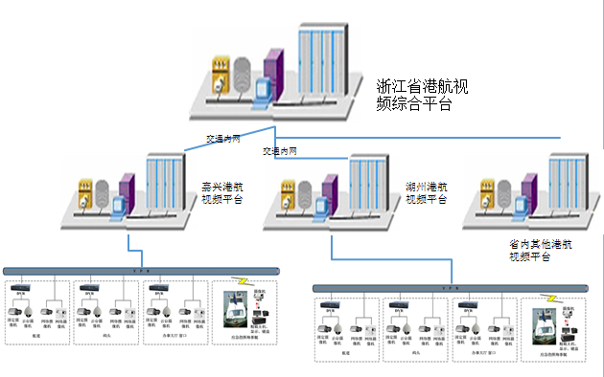

### 其功能主用户界面

#### 标题栏

标题栏主要提供一些常用功能窗口的调用。如图所示：

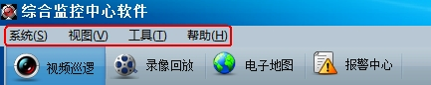

#### 菜单栏

* 修改密码

在当前登录用户界面下，选择【系统】->【修改密码】，弹出修改密码对话框。

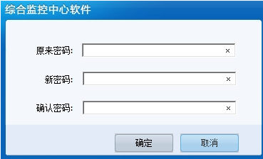

输入原密码、新密码后，点击确定，弹出修改成功对话框。

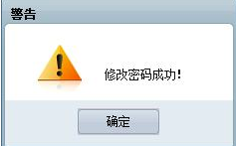

* **锁定主题**

在客户端主页面右上角点击按钮进行锁定，系统锁定后不能进行任何操作，只能解锁后才可操作。

* **退出系统**

点击主页面右上角“X”按钮，退出系统。或者点击【系统】-->【退出系统】。如图所示：

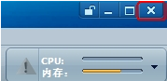

#### 视图

* **录像回放**

录像回放分为：常规回放、分段回放、事件回放、标签回放。

* **电子地图**

提供电子地图视图窗口，详细操作详见电子地图

* **报警中心**

提供报警信息的窗口，具体操作详见报警中心

* **全部功能**

快速的全部展开视频巡逻、[录像回放](mk:@MSITStore:F:\E盘\工作\2.3.6%20CS客户端说明书\iVMS8200_V2.3.5_CSC使用手册.chm::/csc_htm/5__录像回放.htm)、[电子地图](mk:@MSITStore:F:\E盘\工作\2.3.6%20CS客户端说明书\iVMS8200_V2.3.5_CSC使用手册.chm::/csc_htm/6__电子地图.htm)、[报警中心](mk:@MSITStore:F:\E盘\工作\2.3.6%20CS客户端说明书\iVMS8200_V2.3.5_CSC使用手册.chm::/csc_htm/7__报警中心.htm)、[报警信息](mk:@MSITStore:F:\E盘\工作\2.3.6%20CS客户端说明书\iVMS8200_V2.3.5_CSC使用手册.chm::/csc_htm/12__报警信息.htm)这些视图。如图所示：



* **报警信息**

提供报警信息开启、关闭窗口，具体报警信息操作详见[报警信息](mk:@MSITStore:F:\E盘\工作\2.3.6%20CS客户端说明书\iVMS8200_V2.3.5_CSC使用手册.chm::/csc_htm/12__报警信息.htm#12  报警信息)

* **6视频全屏**

切换为全屏状态，方便用户进行全屏图像预览，切换后菜单、工具栏等被隐藏。

* **双屏预览**

打开【视图】-->【双屏预览】，即可打开双屏预览（图中红框部分为第二屏），如图所示：

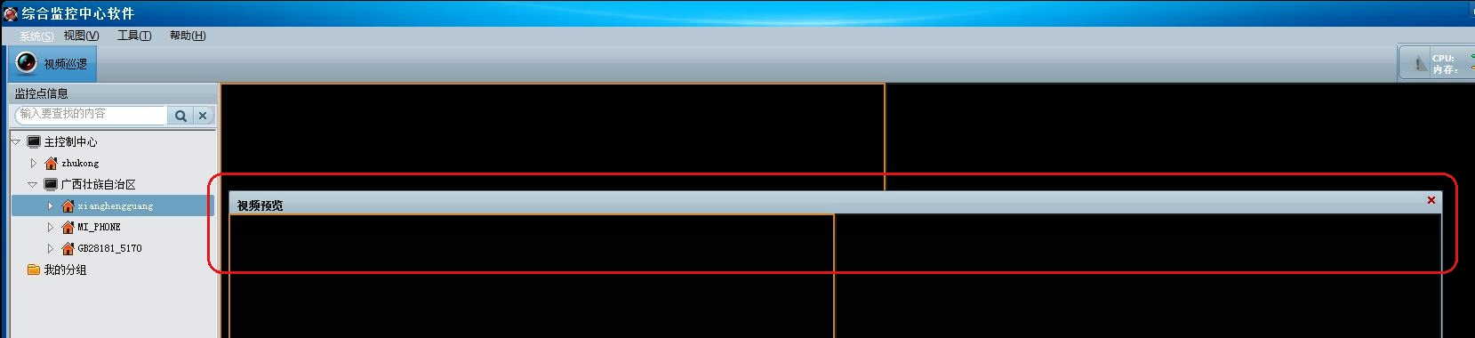

图 3.2.2.1

#### 工具

* **系统配置**

系统配置主要包含[常规设置](mk:@MSITStore:F:\E盘\工作\2.3.6%20CS客户端说明书\iVMS8200_V2.3.5_CSC使用手册.chm::/csc_htm/14.1__常规配置.htm)、[本地设置](mk:@MSITStore:F:\E盘\工作\2.3.6%20CS客户端说明书\iVMS8200_V2.3.5_CSC使用手册.chm::/csc_htm/14.2__本地配置.htm)、[显示设置](mk:@MSITStore:F:\E盘\工作\2.3.6%20CS客户端说明书\iVMS8200_V2.3.5_CSC使用手册.chm::/csc_htm/x显示配置.htm)、[分组设置](mk:@MSITStore:F:\E盘\工作\2.3.6%20CS客户端说明书\iVMS8200_V2.3.5_CSC使用手册.chm::/csc_htm/14.4__分组配置.htm)、[外设配置](mk:@MSITStore:F:\E盘\工作\2.3.6%20CS客户端说明书\iVMS8200_V2.3.5_CSC使用手册.chm::/csc_htm/w外设配置.htm)、快捷键配置。

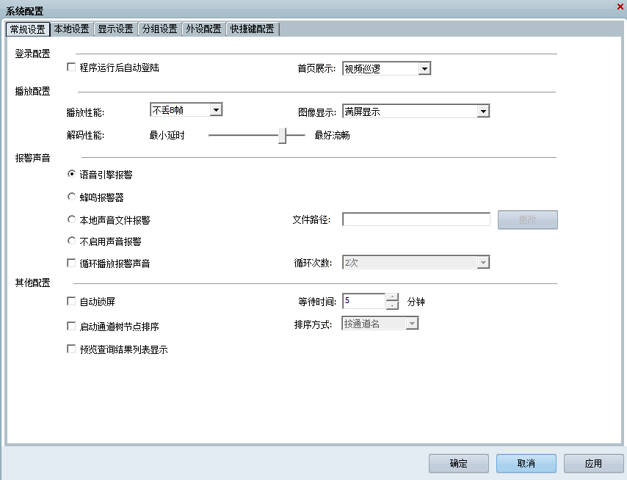

图 3.2.3.1

#### 帮助

* **帮助主题**

帮助主题提供跳转按钮，跳转后打开客户端操作手册，以提供帮助。

* **关于**

提供技术支持、更新等窗口。 如图所示：

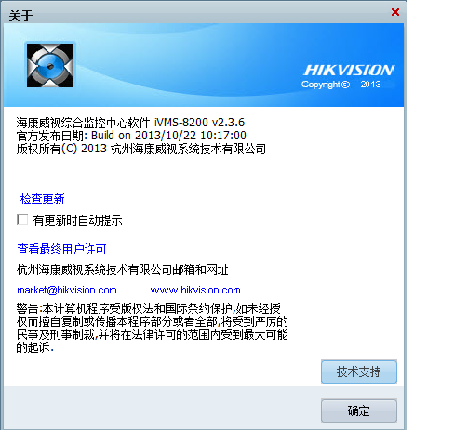

图 3.2.4.1

### 视频巡逻

#### 监控点搜索

监控通道面板的最上方有一个搜索框，可以用来搜索名称满足特定条件的监控点。在监控点比较多或者组织结构比较复杂时使用起来比较方便。如图所示：

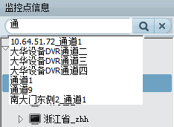

#### 区域预览

预览方式有以下2种方式：

* 鼠标左键双击监控区域（小房子），即可预览区域下的监控点视频图像；
* 选择一个监控区域按住鼠标左键不放，将区域拖到预览框中，即可预览区域下的监控点视频图像。

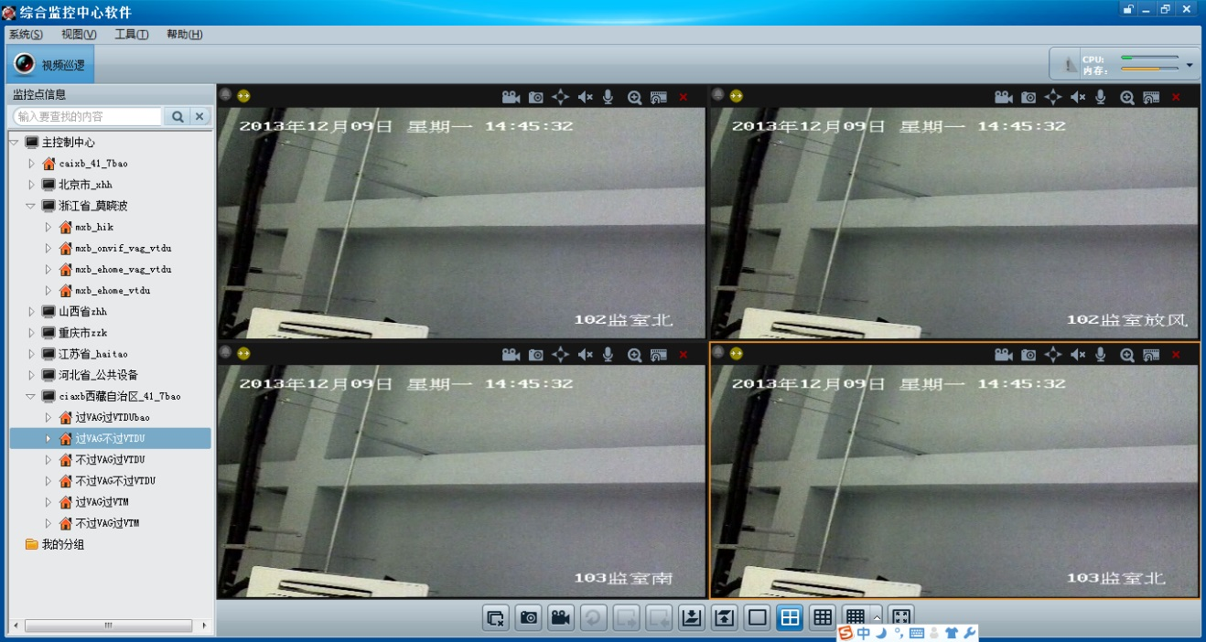

图 4.1.1.1

备注：区域预览打开的预览通道树，跟当前选择的画面格数相关（单画面、四画面、九画面等）

* **我的分组**

双击我的分组，快速预览分组中添加的监控点。

分组配置详见[分组配置](mk:@MSITStore:F:\E盘\工作\2.3.6%20CS客户端说明书\iVMS8200_V2.3.5_CSC使用手册.chm::/csc_htm/14.4__分组配置.htm#14.4  分组配置)

* **区域广播**

选择一个监控区域，右键鼠标选择【区域广播】，如图所示：

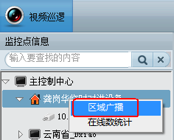

备注：

* 不支持同时打开多个区域广播，会弹出提示框“广播已启动”；
* 当设备不支持广播时，会弹出相应的提示对话框。

#### 在线统计

目前支持监控区域、组织机构的监控点统计。如图所示：

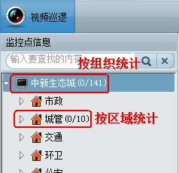

1、监控区域在线数统计

选择一个监控区域，右键选择【在线数统计】，会统计该监控区域下监控点总数、在线监控点总数。

2、组织机构在线数统计

选择一个组织机构，右键选择【在线数统计】，会统计该组织机构下监控点总数、在线监控点总数。

#### 报警信息

提供报警信息开启、关闭窗口，具体报警信息操作详见报警信息

#### 云台控制

云台基本控制：

在实时预览中，可以看到云台控制面板如下：

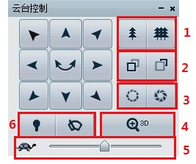

各按钮功能如下：

1. 焦距调节
2. 焦点调节
3. 光圈调节
4. 3D放大
5. 云台速度调节
6. 灯光、雨刷控制

3D放大控制:

对球机进行云台的3D定位，点击【3D放大按钮】激活此功能，预览框中鼠标左键进行框选（如图中紫色框），松开左键，球机的云台就会自动定位到所拉的画面，方便用户快速对球机进行云台定位。

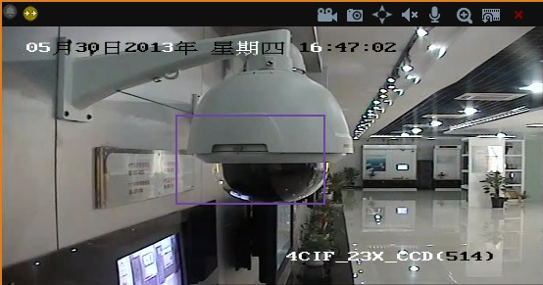

图 4.1.3.1

云台锁定/云台解锁:

在预览中框中右键，弹出菜单，选择云台锁定/解锁。如图所示：

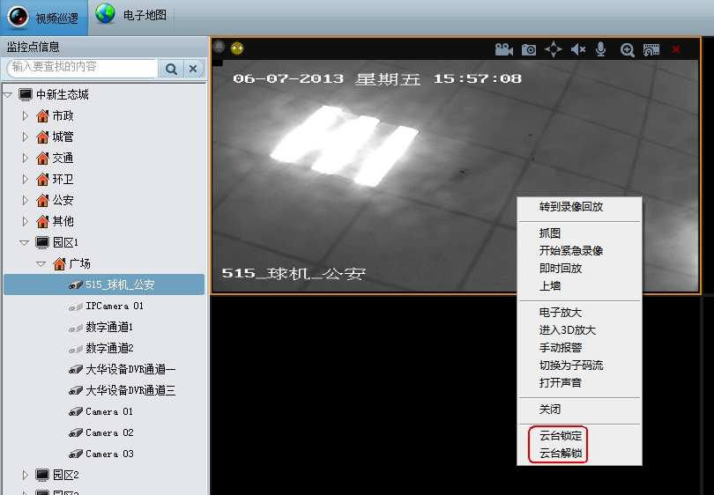

图 4.1.3.1

备注：云台锁定后，权限高的用户能正常控制云镜，但权限低的用户控制时，会弹出对话框，提示权限不足。

#### I/O报警控制

选择【视图】-->【I/O报警控制】开启报警控制页面，如图所示：

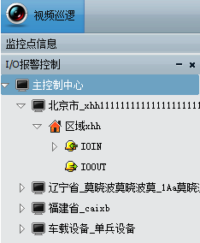

#### 查询I/O状态

选择一个报警输出通道，右键鼠标，选择【刷新】进行I/O状态查询。如图所示：

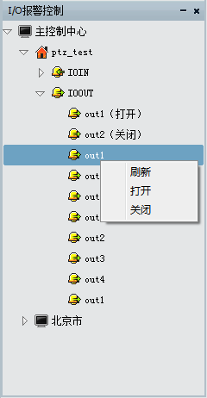

#### 打开报警

选择一个报警输出通道，右键鼠标，选择【打开/关闭】，进行报警输出控制，如图所示：



#### 视频参数

当监控点正在预览时，可对其进行亮度、对比度、饱和度、色度的视频参数调节，还可进行恢复默认值操作。如下图所示：

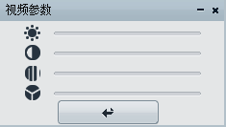

#### 预置点

当设备没有在平台中设置预置点时，预置点名称均为空，如下图所示：

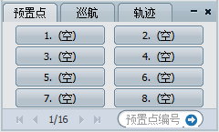

点击诸如按钮时，进入预置点设置，输入正确的预置点名称保存即可，如图所示：

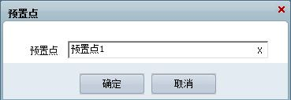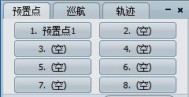

鼠标左键单击“预置点名称”按钮，直接调用该预置点，鼠标右键“预置点名称”按钮，可以对预置点进行名称修改、预置点调用、预置点删除。如图所示：

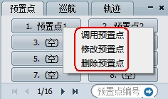

#### 巡航

点击【巡航】菜单-->选择按钮，进入巡航路径名称设置，右键“巡航名称”按钮，可对巡航进行配置、调用、修改和删除，如图所示：

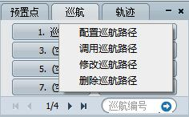

点击【配置巡航路径】，进入配置页面，如图所示：

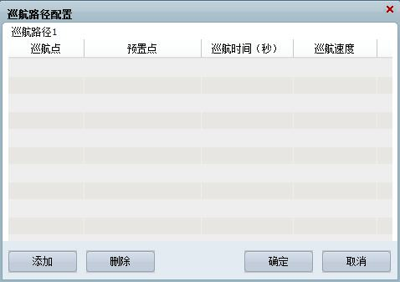

图 4.1.7.4

点击【添加】新增巡航点，一个巡航点对应一个预置点，配置完后，单击或者右键调用巡航路径。

#### 轨迹

轨迹用来记录云台控制的轨迹，以后可以反复来调用。

轨迹添加：

点击【轨迹】-->右键，进入轨迹添加，输入轨迹名称创建成功。

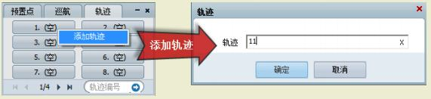

图 4.1.8.1

轨迹录制：

右键点击已经添加的轨迹，选择【录制轨迹】，开始记录轨迹，然后进行云台控制，转动完所需要的轨迹后，点击停止录制，则轨迹记录完成。

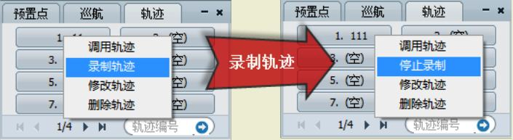

图 4.1.8.2

其他操作：

右键已添加的轨迹，可以对轨迹进行调用、录制、修改、删除等操作。如图所示：

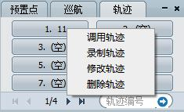

#### 预览窗口

当监控点在预览时，左侧监控点图标中有一个蓝色的三角，这样可以很清晰的分辨该监控点是否在预览。如图所示：

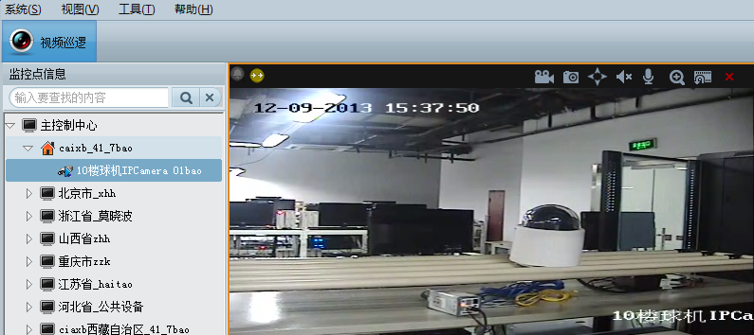

图 4.2.1.1

在预览窗口右键鼠标，弹出功能对话框。可对当前预览的监控点进行抓图、回放、紧急录像、上墙、报警、云台等操作。如图所示：

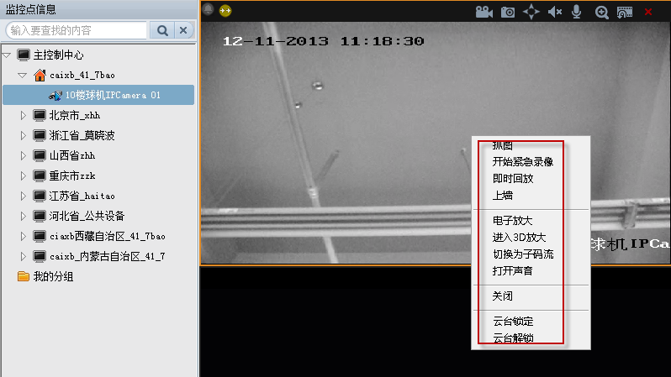

图 4.2.2.1

#### 一键上墙

在预览窗口右键鼠标，弹出功能对话框。选择电视墙进行上墙，点击确定。

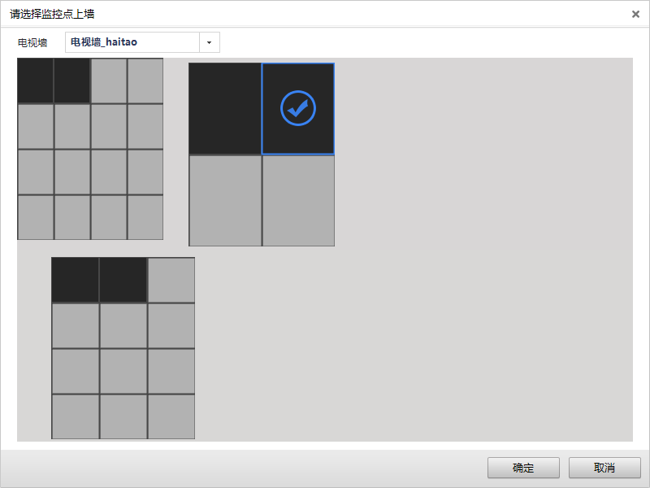

图 4.2.3.1

#### 预览窗口功能键

在预览窗口上方有一栏工具栏，如图所示：

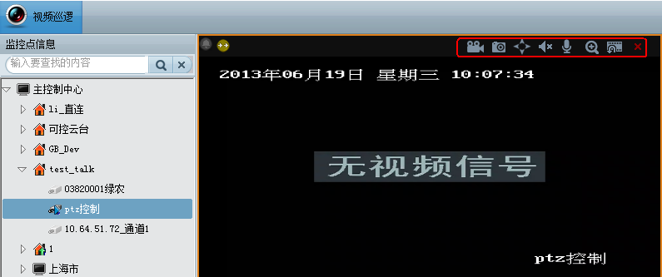

图 4.2.4.1

|  |  |
| --- | --- |
| 功能键 | 说明 |
|  | 开始/结束紧急录像 |
|  | 抓图 |
|  | 打开/关闭云台控制按钮 |
|  | 打开/关闭声音 |
|  | 打开/关闭对讲 |
|  | 打开/关闭局部电子放大 |
|  | 开始/结束即时回放 |
|  | 关闭预览 |

#### 预览全局控制

在预览窗口正下方有一排全局功能键，可以方便对监控点进行全局控制，如图所示。



各功能键说明如下：

|  |  |
| --- | --- |
| 功能键 | 说明 |
|  | 关闭全部预览画面 |
|  | 全部抓图 |
|  | 全部紧急录像 |
|  | 暂停/恢复轮巡 |
|  | 进行下一页轮训 |
|  | 进行上一页轮训 |
|  | 将当前预览策略保存预案 |
|  | 调用预案 |
|  | 切换自适应 |
|  | 一画面 |
|  | 四画面 |
|  | 九画面 |
|  | 十六画面 |
|  | 全屏预览 |

### 报警中心

本节主要介绍报警

#### 报警列表

选择【视图】-->【报警中心】，可以打开报警列表，展示一些报警基本信息，例如：报警名称、发生时间、结束时间、事件类型、报警等级、报警源、报警状态、联动对讲、联动录像、报警图片、确认人等。如图所示：

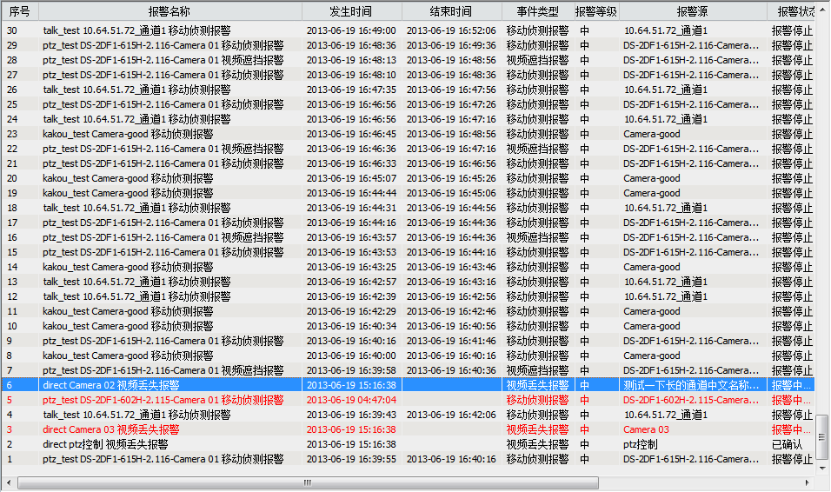

图 7.1.1

#### 报警信息

* **报警图片**

当选择的报警列表中含有时，可以在右侧图片区看到关联的联动抓图，如图所示：

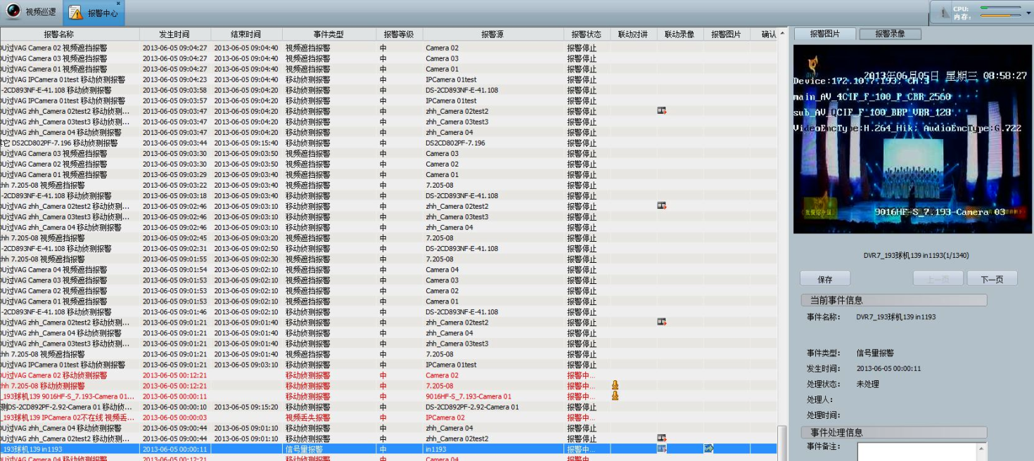

图 7.2.1.1

* **报警录像**

当报警信息中，含有时，右侧会显示报警录像列表，双击录像，可进行回放。如图所示：

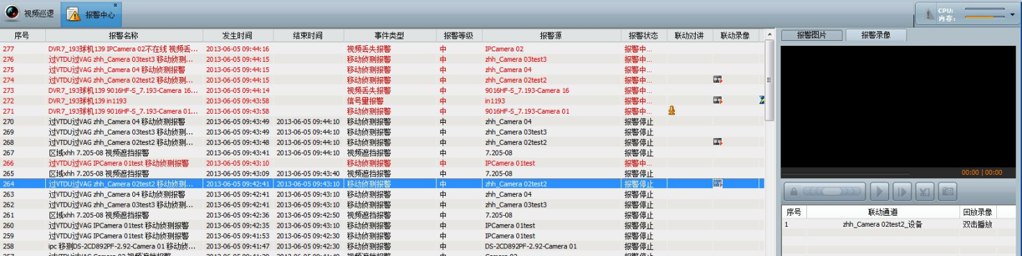

图 7.2.2.1

#### 确认报警

确认报警步骤：

1. 选择一条报警信息；
2. 点击按钮，进行确认；
3. 点击【显示已确认】，可以筛选已经确认的报警信息

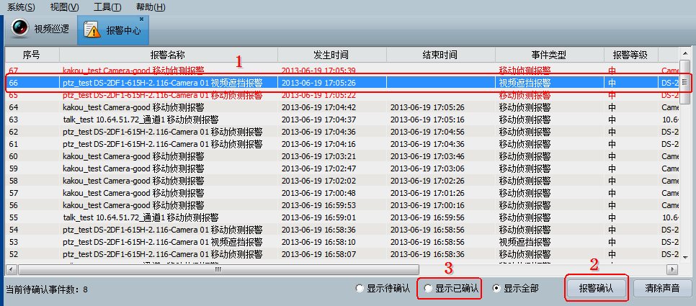

图 7.3.1

### 备份录像

在回放全局控制按钮中，点击，弹出备份窗口。

1. 在监控点列表中选择需要备份的录像通道；
2. 选择录像的时间、录像类型进行检索；
3. 在录像时间轴上，按住Ctrl键，用鼠标拉出需要下载的录像片段或者选中“全选”下载通道的录像；
4. 选择录像备份的存储路径；
5. 开始备份下载。

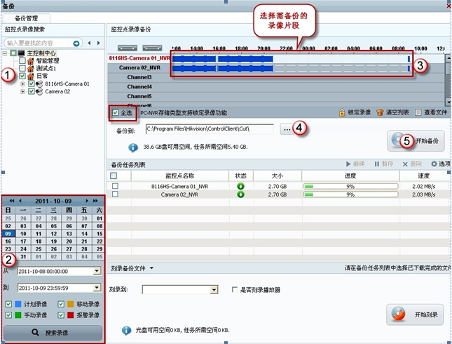图 8.1.1

### 日志管理

#### 报警日志

在日志管理页面，点击报警日志，进入报警日志主页面，如下图所示：

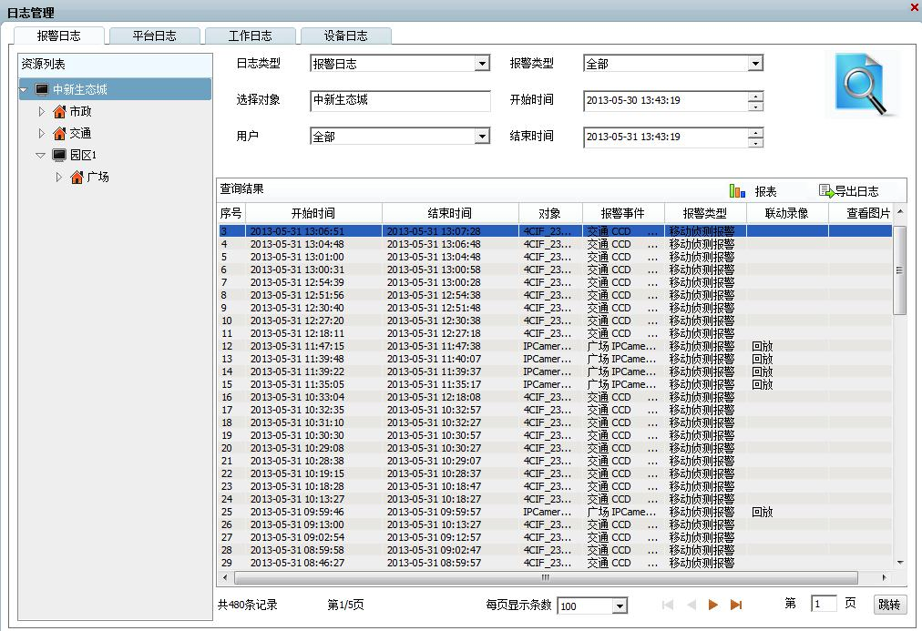

图 11.1.1

#### 平台日志

平台日志查询主要是查询平台的操作日志和配置日志信息。操作日志包括视频巡逻，视频参数调节，本地录像，云台控制，云台配置，录像检索、录像锁定、录像备份等。配置日志包括组织资源，用户管理，报警管理，录像管理，备份管理，地图管理、系统参数管理等。如图所示：

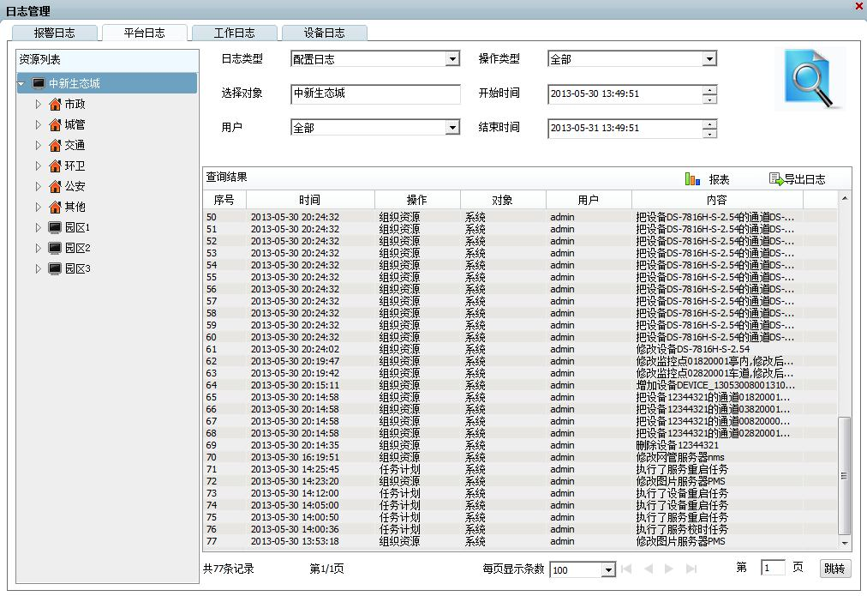

图 11.2.1

#### 工作日志

工作日志是查询工作记录的信息，工作日志有3种，分别是交班日志、违规日志、普通日志。如图所示：

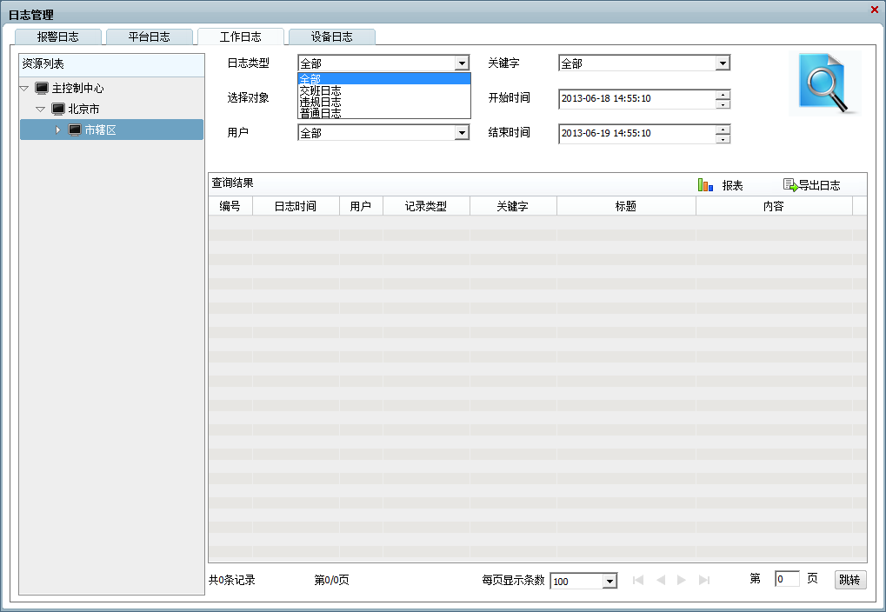

图 11.3.1

新建工作记录

选择记录类型，输入关键字、标题、内容提交保存。

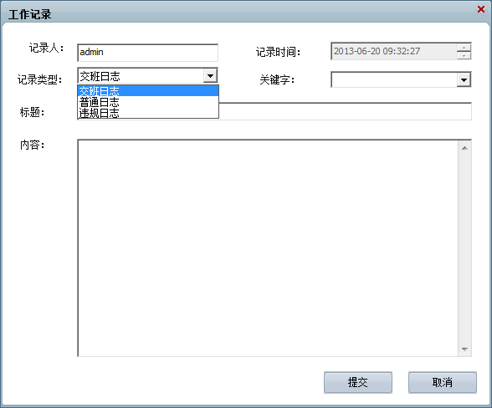

图 11.3.2

#### 设备日志

设备日志查询是前端设备的日志信息，主要包括操作日志，异常，报警，附加信息等。如图所示：

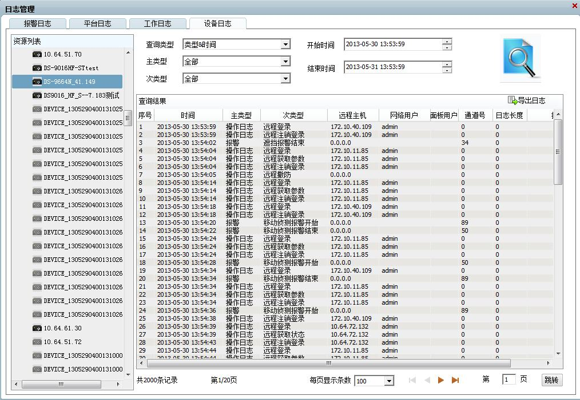

图 11.4.1

## 第三方数据中心服务购买

应标书要求，这里主要向第三方数据中心购买服务。标书要求如下：

本期项目需要20台虚拟机，其中：政务外网13台，阿里云7台，形成浙江港航云服务的基本框架。

根据交通厅的统一部署，港航云服务暂按私有云设计，租赁第三方数据中心服务。

本项目需要租用4条裸光纤，其中：港航局到IDC机房2条，IDC机房到交通厅2条，信息传输量（带宽）暂定100M。

信息存储主要是港航感知平台中的AIS数据量比较大，按2万条船计算，采样间隔1分钟，信息长度256字节，那么1个月的存储量为：20000x256x60x24x30=221T。考虑其他业务信息的存储量，本项目按300T的存储量配置磁盘阵列。

本项目按政务云设计，暂时部署在第三方IDC机房，采用设备租赁和托管方式，采用刀片机和磁盘阵列构成浙江省港航的私有云。待条件成熟，可平滑迁移到政务云上。

**我方主要向阿里云购买云服务器资源，同时向中国联通租用4条裸光纤以及IDC机房租用。其中刀片服务器我们采用IBM品牌，磁盘存储阵列服务器采用惠普，硬盘采用希捷品牌。**

**具体参数如下配置。**

（1）主要设备参数、数量

刀片机箱+2个刀片

|  |  |  |
| --- | --- | --- |
| 571956-B21 | 模块：10Gb/24-port 光模块 | 1 |
| 455883-B21 | 光电转换装备：c-Class 10G SFP+ LC SR 850nm 光电转换器 | 2 |
| AJ716B | 模块：8Gb多模光纤模块; | 2 |
| H5M70A | 机箱电源插座：7.3kVA 230 Volt IEC309 32A Input (24xC13/6xC19) INTL Basic PDU | 2 |
| 727029-B21 | 刀片服务器：标配1个Intel Xeon E5-2650 v3 (2.3GHz/10-core/25MB/9.6GT-s QPI/105W, DDR4-2133, HT, Turbo2)；标配32GB (2x 16GB) PC4-2133P-R (DDR4-1866 Registered DIMMs at 1.2V)内存；支持16个内存插槽；标配1个lexFabric 10Gb 2-port 536FLB FlexibleLOM和Smart Array P244br 控制器,1GB FBWC，支持RAID 0,1。支持2块热插拔SFF SAS/SATA/SDD硬盘。提供2个PCIe 3.0子卡扩展插槽，标配HP iLO管理引擎。半高，C3000机箱最大可支持8个。需提供3年有限质保，7*24*4响应级别，一站式无忧安装服务。 | 2 |
| 726991-B21 | 核心处理器CPU Intel Xeon E5-2650v3 (2.3GHz/10-core/25MB/105W) | 2 |
| 726719-B21 | 双通道16GB (1x16GB) x4 DDR4-2133 CAS-15-15-15内存条 | 28 |
| PN00000 |  |  |
| CTO |  |  |
|  |  |  |

磁盘阵列300T

|  |  |  |  |
| --- | --- | --- | --- |
|  | C8R15A | 磁盘阵列控制器：可扩展接口（电口、光口）双控存储；每个控制器4GB缓存；每个控制器有4个主机端口（标配无SFP光纤模块）；可支持1GbE/10GbE iSCSI和8Gb/16Gb FC SFP模块；最大支持64个主机；标配带有1个24SFF主机磁盘柜；最大支持7个扩展柜199个SFF硬盘；支持SAS、SSD固态硬盘混插；最大支持512个LUN；支持基于控制器的快照及复制（标配64个，最大支持512个，可选支持远程）；冗余电源风扇 | 1 |
| 扩展模块 | C8R18A | 双I/O模块磁盘扩展柜，可容纳12块3.5”硬盘(含2根0.5米迷你SAS线) | 4 |
|  | C8R23A | 8Gb 多模光纤 SFP+ 模块 (4个) | 2 |
| 硬盘 | J9F43A | 6T存储、SAS、7200转、3.5寸服务器级硬盘 | 51 |
|  |  |  |  |

（2）机柜与线路

|  |  |  |  |  |  |  |
| --- | --- | --- | --- | --- | --- | --- |
|  | | | | | 单位：元 | |
| 序号 | 机房 | 产品描述 | 单价/年 | 数量 | | 金额/年 |
| 1 | IDC机房  百兆独享 | 1柜42U |  | 1 | |  |
| 2 | IDC机房光纤线路 | 裸光纤IDC机房至港航局  裸光纤IDC机房至交通厅  MSTP链路备用 |  | 4 | |  |
|  |  |  |  |  | |  |

（3）阿里云服务

|  |  |  |  |  |
| --- | --- | --- | --- | --- |
| 序号 | 名称 | 技术要求 | 单位 | 数量 |
| 1 | 阿里云服务租用1年 | 4核CPU, 32G内存，200G硬盘，6M带宽，windows/Linux操作系统，MYSQL数据库（最大并发数300、10G存储空间） | 台 | 7 |

# 设备配置清单

**设备配置清单**

供应商全称（公章）： 嘉兴东芯兰电子科技有限公司

标项： 无

|  |  |  |  |  |  |  |
| --- | --- | --- | --- | --- | --- | --- |
| 序号 | 设备名称 | 品牌 | 规格  型号 | 单位及  数量 | 性能及指标 | 产地 |
| 1 | 阿里云服务租用1年 | 阿里巴巴 | 阿里云 | 7 | 4核CPU, 32G内存，200G硬盘，6M带宽，windows/Linux操作系统，MYSQL数据库（最大并发数300、10G存储空间） | 杭州 |
| 2 | IDC机房  百兆独享 | 远通 | HHWK | 1 | 1柜42U | 香河 |
| 3 | IDC机房光纤线路 | 中国联通 | 中国联通 | 4 | 裸光纤IDC机房至港航局  裸光纤IDC机房至交通厅  MSTP链路备用 | 杭州 |
| 磁盘阵列300T | | | | | | |
| 4 | C8R15A | 惠普 | MSA 2040 | 1 | 磁盘阵列控制器：可扩展接口（电口、光口）双控存储；每个控制器4GB缓存；每个控制器有4个主机端口（标配无SFP光纤模块）；可支持1GbE/10GbE iSCSI和8Gb/16Gb FC SFP模块；最大支持64个主机；标配带有1个24SFF主机磁盘柜；最大支持7个扩展柜199个SFF硬盘；支持SAS、SSD固态硬盘混插；最大支持512个LUN；支持基于控制器的快照及复制（标配64个，最大支持512个，可选支持远程）；冗余电源风扇 | 北京 |
| 5 | C8R18A | 惠普 | HP MSA2040 LFF 存储扩展柜 C8R18A | 4 | 双I/O模块磁盘扩展柜，可容纳12块3.5”硬盘(含2根0.5米迷你SAS线) | 北京 |
| 6 | C8R23A | 惠普 | MSA 2040 8Gb 光纤模块FC SFP 四只 C8R23A 正 | 2 | 8Gb 多模光纤 SFP+ 模块 (4个) | 北京 |
| 7 | J9F43A | 希捷 | ST6000NM0024 | 51 | 6T存储、SAS、7200转、3.5寸服务器级硬盘 | 无锡 |
| 刀片机箱+2个刀片 | | | | | | |
| 8 | 571956-B21 | IBM | IBM BladeCenter E 8677 4TC BCE 刀箱 刀片机箱 7U 14槽 双电 | 1 | 模块：10Gb/24-port 光模块 | 深圳 |
| 9 | 455883-B21 | IBM | IBM BladeCenter E 8677 4TC BCE 刀箱 刀片机箱 7U 14槽 双电 | 2 | 光电转换装备：c-Class 10G SFP+ LC SR 850nm 光电转换器 | 深圳 |
| 10 | AJ716B | IBM | IBM BladeCenter E 8677 4TC BCE 刀箱 刀片机箱 7U 14槽 双电 | 2 | 模块：8Gb多模光纤模块; | 深圳 |
| 11 | H5M70A | IBM | IBM BladeCenter E 8677 4TC BCE 刀箱 刀片机箱 7U 14槽 双电 | 2 | 机箱电源插座：7.3kVA 230 Volt IEC309 32A Input (24xC13/6xC19) INTL Basic PDU | 深圳 |
| 12 | 727029-B21 | IBM | IBM BladeCenter E 8677 4TC BCE 刀箱 刀片机箱 7U 14槽 双电 | 2 | 刀片服务器：标配1个Intel Xeon E5-2650 v3 (2.3GHz/10-core/25MB/9.6GT-s QPI/105W, DDR4-2133, HT, Turbo2)；标配32GB (2x 16GB) PC4-2133P-R (DDR4-1866 Registered DIMMs at 1.2V)内存；支持16个内存插槽；标配1个lexFabric 10Gb 2-port 536FLB FlexibleLOM和Smart Array P244br 控制器,1GB FBWC，支持RAID 0,1。支持2块热插拔SFF SAS/SATA/SDD硬盘。提供2个PCIe 3.0子卡扩展插槽，标配HP iLO管理引擎。半高，C3000机箱最大可支持8个。需提供3年有限质保，7*24*4响应级别，一站式无忧安装服务。 | 深圳 |
| 13 | 726991-B21 | IBM | IBM BladeCenter E 8677 4TC BCE 刀箱 刀片机箱 7U 14槽 双电 | 2 | 核心处理器CPU Intel Xeon E5-2650v3 (2.3GHz/10-core/25MB/105W) | 深圳 |
| 14 | 726719-B21 | IBM | IBM BladeCenter E 8677 4TC BCE 刀箱 刀片机箱 7U 14槽 双电 | 28 | 双通道16GB (1x16GB) x4 DDR4-2133 CAS-15-15-15内存条 | 深圳 |

全权代表签名： 日期： 2015年12月30日

# 原厂出厂配置表及原厂中文使用说明书

**无**

# 技术响应表

**技 术 响 应 表**

供应商全称（公章）： 嘉兴东芯兰电子科技有限公司

标项：

|  |  |  |
| --- | --- | --- |
| **招标文件要求** | **投标文件响应** | **偏离情况** |
| 支持并发用户数（客户端登陆数）2000以上。 | 支持并发用户数（客户端登陆数）2000以上。 | 无偏离 |
| 要求屏幕刷新之间的衔接及查询切换之间的时间控制在5秒内。 | 要求屏幕刷新之间的衔接及查询切换之间的时间控制在5秒内。 | 无偏离 |
| 在软件方面，响应时间、更新处理时间、数据传送和转换时间、处理和解决问题时间，都比较迅速，能满足用户要求。 | 在软件方面，响应时间、更新处理时间、数据传送和转换时间、处理和解决问题时间，都比较迅速，能满足用户要求。 | 无偏离 |
| 对软件的灵活性的要求，即当需求发生某些变化时，该软件对这些变化的适应能力，包括：  ➢ 系统不固定操作流程，可以适应业务云化要求；  ➢ 系统基于J2EE架构，具有跨平台的特性；  ➢ 系统提供XML的业务数据输出接口；  ➢ 系统应采用先进的、成熟的主流技术;  ➢ 系统应采用多层架构的体系结构；  ➢ 系统应采用关系型数据库，政务云平滑迁移；  ➢ 系统应采用模块化设计，具有较强的扩展性；  ➢ 系统应支持针对不同技术架构的数据存取，采用规范的数据交换接口，推荐采用XML格式； | 对软件的灵活性的要求，即当需求发生某些变化时，该软件对这些变化的适应能力，包括：  ➢ 系统不固定操作流程，可以适应业务云化要求；  ➢ 系统基于J2EE架构，具有跨平台的特性；  ➢ 系统提供XML的业务数据输出接口；  ➢ 系统应采用先进的、成熟的主流技术;  ➢ 系统应采用多层架构的体系结构；  ➢ 系统应采用关系型数据库，政务云平滑迁移；  ➢ 系统应采用模块化设计，具有较强的扩展性；  ➢ 系统应支持针对不同技术架构的数据存取，采用规范的数据交换接口，推荐采用XML格式； | 无偏离 |
| 系统应提供7天×24小时的连续运行，平均年故障时间：小于1天，平均故障修复时间：小于30分钟。  系统应采用完善的安全管理，并能提供安全备份。 | 系统应提供7天×24小时的连续运行，平均年故障时间：小于1天，平均故障修复时间：小于30分钟。  系统应采用完善的安全管理，并能提供安全备份。 | 无偏离 |
| ● 支持android4.0手机终端和iOS 6.0版本手机终端（公众版），满足不同屏幕分辨率要求 | ● 支持android4.0手机终端和iOS 6.0版本手机终端（公众版），满足不同屏幕分辨率要求 | 无偏离 |
| ● 支持GPRS、CDMA、3G、4G、Wifi网络接入，在GPRS和CDMA接入情况下，客户端请求有较好的响应。 | ● 支持GPRS、CDMA、3G、4G、Wifi网络接入，在GPRS和CDMA接入情况下，客户端请求有较好的响应。 | 无偏离 |
| 模块：10Gb/24-port 光模块 | 模块：10Gb/24-port 光模块 | 无偏离 |
| 光电转换装备：c-Class 10G SFP+ LC SR 850nm 光电转换器 | 光电转换装备：c-Class 10G SFP+ LC SR 850nm 光电转换器 | 无偏离 |
| 模块：8Gb多模光纤模块; | 模块：8Gb多模光纤模块; | 无偏离 |
| 机箱电源插座：7.3kVA 230 Volt IEC309 32A Input (24xC13/6xC19) INTL Basic PDU | 机箱电源插座：7.3kVA 230 Volt IEC309 32A Input (24xC13/6xC19) INTL Basic PDU | 无偏离 |
| 刀片服务器：标配1个Intel Xeon E5-2650 v3 (2.3GHz/10-core/25MB/9.6GT-s QPI/105W, DDR4-2133, HT, Turbo2)；标配32GB (2x 16GB) PC4-2133P-R (DDR4-1866 Registered DIMMs at 1.2V)内存；支持16个内存插槽；标配1个lexFabric 10Gb 2-port 536FLB FlexibleLOM和Smart Array P244br 控制器,1GB FBWC，支持RAID 0,1。支持2块热插拔SFF SAS/SATA/SDD硬盘。提供2个PCIe 3.0子卡扩展插槽，标配HP iLO管理引擎。半高，C3000机箱最大可支持8个。需提供3年有限质保，7*24*4响应级别，一站式无忧安装服务。 | 刀片服务器：标配1个Intel Xeon E5-2650 v3 (2.3GHz/10-core/25MB/9.6GT-s QPI/105W, DDR4-2133, HT, Turbo2)；标配32GB (2x 16GB) PC4-2133P-R (DDR4-1866 Registered DIMMs at 1.2V)内存；支持16个内存插槽；标配1个lexFabric 10Gb 2-port 536FLB FlexibleLOM和Smart Array P244br 控制器,1GB FBWC，支持RAID 0,1。支持2块热插拔SFF SAS/SATA/SDD硬盘。提供2个PCIe 3.0子卡扩展插槽，标配HP iLO管理引擎。半高，C3000机箱最大可支持8个。需提供3年有限质保，7*24*4响应级别，一站式无忧安装服务。 | 无偏离 |
| 核心处理器CPU Intel Xeon E5-2650v3 (2.3GHz/10-core/25MB/105W) | 核心处理器CPU Intel Xeon E5-2650v3 (2.3GHz/10-core/25MB/105W) | 无偏离 |
| 双通道16GB (1x16GB) x4 DDR4-2133 CAS-15-15-15内存条 | 双通道16GB (1x16GB) x4 DDR4-2133 CAS-15-15-15内存条 | 无偏离 |
| 磁盘阵列控制器：可扩展接口（电口、光口）双控存储；每个控制器4GB缓存；每个控制器有4个主机端口（标配无SFP光纤模块）；可支持1GbE/10GbE iSCSI和8Gb/16Gb FC SFP模块；最大支持64个主机；标配带有1个24SFF主机磁盘柜；最大支持7个扩展柜199个SFF硬盘；支持SAS、SSD固态硬盘混插；最大支持512个LUN；支持基于控制器的快照及复制（标配64个，最大支持512个，可选支持远程）；冗余电源风扇 | 磁盘阵列控制器：可扩展接口（电口、光口）双控存储；每个控制器4GB缓存；每个控制器有4个主机端口（标配无SFP光纤模块）；可支持1GbE/10GbE iSCSI和8Gb/16Gb FC SFP模块；最大支持64个主机；标配带有1个24SFF主机磁盘柜；最大支持7个扩展柜199个SFF硬盘；支持SAS、SSD固态硬盘混插；最大支持512个LUN；支持基于控制器的快照及复制（标配64个，最大支持512个，可选支持远程）；冗余电源风扇 | 无偏离 |
| 双I/O模块磁盘扩展柜，可容纳12块3.5”硬盘(含2根0.5米迷你SAS线) | 双I/O模块磁盘扩展柜，可容纳12块3.5”硬盘(含2根0.5米迷你SAS线) | 无偏离 |
| 8Gb 多模光纤 SFP+ 模块 (4个) | 8Gb 多模光纤 SFP+ 模块 (4个) | 无偏离 |
| 6T存储、SAS、7200转、3.5寸服务器级硬盘 | 6T存储、SAS、7200转、3.5寸服务器级硬盘 | 无偏离 |
| 1柜42U | 1柜42U | 无偏离 |
| 裸光纤IDC机房至港航局 | 裸光纤IDC机房至港航局 | 无偏离 |
| 4核CPU, 32G内存，200G硬盘，6M带宽，windows/Linux操作系统，MYSQL数据库（最大并发数300、10G存储空间） | 4核CPU, 32G内存，200G硬盘，6M带宽，windows/Linux操作系统，MYSQL数据库（最大并发数300、10G存储空间） | 无偏离 |
|  |  |  |

注：投标人应根据投标设备的性能指标、对照招标文件要求在“偏离情况”栏注明“正偏离”、“负偏离”或“无偏离”。

全权代表签名： 日 期： 2015年12月30日

# 保证工期的施工组织方案及人力资源安排

## 进度控制计划

### 项目总体进度

合同签订后6个月内完成项目的实施：

第一阶段 合同签订后二周内进一步优化需求分析、系统设计，并细化系统建设计划、目标任务书和测试验收方案，向采购人提供上述文档并需经采购人审查通过。

第二阶段 合同签订后3个月内完成项目的全部系统建设，投入试运行。

第三阶段 投入试运行后正常运行3个月。经验收合格，正式交付使用，进入维护期。

### 项目进度控制

根据本项目的建设内容，合同签订后6个月内完成项目的实施，我们规划项目建设步骤与进度计划安排如下：

#### 进度控制甘特图

|  |  |  |  |  |  |  |  |  |  |
| --- | --- | --- | --- | --- | --- | --- | --- | --- | --- |
| 工  期  内容 | 5天 | 20天 | 30天 | 50天 | 60天 | 80天 | 90天 | 120天 | 180天 |
| 项目组正式成立 |  |  |  |  |  |  |  |  |  |
| 需求调研与分析 |  |  |  |  |  |  |  |  |  |
| 概要设计与详细设计 |  |  |  |  |  |  |  |  |  |
| 应用系统原型开发 |  |  |  |  |  |  |  |  |  |
| 应用系统支撑系统对接与联调 |  |  |  |  |  |  |  |  |  |
| 应用系统部署及联调 |  |  |  |  |  |  |  |  |  |
| 人员培训及系统试运行 |  |  |  |  |  |  |  |  |  |
| 系统调试与优化 |  |  |  |  |  |  |  |  |  |
| 应用推广 |  |  |  |  |  |  |  |  |  |
| 项目正式竣工 |  |  |  |  |  |  |  |  |  |

#### 各节点控制

说明: 图片2

其中有几个节点必须由承建方与建设单位组织召开确认会议：

1. 需求确认会，由双方签字确认；
2. 系统总体设计及概要设计评审，由双方签字确认；
3. 系统页面设计评审，由双方签字确认；

### 项目建设的监督与内审

项目建设的监督与内审对项目建设的质量能起到把关作用，因而在整个项目管理中也必不可少。

项目建设的监督与内审对项目建设的质量能起到把关作用，因而在整个项目管理中也必不可少。

项目建设的监督与内审不仅包括对项目建设内容、建设进度的监督和审查，还包括对项目建设质量以及建设效果和影响的监督及内审，通过监督审查，确保项目能按计划、保质保量完成。本项目建设的监督和内审由建设单位负责实施。

主要监督内容：

设备到货验收。检查是否是原厂直接发货，授权，确认是原厂正品。是否是原厂商工程师现场安装。

### 可行性的实施计划

项目实施计划是项目实施工作的执行依据，在项目实施工作开始之前，项目经理必须提交项目计划，否则不允许执行下一步工作。

项目实施计划必须经合作双方认真讨论确定，保证计划的可行性。

项目实施计划在确定之后，必须予以公布，告知相关各方，以便对项目计划执行情况的监督。

项目实施计划分为总体计划、阶段计划、月计划、周计划。阶段跨度在2个月以上时，项目经理必须制定月计划，阶段跨度在2个月以内时，项目经理可以以阶段计划代替月计划。

项目实施计划包括进度计划、人力计划、资源计划、资金费用计划。

项目实施总体计划及其变化必须经项目协调委员会批准，其他计划及其变化由项目办公室批准。

项目实施计划必须以明确工作目标和工作任务为前提，因此各类计划应按阶段、按工作目标和任务的明确落实为下阶段各类计划的制定开始日。

进度计划中应包括项目组工作安排和对于与项目有关的其他各方的工作安排。

项目经理在完成项目计划之后，方可根据项目计划，分派工作任务。

## 项目组织方法

港航局指定专人为项目技术监督人与项目中标单位派遣的至少3人组成项目技术小组，项目中标单位3人中至少有一名高级工程师。技术小组负责项目设计、开发、实施、维护，同时负责协调硬件厂商工程师，进行硬件设备的安装、配置、调试工作。项目过程中的组织、管理、沟通、协调工作由项目技术监督人与项目单位的高级工程师共同完成。

我们建议本项目的用户方项目组织结构包括三个小组：

* 领导小组：

建议由浙江省港航管理局主管项目建设的领导组成，全面负责项目建设的领导工作，承担项目建设过程中的审核批准职责，以及针对重大问题的协调和决策工作；

* 管理协调小组：

建议由港航局领导和相关人员组成，负责项目设计、开发、实施、维护过程中的组织、管理、沟通、协调工作；

* 技术支持小组：

建议由项目开发商和港航相关技术人员组成，负责项目建设过程中与信息技术相关的工作和业务，包括参与系统方案的制订、应用软件实施、系统培训、系统运行维护等工作。

此外，本项目还将邀请有关领导和专家，共同指导、组织信息化建设项目的评审、开发和实施。

## 项目施工总进度计划

本工程质量等级要求达到国家现行施工质量验收标准，因此我单位将采取积极可行的技术措施，在保证符合设计要求、验收规范和使用性能良好的前提下，以一流工程质量和施工技术，如期完成系统工程安装任务，让建设方放心、安心。

工程的施工总进度计划表，是在上述思想指导下，根据建设方整体工程总进度计划编制的，为最终在本合同工期内圆满完成本工程的安装任务总目标。确保全部安装任务从工程开工之日起、至整体装饰工程圆满竣工止，保质保量完成，达到工程竣工验收一次性通过。

系统工程安装总进度计划与其它单位施工进度计划相配，将根据建设方安排灵活调整各工期段的各种资源。

工程收尾阶段，将进行各系统单体调试，单体调试完毕后，集中进行系统联合调试。

工作计划安排**详见2.3章节（进度控制计划）**

## 工程进度保证措施

### 施工进度管理

项目施工进度控制是项目管理的中心环节，在整个目标控制体系中处于协调和带动其它工作的主导地位，是保障按时完成施工任务，合理安排资源供应的重要措施。进驻工地后，应首先安排和重点做好下列几件事：

1. 设立现场机构，明确各部门及人员职能、职责，落实与总包方、子系统承包商、监理单位等相关单位的联络方式，以便各方协调配合。
2. 进一步实地考察现场，掌握工程进展的第一手资料，修订和细化承包方的施工计划。
3. 及早安排已符合定货条件的特殊设备（产品）的定货，保证施工计划的落实。

### 进度计划的实施

编制月施工计划：为了实施施工进度计划，将规定的任务结合现场实际施工条件，在施工开始前和过程中不断地编制本月的作业计划，使施工进度计划更具体、切合实际和可行。

签发施工任务：编制好月计划后，将每项具体任务通过签发施工任务书的方式使其进一步落实。

做好施工进度记录，填好施工进度统计表。

做好施工中的调试工作，协调施工过程中各专业、各工种的相互关系。

### 工程进度计划保证措施

为保证工程进度计划的顺利实现，公司对工程实施进度进行控制需要从以下方面保证。

* 从管理方面进行保证，包括对各专业分包或供方单位的管理。
* 工程进度计划的编制和检查，施工前编制工程进度计划，在施工中随时检查实际进展情况与计划进度的关系，并进行进度调整。总体进度计划与单项进度计划的协调和统一。
* 技术措施。参见质量与技术保证措施
* 物资、人力等的资源供应。
* 关键过程阶段的完成时间。

### 主要资源供应计划及保证措施

人力资源保证是施工工期保证的基础。

工程实施阶段，我们计划由技术部人员共同组织各相关专业工程师负责，开展施工准备阶段的各系统扩初设计和施工图设计工作，并及时进行设计确认；施工阶段，由工程部总监负责组织，选派有相应资格的项目经理具体负责本工程实施，并由质量、技术部门参与，确定满足工程需要的子系统分包协作单位和施工劳务队伍。

### 公司对施工工期保证的管理措施

除施工中要求人员、工具、设备材料的资源供应应满足要求外，我们还将从以下方面进行控制：

公司明确项目部负责人职责，负责工程实施进度的管理，并督促各施工人员人严格执行。

公司技术部、供应部、财务部等全力配合工程项目部工作，按总包要求进度安排工程施工工作，安排设备、物资、人员到场，确保施工计划按期完成。

施工准备阶段的进度控制。在项目中标后的预定时间内，项目部负责组织各弱电专业按期按时完成弱电各系统的系统设计和技术、施工方案，并准备相关的资料，确保工期的正常进行，有关资料及时提交相关的甲方、监理等单位审核。同时，按期完成现场勘察工作，以便在要求的时间内安排施工力量进场。

施工方案中明确关键工序以及关键分项工程的计划工期界限，施工中通过施工力量的组织，技术力量的支持以及相关专业的配合保证计划关键工序计划进度的实现。

各分项工程实施过程中，项目部管理人员要定期检查实际进度是否计划进度统一，若存在偏差，应通过适宜的方式对实际进度进行调整，以确保关键过程阶段的施工进度。

按土建、装修、机电等专业施工进度相应安排智能化系统施工工作。作好月、周阶段的施工计划安排，并严格按照计划实施。项目部每周召开一次施工例会，安排好设备、物资、人员到场，解决现场施工中出现的问题，确保施工安排计划按期完成。

在作业交叉施工方面，积极做好各种准备工作，按照工程总体施工计划，配合土建及其它专业进行穿插交叉施工，作好工序配合，真正做到有计划合理安排工序，为其他工种创造有利条件。

管线、设备安装施工阶段，要求各系统的施工尽可能及早进行，避免发生因其他专业影响而错过最佳施工机会，造成影响总体进度或其他专业下道工序的不良后果。

调试或测试阶段，应做好相应的前期物资和技术准备，本系统软硬件要求满足的前提下，并且敦促其他专业满足调试条件要求。并且根据现场情况，在具备调试条件的分步进行，确保调试的进度时间。

验收阶段，提交做好各项准备，按计划时间开展分项进行系统验收。

在项目实施的全过程，作好完成项目的成品保护，避免因损坏而引起的返工和浪费拖延工时的问题发生。

严格把好质量关，避免因过程质量不合格引起返工并拖延施工总体进度的局面。

加强管理和教育，定量限时分配工作，提高工作效率，树立高效的工作意识和作风。

## 人力资源安排

人力资源安排详见**《7. 项目实施人员一览表》**章节。

# 项目实施人员一览表

**项目实施人员（主要从业人员及其技术资格）一览表**

供应商全称（公章）： 嘉兴东芯兰电子科技有限公司

标项： 无

|  |  |  |  |  |  |
| --- | --- | --- | --- | --- | --- |
| 姓名 | 职务 | 专业技  术资格 | 证书  编号 | 参加本单位工作时间 | 劳动合  同编号 |
| 陈国溶 | 软件工程师 |  |  | 2005.7至今 |  |
| 董军 | 软件工程师 |  |  | 2011.7至今 |  |
| 姚奕锋 | 程序员 |  |  | 2010.7至今 |  |
| 周文超 | 程序员 |  |  | 2012.7至今 |  |
| 周剑 | 初级程序员 |  |  | 2013.7至今 |  |
| 许小芳 | UI工程师 |  |  | 2013.7至今 |  |
|  |  |  |  |  |  |
|  |  |  |  |  |  |
|  |  |  |  |  |  |

注：在填写时，如本表格不适合投标单位的实际情况，可根据本表格式自行划表填写。

全权代表签名： 日期： 2015年12月30日

## 董军

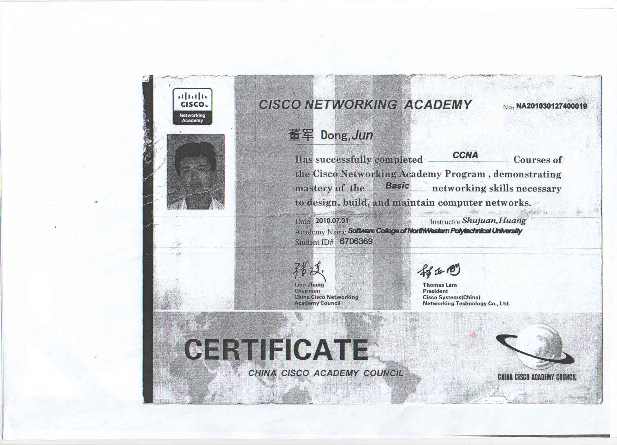

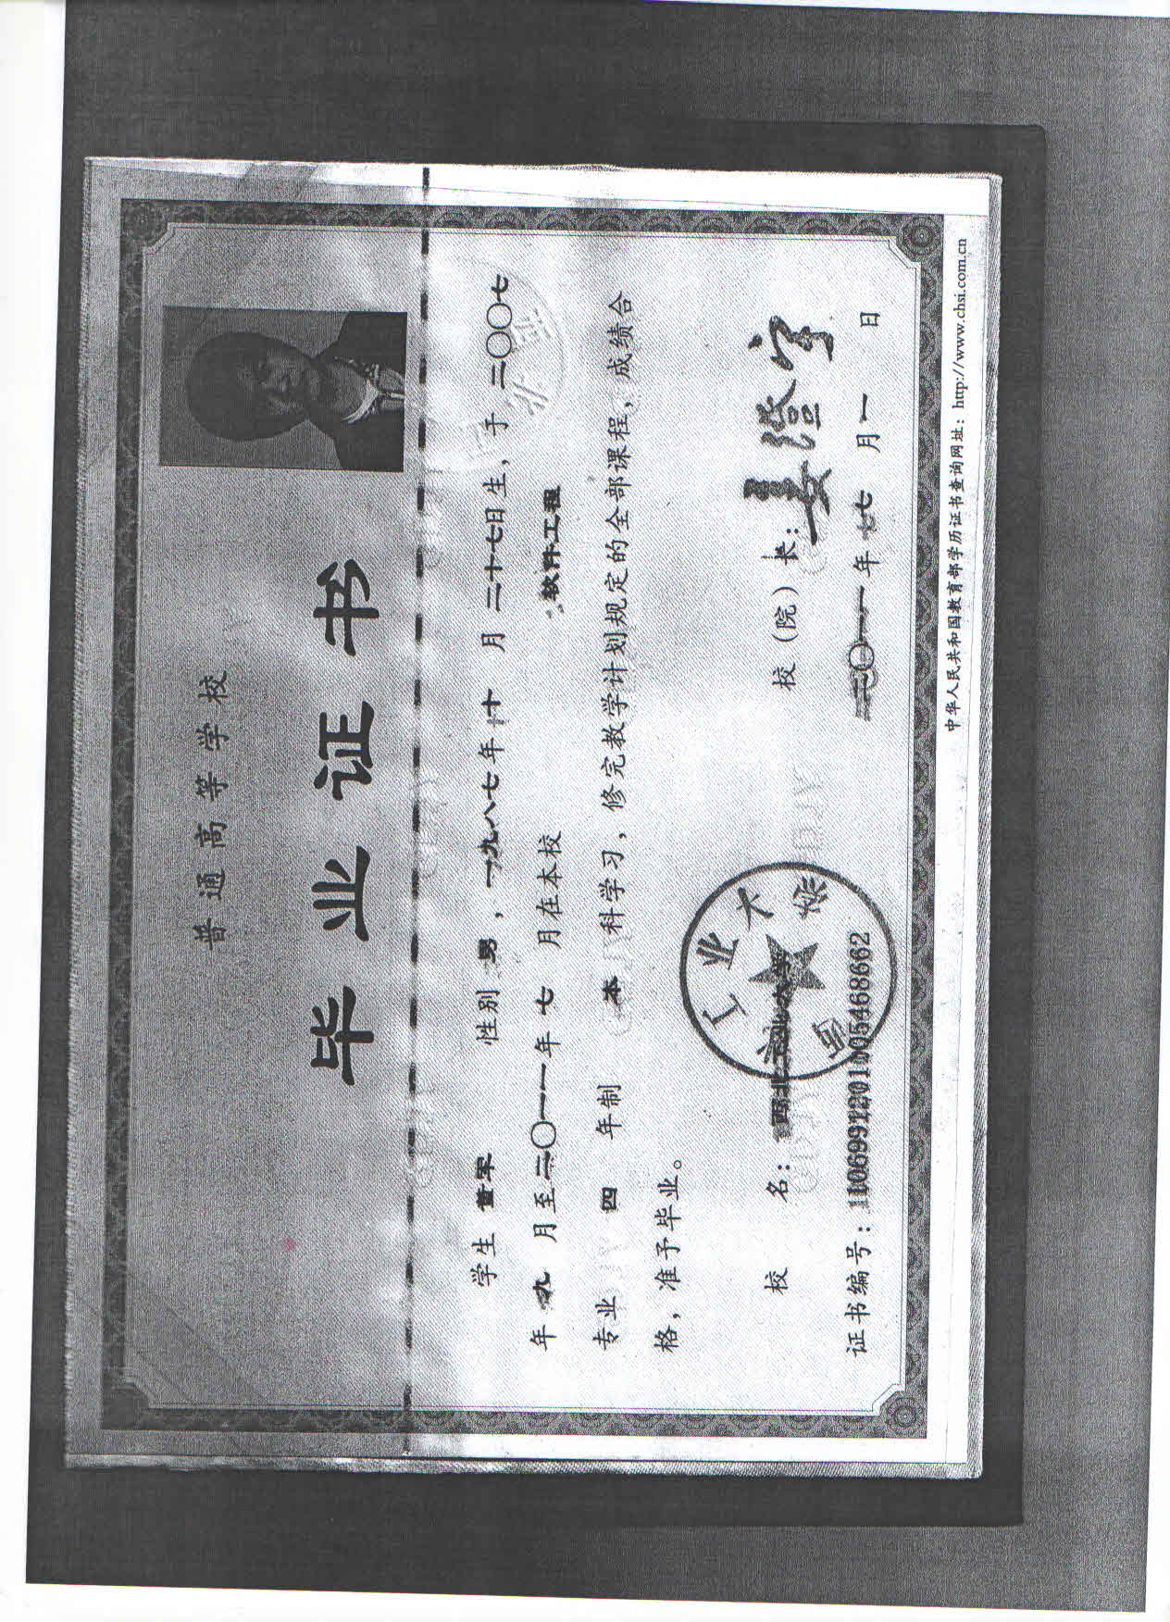

|  |  |  |  |  |
| --- | --- | --- | --- | --- |
| **基本**  **情况** | **姓名** | 董军 | **出生年月** | 1987．10 |
| **性别** | 男 | **民族** | 汉 |
| **毕业院校/系** | 西北工业大学 | **毕业时间** | 2011.7 |
| **学历学位** | 本科 | **英语水平** | CET6 |
| **自我描述** | 热情，诚信，强烈的责任感，工作认真、负责，具备良好的团队协作精神和沟通能力，有较强的组织、管理能力。喜欢爬山、阅读、打篮球。 | | | |
| **专业**  **水平** | * 组织和管理过多个项目的开发和实施，有丰富的团队管理和项目管理经验。 * 精通j2ee技术，熟悉j2ee规范，熟练掌握WebLogic等中间件软件的配置和管理， * 精通delphi、C、Pro*c等编程语言，能够进行多种软件系统及数据库管理系统的开发。 * 精通Oracle、SqlServer数据库，能够熟练地进行管理和开发 | | | |
| **工作**  **经历** | * + 浙江大学快威科技有限公司   时间段： 2011.7-2013.6  岗位：软件开发工程师  工作职责：参与QWOA2.0的开发，参与浙江电信寻呼OA项目的开发与实施   * + 嘉兴东芯兰电子科技有限公司   时间段： 2014.7月至今  岗位：技术总监 | | | |

## 陈国溶



|  |  |  |  |  |
| --- | --- | --- | --- | --- |
| **基本**  **情况** | **姓名** | 陈国溶 | **出生年月** | 1981.11 |
| **性别** | 男 | **民族** | 汉 |
| **毕业院校/系** | 东北大学 | **毕业时间** | 2005.7 |
| **学历学位** | 本科 | **英语水平** | CET6 |
| **自我描述** | 热情，诚信，强烈的责任感，工作认真、负责，具备良好的团队协作精神和沟通能力，有较强的组织、管理能力。喜欢爬山、阅读、打篮球。 | | | |
| **专业**  **水平** | * 精通java技术，熟悉j2ee规范，熟练掌握WebLogic等中间件软件的配置和管理，精通delphi、C、Pro*c等编程语言，能够进行多种软件系统及数据库管理系统的开发。 * 精通Oracle、SqlServer数据库，能够熟练地进行管理和开发 | | | |
| **工作**  **经历** | * + 上海龙旗控股集团   时间段： 2005.12-2007.12  岗位：软件开发工程师   * + 上海精石通讯有限公司   时间段： 2007.12-2010.5  岗位：软件主管   * + 上海捷本通信有限公司   时间段： 2010.5-2012.2  岗位：软件部经理   * + 嘉兴东芯兰电子科技有限公司   时间段： 2013.2至今  岗位：总经理助理 | | | |

## 周文超

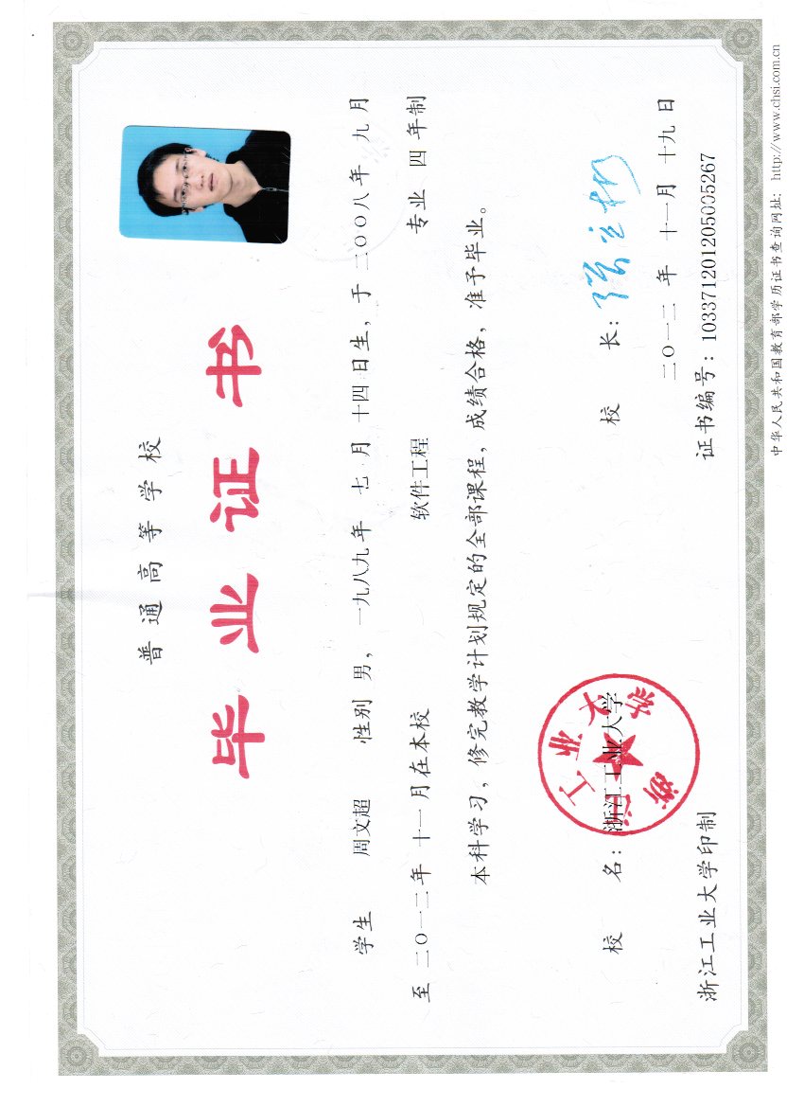

|  |  |  |  |  |
| --- | --- | --- | --- | --- |
| **基本**  **情况** | **姓名** | 周文超 | **出生年月** | 1989.7 |
| **性别** | 男 | **民族** | 汉 |
| **毕业院校/系** | 浙江工业大学 | **毕业时间** | 2012.6 |
| **学历学位** | 本科 | **英语水平** | CET4 |
| **自我描述** | 性格内向，安静，有较强的学习能力。喜欢看书，团队合作精神。 | | | |
| **专业**  **水平** | * 精通java 技术，了解Spring、Struts、Hibernate等框架体系。 * 4、熟悉Oracle、SQLServer、MySQL等主流数据库的应用与配置。 * 5、熟悉JSP、XML、HTML、JavaScript等语言。 * 6、掌握Eclipse、MyEclipse等开发工具。 * 7、熟悉CSS、DIV等前端技术。 | | | |
| **工作**  **经历** | * + 嘉兴东芯兰电子科技有限公司   时间段： 2013.11至今  岗位：软件工程师 | | | |

## 姚奕锋

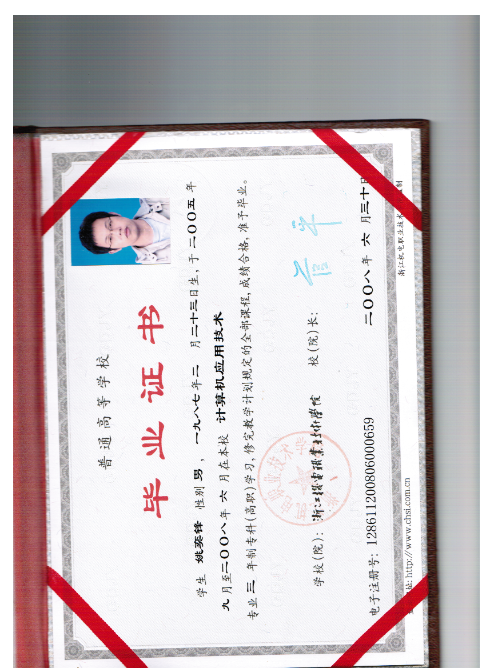

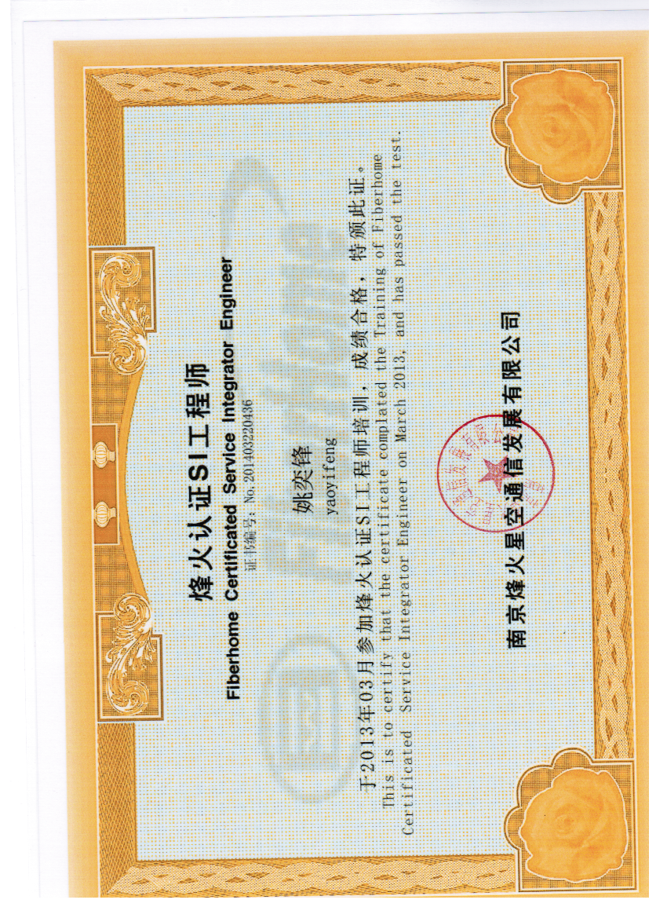

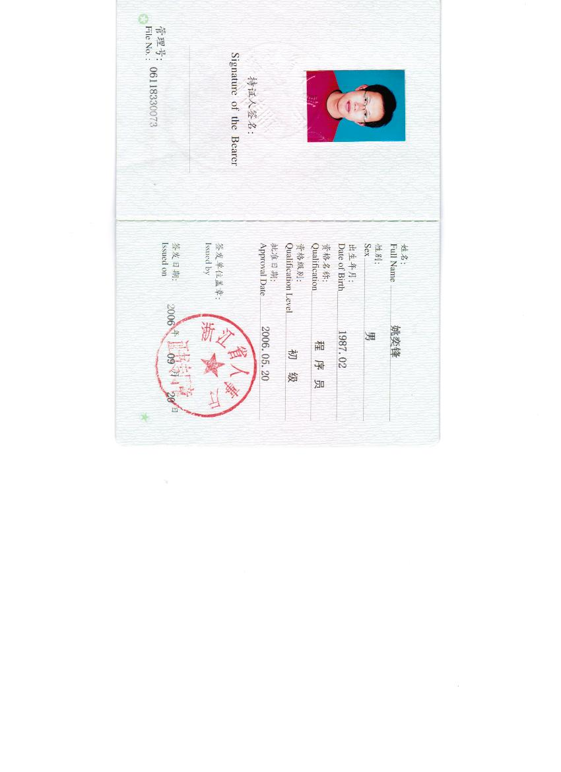

|  |  |  |  |  |
| --- | --- | --- | --- | --- |
| **基本**  **情况** | **姓名** | 姚奕锋 | **出生年月** | 1987.2 |
| **性别** | 男 | **民族** | 汉 |
| **毕业院校/系** | 浙江机电职业技术学院 | **毕业时间** | 2008.6 |
| **学历学位** | 大专 | **英语水平** |  |
| **自我描述** | 热情，诚信，强烈的责任感，工作认真、负责，具备良好的团队协作精神和沟通能力，有较强的组织、管理能力。喜欢爬山、阅读、打篮球。 | | | |
| **专业**  **水平** | * 精通Spring、Struts、Hibernate、iBatis等框架体系。 * 精通Oracle、SQLServer、MySQL等主流数据库的应用与配置；对SQL优化有一定的经验。 * 精通JSP、XML、HTML、JavaScript、jQuery等语言。 * 熟练掌握Tomcat、Nginx等配置。 * 熟练掌握Eclipse、MyEclipse等开发工具。 * 熟悉常用的Java设计模式。 * 熟悉CSS、DIV等前端技术。精通j2ee技术，熟悉j2ee规范，熟练掌握WebLogic等中间件软件的配置和管理，2003年通过SCJP认证 * 精通delphi、C、Pro*c等编程语言，能够进行多种软件系统及数据库管理系统的开发。 * 精通Oracle、SqlServer数据库，能够熟练地进行管理和开发 | | | |
| **工作**  **经历** | * + 浙江佳源集团有限公司   时间段： 2011.9至2013.2  岗位：软件工程师  工作职责：负责智能楼宇对讲系统、停车场软件等系统的开发。   * + 嘉兴东芯兰电子科技有限公司   时间段： 20013.2至今  岗位：副总经理 | | | |

## 周剑

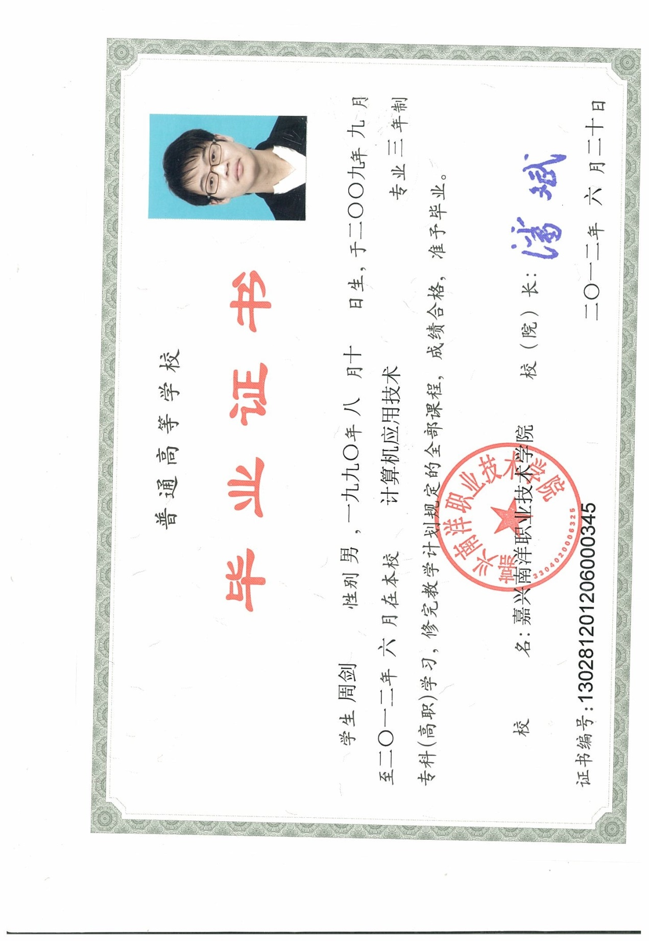

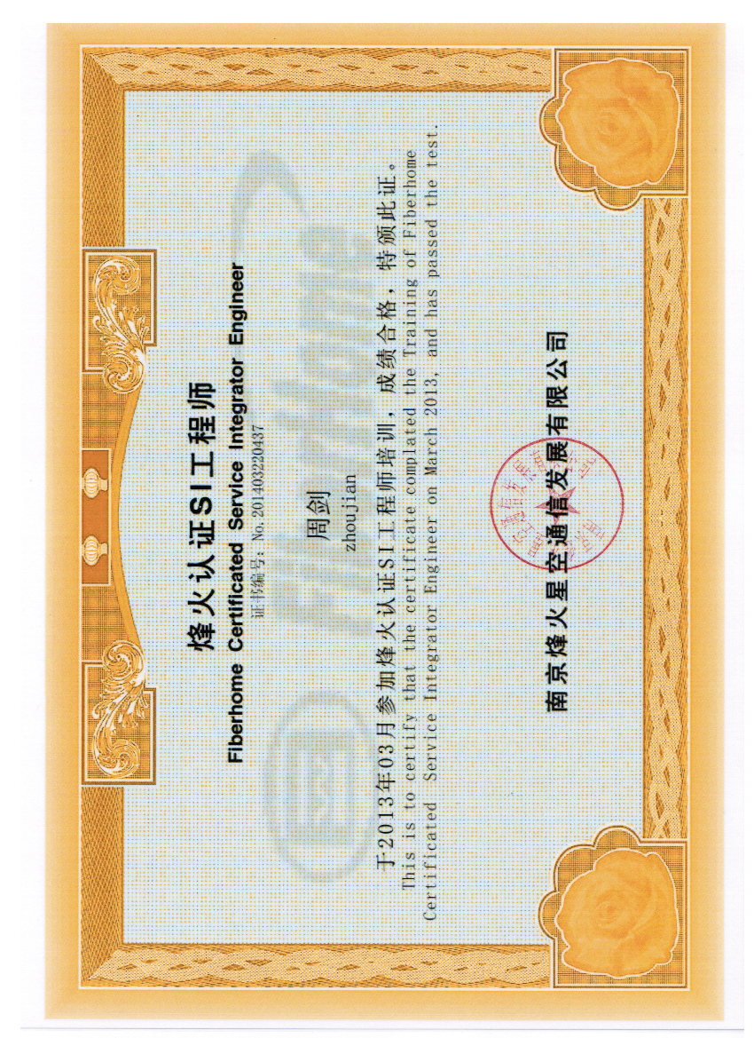

|  |  |  |  |  |
| --- | --- | --- | --- | --- |
| **基本**  **情况** | **姓名** | 周剑 | **出生年月** | 1990.8 |
| **性别** | 男 | **民族** | 汉 |
| **毕业院校/系** | 嘉兴南洋职业技术学院 | **毕业时间** | 2012.6 |
| **学历学位** | 大专 | **英语水平** |  |
| **自我描述** | 性格略显内向，思想积极向上，有很强的责任心、进取心和团队精神。对软件开发方面有高度的兴趣爱好。 | | | |
| **专业**  **水平** | * 精通Core Jave ,有良好的 习惯和文档编写能力 * 精通delphi、C、Pro*c等编程语言，能够进行多种软件系统及数据库管理系统的开发。 * 精通Oracle、SqlServer数据库，能够熟练地进行管理和开发 | | | |
| **工作**  **经历** | * + 嘉兴东芯兰电子科技有限公司   时间段： 2012.6至今  岗位：软件开发员 | | | |

## 许小芳

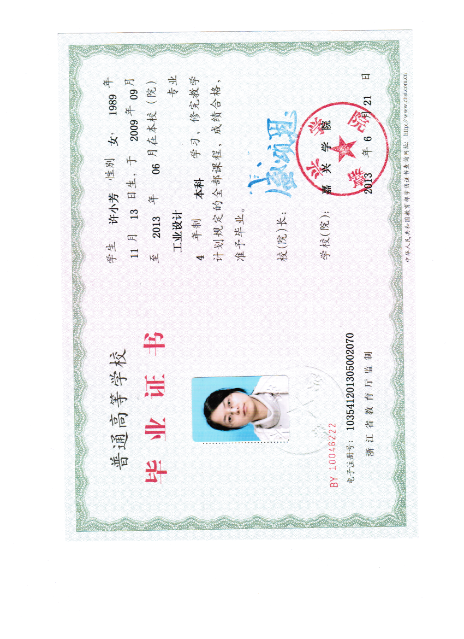

|  |  |  |  |  |
| --- | --- | --- | --- | --- |
| **基本**  **情况** | **姓名** | 许小芳 | **出生年月** | 1989.11 |
| **性别** | 女 | **民族** | 汉 |
| **毕业院校/系** | 嘉兴学院 | **毕业时间** | 2013.6 |
| **学历学位** | 本科 | **英语水平** | CET4 |
| **自我描述** | 对工作认真负责，有较强的团队协作精神，有较强的适应能力，工作积极配合， | | | |
| **专业**  **水平** | * 精通使用photoshop.illusrator * 精通Word Excel PowerPoint Flash Illustrator Photoshop * 获浙江省第四届大学生工业设计竞赛一等奖 | | | |
| **工作**  **经历** | * + 嘉兴铭娜服饰有限公司   时间段： 2013.3-2013.5  岗位：UI设计   * + 嘉兴东芯兰电子科技有限公司   时间段： 2013.5至今  岗位：UI总设计师 | | | |

# 工程量、人工费清单

本次工程总量为需要2212人天

|  |  |  |  |  |  |  |
| --- | --- | --- | --- | --- | --- | --- |
| 序号 | 成本项目 | 开发人员数量 | 工程量  （人*天） | 单价  （人*天） | 合计 | 备注 |
| 1 | **制定浙江港航云服务应用集成标准规范** | | | | | |
| 1.1 | 浙江港航云服务应用集成标准规范 | 2 | 25 |  |  | 50 |
| 2 | **“一站式”浙江港航云服务应用总体框架建设** | | | | | |
| 2.1 | 视图基础组件 | 2 | 40 |  |  | 80 |
| 2.2 | 平台管理视图组件 | 2 | 20 |  |  | 40 |
| 2.3 | 控制层基础组件（包含统一认证） | 2 | 30 |  |  | 60 |
| 2.4 | 数据持久层组件 | 2 | 30 |  |  | 60 |
| 3 | **港航业务协同管理与服务系统** | | | | | |
| 3.1 | 个人办公助理 | 2 | 10 |  |  | 20 |
| 3.2 | 业务系统整合 | 4 | 20 |  |  | 80 |
| 3.3 | 基于GIS的视频监控 | 2 | 30 |  |  | 60 |
| 3.4 | 综合查询与统计分析 | 4 | 30 |  |  | 120 |
| 3.5 | 公共信息服务 | 4 | 70 |  |  | 280 |
| 4 | **船舶智慧监管系统** | | | | | |
| 4.1 | 船舶监管与电子报告 | 3 | 54 |  |  | 162 |
| 4.2 | 电子巡查 | 2 | 40 |  |  | 80 |
| 4.3 | 稽征业务管理系统升级 | 4 | 80 |  |  | 320 |
| 4.4 | 船舶监测预警 | 2 | 70 |  |  | 140 |
| 5 | **水上交通视频综合平台建设** | | | | | |
| 5.1 | 视频综合管理软件（包括全省视频整合） | 5 | 60 |  |  | 300 |
| 6 | **港航云服务购买** | | | | | |
| 6.1 | 数据中心设备租用服务 | 3 | 60 |  |  | 180 |
| 6.2 | 阿里云租用服务 | 2 | 50 |  |  | 100 |
| 6.3 | 机柜与线路租用 | 2 | 40 |  |  | 80 |
| 备注 | 1、此表报价单可按项目实际发生的工程量需求规范合理列报。  2、以上报价应与投标技术文件中工程量列报的相一致。 | | | | | |

# 技术服务、技术培训、售后服务的内容和措施

## 售后服务承诺

我公司承诺质保期为项目系统通过最终验收后一年，质保期内7x24小时技术服务，4小时内到达现场并解决问题，4小时内提供备品备件。

法定代表人或被授权人签字（或盖章）：

投标人公章： 嘉兴东芯兰电子科技有限公司

2015年 12 月 30 日

## 质保期后的售后维护

质保期后，对于硬件的维护、更换只收取成本费以及差旅费。软件维护每年为中标价的10%。

法定代表人或被授权人签字（或盖章）：

投标人公章： 嘉兴东芯兰电子科技有限公司

2015年 12 月 30 日

## 技术服务

我方承诺：严格按照业主最后确定的系统建设方案进行实施，并完全响应招标文件提出的对设备的技术性能、参数及对设备供货、包装方式的要求，以及招标文件中所有条款内容。

我方承诺工程技术人员及服务维修人员均经过良好的系统技术培训，并有丰富的现场施工及维修经验。如没有按时响应或确认不能按时到达，招标人有权选择第三方进行维修，所需费用由我方支付。

我方承诺：保证货物是全新的、未开封的原厂包装的设备，是用一流的工艺和最佳材料制造而成的，并完全符合合同规定的质量、规格和性能的要求。保证所提供的货物经正确安装、正常运转和保养在其使用寿命期内具有满意的性能。在货物质保期之内，对由于设计、工艺或材料的缺陷而发生的任何不足或故障负责。

我方承诺：提供设备安装调试时所需的工程设计资料，在保证安全和质量的前提下提供技术服务，包括技术咨询、技术资料、设备技术说明书、使用说明书、维护说明书等。提供实用齐全的全套随机技术资料，包括：维护命令手册、测试手册、设备说明书、硬件工作原理、软件资料。设备开通后，如发生软件升级及设备升级、扩展等有关情况，卖方应向买方提供必要的技术资料。对上述资料，提供光盘（CD-ROM）。

我方承诺：在质保期结束前，我方专业工程师对设备进行再一次测试，任何故障须由供应商自费解决并取得招标人同意。解决后，我方一式两份报告给招标人，包括故障原因，解决措施，完成修理所费时间及恢复正常运行日期。

## 系统培训方案

我们承诺对本系统的使用人员（包括港航局领导、系统管理员、船户、系统使用人员），进行相关的操作培训。

培训对象主要包括系统管理员、港航管理人员以及船户公众使用人员。系统相关软件的日常管理及维护由系统管理员负责，专业性较强，因此需要对其进行专门的培训，以备日常工作的需要。同时也要对使用人员进行必要的培训以确保其对业务系统能够正常、有效地使用。

操作培训主要内容如下：

* 系统管理员技术培训
* 业务人员操作培训
* 船户操作培训

系统应用的成功与否，很大程度上取决与系统管理、操作人员的业务素质水平，我司承诺在项目实施过程中，对业主的相关系统管理、操作人员进行全面系统地培训，使系统管理员有进行日常维护、一般性问题处理的能力，操作人员能熟练掌握各个系统的基本操作能力。

### 培训流程



图：培训流程图

### 培训安排

◆　成立培训小组

为更好的进行培训工作，合理安排培训计划内容，我司成立以技术质量总监为核心，包括系统工程师、软件工程师、现场工程师在内的培训小组，专门负责系统的培训工作。制定各子系统的培训计划，对培训内容和计划进行审查、确认；根据业主的要求，在实施过程中进行必要的调整。

◆　培训教材编写原则

根据工程的实际情况编写培训教材，务求在培训内容上作到理论与实际紧密结合。培训教材应该涵盖各子系统基础知识、工作原理、操作及管理、故障分析、维护方法等方面的内容。教材编制的内容，应该紧扣本工程实际，教材内的图片就是系统操作、管理员的图形操作界面，使系统培训达到简易、实效等特点。

◆　培训方式

为使培训对象更好的掌握培训内容，我司在培训课程的安排上将保证，既有理论讲解，又有实际操作，并根据业主的要求合理安排理论课与实操课的比例。同时为检验系统培训的成果，在结束单个系统的培训后，将对培训人员进行模拟考试，考试成绩将作为竣工文档的一部分。

◆　培训的目标

使业主操作人员能熟练掌握系统的基本操作；使系统管理员有进行日常维护的能力。使业主能对整个系统全面了解，熟悉日常维护工作，有能力处理一般性问题，并消除系统因操作不当而引起的故障，减少突发事件的发生。

### 系统培训计划

◆　分阶段进行培训

产品安装前的培训（技术交底）：介绍产品的接线、配电要求、安装要求，提供所有产品样本资料。

调试中的培训：要求业主跟随调试，从而熟悉整个系统的结构、调试过程、编程及在操作过程中的注意事项。

操作培训：在工程现场，针对具体工程，学习操作技术，达到熟练操作。掌握软件的操作，使用及各种故障报警，事故报警的处理方法。掌系统设备的使用，手动操作及检验等。

◆　分层次进行培训

初级培训：日常使用、操作、软硬件维护、手动操作及检验等。

中级培训：编程、修改参数、系统扩展、每种图表的制作、系统通讯。

高级培训：各种高级管理软件的使用、对图表的分析处理并采取相应措施、修正参数。

◆　长期培训计划

可按用户要求为用户培训不同层次的人员。不定期举办的系统培训班，将给用户发出邀请，用户根据需要决定是否参加。培训达到要求后，对培训者发放合格证。

### 技术培训承诺及建议

⮚　我司承诺对业主方技术人员进行免费技术培训。在项目实施过程中，对业主的相关系统管理、操作人员进行全面系统地培训，使系统管理员有进行日常维护、一般性问题处理的能力，操作人员能熟练掌握本系统的基本操作能力。

⮚　我司承诺全部培训课程及教材都是针对本工程而编排的，培训前由业主确认。

⮚　我司承诺：系统通过业主接收后，协助业主建立起维护和维修制度，制定系统备份方案和安全保障预案等。

⮚　建议工程基建领导小组指派三至四名今后负责本系统工程运行与管理的操作、管理技术人员从工程一开始就介入本工程。

随着港航信息化的不断发展，主管部门和航运业还将对港航管理提出更高更新的要求， 同时各地还存在差异性、个性化的需求。先进的技术需要服务的保障，“服务没有终点”，我们将不断提高产品技术水平，实行服务本地化，以“零距离”服务，建立本地化产品服务体系实现快速响应；针对各地的实际状况和个性化需求，技术人员上门服务，通过形式多样的咨询和培训服务，及时、有效地解决问题，解除项目实施过程中的后顾之忧，为船舶航行保驾护航。

## 售后服务方案

### 售后服务期内方案

保修期内基本维护服务(按照合同规定的保修期条款执行)。

我方承诺在工程竣工验收后免费为建设单位培训系统操作人员。

在质保期内，我方负责处理本工程范围内所有的维修任务，并提供不间断的24小时电话服务直到结束。

每半年对系统运行情况进行一次全面调试，并在质保期满后提交一套完整的运行记录。



#### 服务标准

完全响应招标文件要求。

#### 专业技术等人员配备

我公司为本项目配备2名以上专业维护工程师，同时配备1辆抢修车辆。

#### 故障排查咨询服务

我司承诺：质保期内7x24小时技术服务，4小时内到达现场并解决问题。

为使用户更加方便快捷地使用和维护系统，特开发在线服务系统，为用户提供更优质更及时的服务。通过此系统，用户可及时获得在线支持技术工程师的帮助；也可进行在线培训，在线观看系统安装、系统升级及系统操作等培训视频，学习系统的使用和维护，并可下载相关的技术或帮助文档；也可通过在线服务系统提出对系统的意见和建议；用户也可在线查询系统的历史故障及解决方法，并可进行在线升级。

1)系统在线培训

系统提供在线培训视频，可在线进行播放培训视频，方便用户学习系统的使用和维护方法，为用户更直观地提供解决问题和学习的方法。培训视频种类包括系统安装视频、系统升级视频、系统维护视频、系统操作手册视频等。其中，系统维护视频中包括多类问题及解决方法，并根据系统现状不断进行更新和增加。在线培训视频播放还支持视频播放记忆功能，记录上次用户观看的内容和时间点，下次登录时可继续观看。

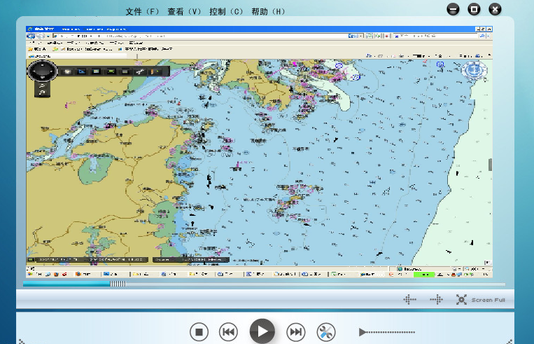

2)在线咨询

用户在系统出现故障或者使用过程中出现疑问时，可以不受空间地限制，无论在何地，只要存在网络，即可以在线咨询的方式提出问题，及时获得在线技术支持工程师会给予专业的解决方案。这样就避免了在系统出现故障时，要等待售后维护人员上门服务或远程电话服务所浪费的时间，而造成系统故障无法使用，客观地增加系统故障时间，有效确保系统能够更加稳定的运作。

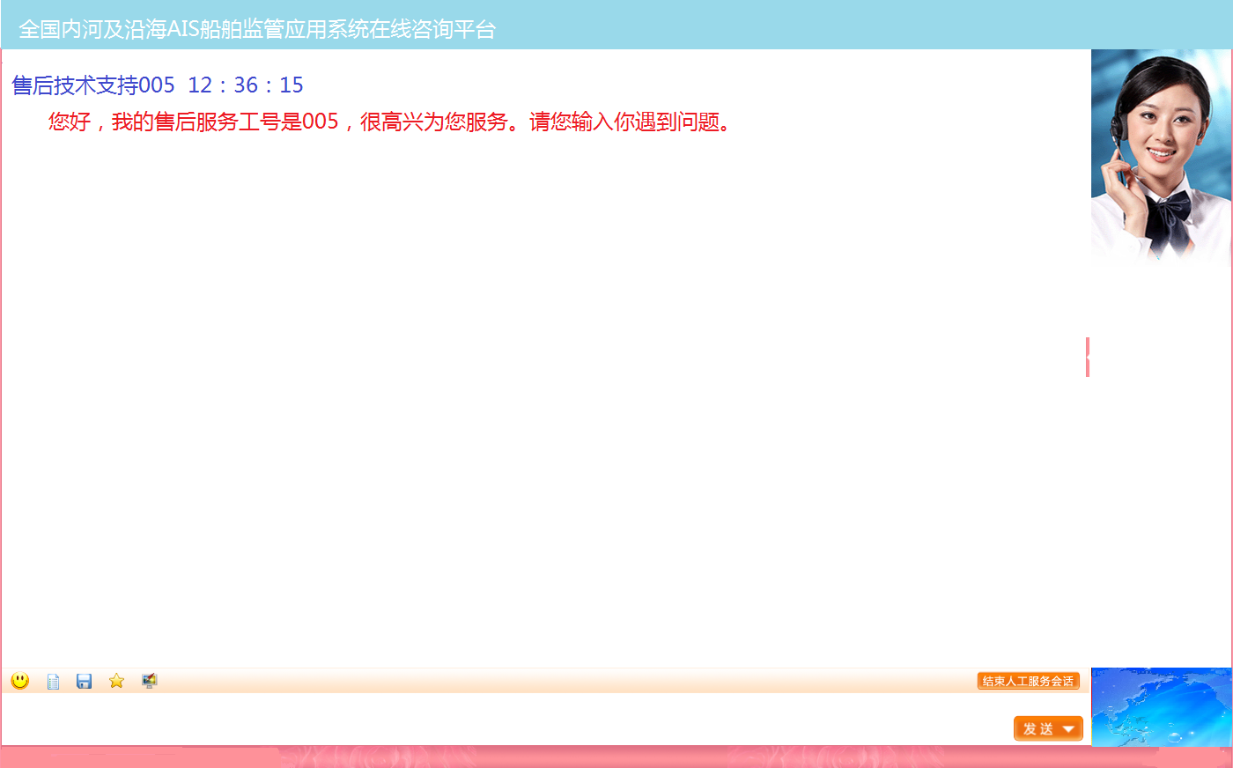

3)问题反馈

系统为用户提供意见反馈平台，用户可通过此平台向管理员及承建方提出对系统的建议或建议，让系统通过不断的完善和升级更加适应用户的需求。

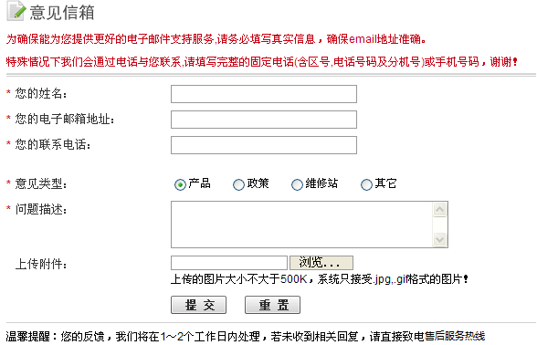

4)客服知识库

系统收集并保存历史系统故障及解决办法，在系统出现故障或维护时，给用户提供可参考的信息。系统历史故障信息以列表形式显示，并包含专业的解决方法，用户可通过故障关键字进行模糊查询，寻找解决问题的有效方案。

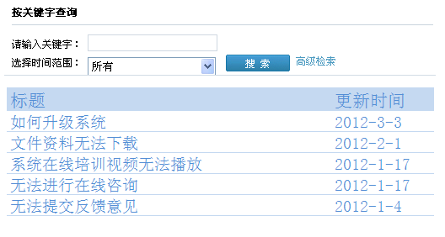

#### 对用户故障的响应、处理情况

对用户故障的响应：在质保期内，我方负责处理本工程范围内所有的维修任务，并提供不间断的24小时电话服务直到结束。

对用户故障的处理：维修人员在接到维修电话后1个自然日赶到现场处理问题，对24小时内不能修理完毕并正常使用的设备，我方承诺提交明确的维修期限和解决方案，同时提供备品免费供建设单位使用。

#### 定期巡检

在质保期后将对所有设备进行常规检查、调整和润滑。包括：每个月检查一次系统运行情况；每三个月对系统进行一次总体检测，并对其进行润滑和调整；每半年对系统进行一次复调。根据甲方要求随时对系统参数设定等进行调整，并出具巡检报告。

#### 系统维护

系统硬件设备维护主要包括：日常例行维护、周期性例行维护、突发性维护和其他维护等4项内容。

#### 日常例行维护

维护要求：日常例行维护是指每天必须进行的维护项目。它可以帮助维护人员随时了解设备运行情况，以便及时解决问题。在日常维护指导中发现问题时须详细记录相关故障发生的具体物理位置、详细故障现象和过程，以便及时维护和排除隐患。

1) 每两个月进行一次系统巡检、设备清洁保养工作。

2) 当设备出现故障、损坏等情况时，负责故障设备送修及维修后设备的安装、调试工作。

3) 提供7*24小时电话技术支持，及时响应用户提出技术咨询。

4) 提供现场技术支持。

5) 提供系统故障记录分析(包括软件和硬件)和问题报告，建立维护服务档案，记录系统配置、维护记录、双方人员信息等。

#### 周期性维护

维护要求：周期性例行维护是指定期进行的维护，通过周期性维护，维护人员可以了解设备的长期工作情况。

周期维护的项目：

|  |  |  |
| --- | --- | --- |
| 维护项目 | 维护内容 | 周期 |
| 突发性维护 | 视频监控设备连接检查 | 每月 |
| 设备硬件检查 | 每月 |
| 保护倒换检查 | 每周 |
| 设备声音告警检查 | 每月 |
| 网络管理配置 | 每月 |
| 设备软件检查 | 每月 |
| 线缆检查 | 每月 |
| 电源检查 | 每月 |

#### 突发性维护

* + 1. 要求：突发性维护是指因为设备故障、网络调整等带来的维护任务。如：用户申告故障、设备损坏、线路故障时需进行的维护。同时在日常例行维护中发现并记录的问题也是突发性维护业务来源之一。
    2. 周期：按需
    3. 内容：

|  |  |  |
| --- | --- | --- |
| 维护项目 | 维护内容 | 周期 |
| 突发性维护 | 业务中断 | 按需 |
| 设备倒换失败 | 按需 |
| 设备硬件故障 | 按需 |
| 设备掉电 | 按需 |
| 断纤 | 按需 |
| 外部环境因素 | 按需 |
| 设备软件故障 | 按需 |
| 线缆故障 | 按需 |
| 电源故障 | 按需 |

### 售后服务期外响应方案

保修期外维护服务（7天*24小时/天）（根据实际情况收取一定的费用或按照双方协定执行）

技术支持

客户服务中心向用户提供全年365天，每周7天，每天24小时的电话技术支持，并承诺按招标文件要求的时间响应。

故障诊断

我方承诺按招标文件要求的时间响应，按照故障严重程度定义用户系统故障级别,我司将根据故障级别分别安排故障排除服务。

设备维修

客户服务中心在收到备件更换申请的2个工作日内向用户发出完好备件。用户在收到备件后的7个工作日内将坏件返回到客户服务中心。客户服务中心负责向用户提供应用软件升级服务,方式为邮递或者通过网络传送。一级或者二级故障工程师带备件4小时内赴现场更换或维修。

软件升级

通过E-MAIL或者光盘，承诺1个工作日内发出或者寄出。

现场服务:

在用户的设备出现硬件故障或者其他必须到现场才能解决的问题时，客户服务中心向用户提供备件的同时，可以派遣现场工程师协助用户。

定期设备检查:

对整个系统设备进行检查,系统性能进行分析、优化，保证系统处于健康状态。

### 日常的运维管理制度

#### 系统运行维护管理

根据系统日常管理的实际需要，建立一套融合组织、制度、流程、人员、技术的信息化运维管理体系，建立组织机构，制定规章制度，规范管理流程，明确职责分工，强化技术支撑，实现对移动办公系统的综合管理监控和日常技术支持，快速响应和及时解决信息系统运行过程中出现的各种问题和故障，确系统正常、稳定、高效运行。

#### 移动终端设备运维管理

由于移动终端的多样性和灵活性，需要制定完善的移动终端设备管理制度，实现日常移动终端设备的管理

* 移动终端访问授权管理

智能手机（iPhone、android手机）采用设备唯一号、手机号、用户三者绑定。

平板电脑（iPad）采用设备唯一号、用户名两者绑定。

当用户需要开通移动办公时，需要把手机的硬件设备号、手机号和用户名上报到港航信息中心，由信息中心维护人员在移动应用平台上进行注册开通后，用户才能访问系统。

* 移动终端变更管理

当移动终端发生变化时，如更换手机、更换号码时，由用户向信息中心提出变更申请，由信息中心维护人员在移动应用平台进行变更后，用户才能访问系统，同时变更信息会记录到系统日志。

* 预警管理

当有非法移动终端试图访问系统时（即设备号、手机号、用户名三者不匹配），系统会自动锁住账号禁止访问系统，同时发出预警提醒维护人员，由维护人员向用户进行人工确认

# 选配件、专用耗材、售后服务优惠表（若有）

**选配件、专用耗材、售后服务优惠表（若有）**

供应商全称（公章）： 嘉兴东芯兰电子科技有限公司

标项：无

|  |  |  |  |  |
| --- | --- | --- | --- | --- |
| 序号 | 优惠内容 | 适用机型 | 单价 | 比投标报价  优惠率（%） |
| 1 | **无** |  |  |  |
| 2 |  |  |  |  |
| 3 |  |  |  |  |
| 4 |  |  |  |  |
| 5 |  |  |  |  |
| 6 |  |  |  |  |

全权代表签名： 日期： 2015年12月30日

# 联合投标协议书

**无**

# 联合投标授权委托书

**无**

# 投标人需要说明的其他文件和说明

**无**